Конспект лекций по курсу

«ТОС: МЕТОДЫ И СРЕДСТВА ЦОС»

Лектор: доцент В.Н. Решетов.

Лекции 1

Преобразование Фурье используется во многих областях науки — в физике, теории чисел, комбинаторике, обработке сигналов, теории вероятности, статистике, криптографии, акустике, океанологии, оптике, геометрии, и многих других. (В обработке сигналов и связанных областях преобразование Фурье обычно рассматривается как декомпозиция сигнала на частоты и амплитуды.) Богатые возможности применения основываются на нескольких полезных свойствах преобразования:
Преобразования являются линейными операторами и, с соответствующей нормализацией, также являются унитарными (свойство, известное как теорема Парсеваля или, в более общем случае как теорема Планшереля, или в наиболее общем как дуализм Понтрягина).
Преобразования обратимы, причем обратное преобразование имеет практически такую же форму, как и прямое преобразование.
Синусоидальные базисные функции являются собственными функциями дифференцирования, что означает, что данное представление превращает линейные дифференциальные уравнения с постоянными коэффициентами в обычные алгебраические. (Например, в линейной стационарной системе частота — консервативная величина, поэтому поведение на каждой частоте может решаться независимо.)
По теореме о свёртке, преобразование Фурье превращает сложную операцию свертки в простое умножение, что означает, что они обеспечивают эффективный способ вычисления основанных на свёртке операций, таких как умножение многочленов и умножение больших чисел.
Дискретная версия преобразования Фурье может быстро рассчитываться на компьютерах, используя алгоритм быстрого преобразования Фурье (БПФ, англ. FFT).
Разновидности преобразования Фурье
Непрерывное преобразование Фурье
Наиболее часто термин «преобразование Фурье» используют для обозначения непрерывного преобразования Фурье, представляющего любую квадратично-интегрируемую функцию f(t) как сумму (интеграл Фурье) комплексных показательных функций с угловыми частотами ω и комплексными амплитудами . Преобразование имеет несколько форм, отличающихся постоянными коэффициентами.
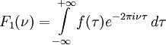,
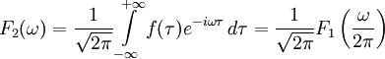,
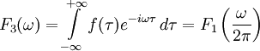,
где ω = 2πν.
В разных областях науки и техники могут преобладать различные формы (поэтому иногда надо уточнять определение).
См. непрерывное преобразование Фурье для дополнительной информации, включая таблицу преобразований, обсуждение свойств преобразования и разнообразные соглашения. Обобщенным случаем такого преобразования является дробное преобразование Фурье, посредством которого преобразование можно возвести в любую вещественную «степень».
Ряды Фурье
Непрерывное преобразование само фактически является обобщением более ранней идеи рядов Фурье, которые определены для периодических функций или функций, существующих на ограниченной области f(x) (с периодом 2π), и представляют эти функции как ряды синусоид:
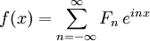,
где Fn — комплексная амплитуда. Или, для вещественнo-значных функций, ряд Фурье часто записывается как:
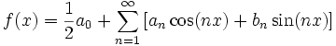,
где an и bn — (действительные) амплитуды ряда Фурье.
Дискретное преобразование Фурье
Для использования в компьютерах, как для научных расчетов, так и для цифровой обработки сигналов, необходимо иметь функции xk, которые определены на дискретном множестве точек вместо непрерывной области, снова периодическом или ограниченном. В этом случае используется дискретное преобразование Фурье (DFT), которое представляет xk как сумму синусоид:
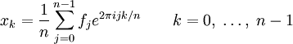,
где fj — амплитуды Фурье. Хотя непосредственное применение этой формулы требует операций, этот расчет может быть сделан за операций используя алгоритм быстрого преобразования Фурье (БПФ, FFT), что делает преобразование Фурье практически важной операцией на компьютере.
Оконное преобразование Фурье
Классическое преобразование Фурье имеет дело со спектром сигнала, взятым во всем диапазоне существования переменной. Нередко интерес представляет только локальное распределение частот, в то время как требуется сохранить изначальную переменную (обычно время). В этом случае используется обобщение преобразования Фурье, так называемое оконное преобразование Фурье. Для начала необходимо выбрать некоторую оконную функцию:
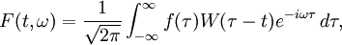
где даёт (вообще говоря несколько искажённое) распределение частот части оригинального сигнала f(t) в окрестности времени t.
Другие варианты
Дискретное преобразование Фурье является частным случаем (и иногда применяется для аппроксимации) дискретного во времени преобразования Фурье (DTFT), в котором xk определены на дискретных, но бесконечных областях, и таким образом спектр является непрерывным и периодическим. Дискретное во времени преобразование Фурье является по существу обратным для рядов Фурье.
Эти разновидности преобразования Фурье могут быть обобщены на преобразования Фурье произвольных локально сжатых абелевых топологических групп, которые изучаются в гармоническом анализе; они преобразуют группу в ее дуальную группу. Эта трактовка также позволяет сформулировать теорему свёртки, которая устанавливает связь между преобразованиями Фурье и свёртками. См. также дуализм Понтрягина для обобщенных обоснований преобразования Фурье.
Интерпретация в терминах времени и частоты
В терминах обработки сигналов, преобразование берет представление функции сигнала в виде временных рядов и отображает его в частотный спектр, где ω — угловая частота. То есть оно превращает функцию времени в функцию частоты; это разложение функции на гармонические составляющие на различных частотах.
Когда функция f является функцией времени и представляет физический сигнал, преобразование имеет стандартную интерпретацию как спектр сигнала. Абсолютная величина получающейся в результате комплексной функции F представляет амплитуды соответствующих частот (ω), в то время как фазовые сдвиги получаются как аргумент этой комплексной функции.
Однако важно осознавать, что преобразования Фурье не ограничиваются функциями времени и временными частотами. Они могут в равной степени применяться для анализа пространственных частот, также как для практически любых других функций.
Таблица важных преобразований Фурье
Следующая таблица содержит список важных формул для преобразования Фурье F(ω) и G(ω) обозначают фурье компоненты функций f(t) и g(t), соответственно. f и g должны быть интегрируемыми функциями или обобщенными функциями.
Помните, что соотношения в этой таблице и в особенности множители такие как , зависит от соглашения какая форма определения для Фурье преобразования использовалась прежде (хотя в общем виде соотношения конечно правильны).

 | Функция | Образ | Примечания
1 |  |  | Линейность
2 |  |  | Запаздывание
3 |  |  | Частотный сдвиг
4 |  | 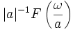 | Если большое, то сосредоточена около 0 и становится плоским
5 | 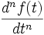 |  | Свойство преобразования Фурье от n-ой производной
6 |  | 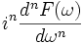 | Это обращение правила 5
7 |  |  | Запись означает свёртку и . Это правило — теорема о свёртке
8 |  | 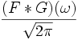 | Это обращение 7
9 |  | 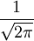 | означает дельта-функцию Дирака
10 |  |  | Обращение 9.
11 |  |  | Здесь, — натуральное число, — n-ая обобщённая производная дельта-функции Дирака. Следствие правил 6 и 10. Использование его вместе с правилом 1 позволяет делать преобразования любых многочленов
12 |  |  | Следствие 3 и 10
13 |  | 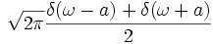 | Следствие 1 и 12 с использованием формулы Эйлера 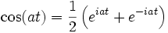
14 |  | 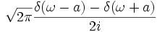 | Также из 1 и 12
15 |  | 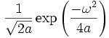 | Показывает, что функция Гаусса совпадает со своим изображением
16 | 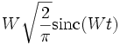 | 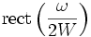 | Прямоугольная функция — идеальный фильтр низких частот и sinc функция её временной эквивалент
17 |  | 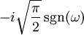 | Здесь — sign функция. Это правило согласуется с 6 и 10
18 |  | 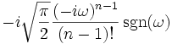 | Обобщение 17
19 |  | 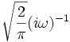 | Обращение 17
20 |  | 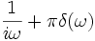 | Здесь — функция Хевисайда. Следует из правил 1 и 19

Небольшое напоминание формул.
Свертка двух функций:
Взаимосвязь сигнала на входе фильтра и на выходе
,
где - сигнал на входе фильтра; - сигнал на выходе фильтра; - импульсная характеристика фильтра.
$δ(t)$- дельта-функция Дирака, стробирующее (фильтрующее) свойство дельта-функции Дирака:
Разложение функции на интервале в ряд Фурье, где базисные функции вида .

Формула расчета коэффициентов разложения в ряд Фурье:
Спектр функции, Преобразование Фурье:
$$X(ω)=\int_{−∞}^{+∞}{x(t)e^{−jωt}\text{dt}}$$
Обратное преобразование Фурье:
$$x(t)=\frac{1}{2π}\int_{−∞}^{+∞}{X(ω)e^{jωt}dω}$$
Свойства преобразование Фурье – спектр сигнала домноженного на комплексную синусоиду:
Импульсная характеристика фильтра это – обратное преобразование Фурье от частотной характеристики фильтра . Импульсная характеристика фильтра с прямоугольной характеристикой
$$H(ω)=\begin{aligned}\left\{0,ω≤−Ω | \right.\left\{1,−Ω<ω<Ω | \right.\end{aligned}$$
имеет следующий вид:
Преобразование Лапласа. Взаимосвязь преобразования Лапласа:
$$F(p)=\int_{−∞}^{∞}{f(t)e^{−\text{pt}}\text{dt}}$$
и преобразования Фурье:
$$F(ω)=\int_{−∞}^{∞}{f(t)e^{−jωt}\text{dt}}$$
Понятие функции комплексной переменной.
Разложение полинома на множители следующим образом:
$a_{0}+a_{1}x+a_{2}x^{2}+a_{3}x^{3}+\text{.}\text{.}\text{.}+a_{N}x^{N}=(x−x_{1})(x−x_{2})(x−x_{3})\text{.}\text{.}\text{.}(x−x_{N})$,
где $x_{1},x_{2},x_{3},\text{.}\text{.}\text{.},x_{N}$ - корни полинома.

Лекции 2

Теорема Котельникова.

Теорема отсчётов Уиттакера — Найквиста — Котельникова — Шеннона гласит, что, если непрерывный сигнал x(t) имеет спектр, ограниченный частотой Fmax, то он может быть однозначно и без потерь восстановлен по своим дискретным отсчетам, взятым с частотой:
fдискр
где Fmax — верхняя частота в спектре, или, по-другому, по отсчетам, взятым с периодом:
Tдискр 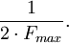
Теорема была сформулирована В. А. Котельниковым в 1933 году в его работе «О пропускной способности эфира и проволоки в электросвязи» и является одной из основополагающих теорем в теории и технике цифровой связи.
Говоря шире, теорема Котельникова говорит о том, что непрерывный сигнал можно представить в виде следующего ряда:
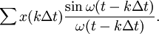
Под интегральной суммой написана формула отсчетов фунцкии x(t). Мгновенные значения этой функции есть значения дискретизированного сигнала в каждый из моментов времени.

Цифровая обработка сигнала подразумевает, что некий непрерывный во времени сигнал (например, человеческая речь) будет обработан компьютером. Но возникает серьезная проблема: в компьютер невозможно поместить все точки непрерывного сигнала, т.к. их количество бесконечно. Следовательно, необходимо искать способ, каким образом компьютер может оперировать с непрерывным сигналом. И такой способ есть.
Для начала рассмотрим понятие обратимого преобразования.
Обратимое преобразование – это преобразование объекта A в объект B, при котором существует еще одно преобразование, позволяющее из объекта B восстановить объект A обратно.
Другими словами, в результате обратимого преобразования объекта A в объект B вся информация об объекте A сохраняется в объекте B. Приведем пример обратимого преобразования. Возьмем класс функций вида:
$x(t)=\text{at}+b$
Очевидно, что любую функцию этого класса, возможно представить в виде всего лишь дух чисел: $a$ и $b$. Это и есть пример обратимого преобразования, когда из математического объекта (непрерывной функции) получается другой математический объект (пара чисел). При этом из этой пары чисел легко получить исходную функцию, так как вся информация об исходной функции заключена в этих двух числах. Да, мы все еще не можем поместить в компьютер все точки функции, но мы можем поместить в компьютер два числа: $a$ и $b$ и работать уже с ними.
Рассмотрим еще одно обратимое преобразование, позволяющее представить определенный класс функций – функций, непрерывных во времени, с ограниченным спектром – в виде последовательности чисел.
Пусть $δ(t)$- дельта-функция Дирака , которая обладает стробирующим (фильтрующим) свойством:
$x(t)=\int_{−∞}^{+∞}{x(τ)δ(t−τ)dτ}=\int_{−∞}^{+∞}{x(t−τ)δ(τ)dτ}$
Вид дельта-функции Дирака.

Как видно из рисунка, дельта функция на всей оси времени равна нулю. И только в точке $t=0$ она устремляется в бесконечность. Учитывая то, что $δ(t)$ - симметричная функция (т.е. $δ(t)=δ(−t)$), формулу для случая $t=0$можно переписать так:
$x(0)=\int_{−∞}^{+∞}{x(τ)δ(0−τ)dτ}=\int_{−∞}^{+∞}{x(τ)δ(τ)dτ}$
На базе этой функции можно определить так называемую гребенку Дирака – сумму смешенных дельта-функций Дирака
$D(t)=\sum_{n=−∞}^{n\text{=+}∞}{δ(t−\text{nT})}$,
Вид гребенки Дирака.
Как видно из формулы (1.2.4), гребенка Дирака это, прежде всего, периодическая функция, где $T$- период. Кроме этого, гребенка Дирака определена на всем интервале $t∈]−∞,∞[$. Она также как и дельта-функция на всей оси времени равна нулю, кроме точек $t=\text{nT}$, в которых гребенка Дирака устремляется в бесконечность.
Теперь возьмем произвольную функцию $x(t)$, где $t∈]−∞,+∞[$, Пусть эта функция имеет финитный (ограниченный) спектр, как это показано на рис.

Финитный (ограниченный) спектр.
Как видно из рисунка, спектр ограничен интервалом $]−Ω,Ω[$.
Теперь преобразуем функцию $x(t)$ в дискретизированный сигнал $x_{d}(t)$ следующим образом:
$x_{d}(t)=x(t)\text{TD}(t)=x(t)T\sum_{n=−∞}^{n\text{=+}∞}{δ(t−\text{nT})}=T\sum_{n=−∞}^{n\text{=+}∞}{x(\text{nT})δ(t−\text{nT})}$
Как можно видеть из приведенной формулы, дискретизированный сигнал определен на интервале $t∈]−∞,+∞[$. Т.е. это все еще функция, а не последовательность чисел.
Гребенка Дирака это периодическая функция, следовательно, ее можно разложить на периоде $T$ в ряд Фурье по функциям вида $e^{j\frac{2π}{T}\text{kt}}$:
$D(t)=\sum_{k=−∞}^{k\text{=+}∞}{C_{k}}e^{j\frac{2π}{T}\text{kt}}$,
где коэффициенты разложения вычисляются по формуле:
$C_{k}=\frac{1}{T}\int_{−\frac{T}{2}}^{\frac{T}{2}}{D(t)e^{−j\frac{2π}{T}\text{kt}}\text{dt}}$
Но на интервале $]−\frac{T}{2},\frac{T}{2}[$ гребенка Дирака, представляет собой просто дельта-функцию. Поэтому формулу можно переписать так:
$C_{k}=\frac{1}{T}\int_{−\frac{T}{2}}^{\frac{T}{2}}{δ(t)e^{−j\frac{2π}{T}\text{kt}}\text{dt}}$
Учитывая стробирующее свойство дельта-функции получаем:
$C_{k}=\frac{1}{T}\int_{−\frac{T}{2}}^{\frac{T}{2}}{δ(t)e^{−j\frac{2π}{T}\text{kt}}\text{dt}}=\frac{1}{T}e^{−j\frac{2π}{T}k0}=\frac{1}{T}$
Таким образом, все коэффициенты разложения функции $D(t)$ в ряд Фурье одинаковы и равны $\frac{1}{T}$:
$D(t)=\frac{1}{T}\sum_{k=−∞}^{k\text{=+}∞}{e^{j\frac{2π}{T}\text{kt}}}$
Подставим формулу одно выражение в другое
$\begin{aligned}x_{d}(t)=x(t)\text{TD}(t)=x(t)T\frac{1}{T}\sum_{k=−∞}^{k\text{=+}∞}{e^{j\frac{2π}{T}\text{kt}}}=x(t)\sum_{k=−∞}^{k\text{=+}∞}{e^{j\frac{2π}{T}\text{kt}}}= \\ \text{.}\text{.}\text{.}+x(t)e^{−j\frac{2π}{T}\text{kt}}+\text{.}\text{.}\text{.}+x(t)e^{−j\frac{2π}{T}t}+x(t)+x(t)e^{j\frac{2π}{T}t}+\text{.}\text{.}\text{.}+x(t)e^{j\frac{2π}{T}\text{kt}}+\text{.}\text{.}\text{.}\end{aligned}$
Теперь ответим на вопрос: если у исходного сигнала $x(t)$ спектр $X(ω)$, то какой спектр у дискретизированного сигнала $x_{d}(t)$ и есть ли возможность из дискретизированного сигнала $x_{d}(t)$ получить обратно исходный сигнал $x(t)$?
Как видно из формулы дискретизированный сигнал $x_{d}(t)$ есть бесконечная сумма, каждое слагаемое которой представляет собой исходный сигнал, умноженный на комплексную синусоиду $e^{j\frac{2π}{T}\text{kt}}$. Следовательно, спектр дискретизированного сигнала $x_{d}(t)$ есть сумма спектров сигналов вида $x(t)e^{j\frac{2π}{T}\text{kt}}$. Но исходя из свойств Преобразования Фурье, если у сигнала $x(t)$ спектр $X(ω)$, то у сигнала $x(t)e^{−{jω}_{0}t}$ спектр будет иметь ту же форму, но он будет смещен по оси частот: $X(ω−ω_{0})$. Таким образом, спектр дискретизированного сигнала имеет вид:
$$\begin{aligned}X_{d}(ω)=\text{.}\text{.}\text{.}+X(ω+\frac{2π}{T}k)+\text{.}\text{.}\text{.}+X(ω+\frac{2π}{T})+X(ω)+X(ω−\frac{2π}{T})+\text{.}\text{.}\text{.}+X(ω−\frac{2π}{T}k)+\text{.}\text{.}\text{.}= \\ \sum_{k=−∞}^{k\text{=+}∞}{X(ω−\frac{2π}{T}k)}\end{aligned}$$
Графически это можно проиллюстрировать так: если спектр исходного сигнала $X(ω)$ изображен на рисунке то спектр дискретизированного сигнала $X_{d}(ω)$будет иметь вид:
Спектр дискретизированного сигнала.
Как видно из рисунка исходный спектр просто «размножился». Теперь можно ответить на вопрос – как восстановить исходный сигнал из дискретизированного? Ответ: очень просто: для этого необходимо отфильтровать все «лишние» спектры, чтобы получить исходный спектр. Т.е. попросту пропустить дискретизированный сигнал через фильтр нижних частот с полосой от $−Ω$ до $Ω$
Спектр дискретизированного сигнала.
Итак, что мы имеем? Во-первых, вся информация об исходном сигнале $x(t)$ содержится в дискетизированном сигнале $x_{d}(t)$. Во-вторых, согласно формуле (1.2.5) для получения дискретизированного сигнала не обязательно иметь сигнал $x(t)$ полностью. Достаточно только отдельных значений этого сигнала - последовательности $x(\text{nT})$. А дискретная последовательность уже может быть обработана компьютером.
Теперь необходимо ответить на вопрос: как часто нужно брать отсчеты $x(\text{nT})$. Иными словами, какова должна быть частота дискретизации:
$Ω_{s}=\frac{2π}{T}$
Для этого рассмотрим рисунок При уменьшении $Ω_{s}$ спектры дискретизированного сигнала начнут сближаться. И в итоге может возникнуть перекрытие спектров.
Перекрытие спектров дискретизированного сигнала при слишком малой частоте дискретизации.
Следовательно, во избежание перекрытия спектров, частота дискретизации $Ω_{s}$ должна выбираться так, чтобы превышать более чем в два раза максимальную частоту в спектре сигнала $Ω$. В этом случае, вся информация об исходном сигнале $x(t)$ полностью будет сохраняться в дискретизированном сигнале $x_{d}(t)$ и в дискретной последовательности $x(\text{nT})$.
$Ω_{s}>2Ω$
К сожалению, получить полностью ограниченный в области частот сигнал можно только в каком-то приближении, и реальный спектр сигнала выглядит так:
Реальный спектр сигнала перед дискретизацией
Т.е. у сигнала всегда есть «спектральные хвосты». Поэтому при дискретизации, полностью избавится от помех перекрытия не удается:
Дискретизация реального сигнала
Но если в дискретной последовательности $x(\text{nT})$ содержится вся информация об исходном сигнале $x(t)$, то как найти исходя из этой последовательности значение сигнала в произвольный момент времени $t$? Для этого вспомним, что сигнал $x(t)$ может быть восстановлен из дискретизированного сигнала $x_{d}(t)$ при помощи восстанавливающего фильтра с идеальной прямоугольной частотной характеристикой, как показано на рис. 1.2.5.
Как известно, если частотная характеристика фильтра имеет вид:
$H(ω)=\begin{aligned}\left\{0,ω≤−Ω | \right.\left\{1,−Ω<ω<Ω | \right.\end{aligned}$ ,
то импульсная характеристика этого фильтра имеет вид:
$h(t)=\frac{Ω}{π}\frac{\text{sin}(Ωt)}{Ωt}$
Как было показано выше, если дискретизированный сигнал $x_{d}(t)$ будет подан на фильтр с импульсной характеристикой то на выходе фильтра будет получен исходный сигнал $x(t)$. При этом эти сигналы будут связаны соотношением:
$$x(t)=x_{d}(t)∗h(t)=\int_{−∞}^{+∞}{x_{d}(t−τ)h(τ)dτ}=\int_{−∞}^{+∞}{\left[T\sum_{n=−∞}^{n\text{=+}∞}{x(\text{nT})δ(\text{nT}−t−τ)}\right]\left[\frac{Ω}{π}\frac{\text{sin}(Ω(τ))}{Ω(τ)}\right]dτ}$$
(1.2.17)
Меняем порядок интегрирования:
$x(t)=\sum_{n=−∞}^{n\text{=+}∞}{x(\text{nT})T\int_{−∞}^{+∞}{δ(\text{nT}−t−τ)\frac{Ω}{π}\frac{\text{sin}(Ω(τ))}{Ω(τ)}dτ}}$
С учетом стробирующего свойства дельта-функции имеем:
$x(t)=\sum_{n=−∞}^{n\text{=+}∞}{x(\text{nT})T\frac{Ω}{π}\frac{\text{sin}(Ω(\text{nT}−t))}{Ω(\text{nT}−t)}}$
Из формул (1.2.11) и (1.2.12) получаем $T=\frac{π}{Ω}$. Следовательно в итоге имеем:
$x(t)=\sum_{n=−∞}^{n\text{=+}∞}{x(\text{nT})\frac{\text{sin}(Ω(t−\text{nT}))}{Ω(t−\text{nT})}}$
Теорема Котельникова, таким образом, утверждает, что непрерывный во времени сигнал $x(t)$ со спектром, ограниченным частотой $Ω$ можно восстановить по его отсчетам $x(\text{nT})$ в том случае, если $T=\frac{π}{Ω}$. Сигнал восстанавливается по формуле
В заключении отметим разницу между дискретизированным сигналом $x_{d}(t)$и дискретным $x(\text{nT})$. Дискретизированный сигнал это функция. Т.е. он определен на всей оси времени. Между пиками дельта функций он просто равен нулю. Дискретный сигнал $x(\text{nT})$ это совсем другой объект – последовательность. Он определен только для дискретных значений времени $\text{nT}$. Поэтому часто дискретный сигнал обозначают так: $x(n)$.

Лекции 3

Понятие линейного преобразования: если $a$ и $b$ - коэффициенты, а $x$ и $y$ - математические объекты над которыми производится преобразование $F$, то преобразование $F$ линейно, когда справедливо следующее соотношение:
$$F(\text{ax}+\text{by})=\text{aF}(x)+\text{bF}(y)$$
Понятие суперпозиции: если $\text{.}\text{.}\text{.},x_{1},x_{2},\text{.}\text{.}\text{.},x_{i},\text{.}\text{.}\text{.}$ - некие математические объекты, а $\text{.}\text{.}\text{.},a_{1},a_{2},\text{.}\text{.}\text{.},a_{i},\text{.}\text{.}\text{.}$ - коэффициенты, то формула
$$\text{.}\text{.}\text{.}+a_{1}x_{1}+a_{2}x_{2}+\text{.}\text{.}\text{.}+a_{i}x_{i}+\text{.}\text{.}\text{.}=\sum_{i=−∞}^{i\text{=+}∞}{a_{i}x_{i}}$$
есть суперпозиция $\text{.}\text{.}\text{.},x_{1},x_{2},\text{.}\text{.}\text{.},x_{i},\text{.}\text{.}\text{.}$.
Инвариантные к сдвигу и линейные системы.
В предыдущей лекции было показано, что непрерывный во времени сигнал (или функцию от времени) при некоторых условиях можно преобразовать в дискретный сигнал (последовательность). Полученную последовательность уже возможно обработать в компьютере. Рассмотрим, как обрабатывается в компьютере последовательность.
Предположим у нас есть система, которая выполняет некое преобразование входной последовательности $x(n)$ в выходную последовательность $y(n)$. В этом случае говорят, что $x(n)$ - входное воздействие системы, а $y(n)$ - отклик системы на входное воздействие $x(n)$.

Понятие системы, как некоторого преобразования над последовательностью

Системы бывают разные. Рассмотрим системы инвариантные к сдвигу.
Если на вход системы подаем воздействие $x(n)$, а на выходе получаем отклик $y(n)$,
$x(n)→y(x)$ ,
то систему называют инвариантной к сдвигу в том случае, когда при подаче задержанного воздействия $x(n−k)$ будет получен задержанный отклик $y(n−k)$.
$x(n−k)→y(x−k)$.
Другими словами задержка входного воздействия приводит только к точно такой же задержке отклика, а форма отклика при этом не меняется.
Рассмотрим линейные системы.
Предположим, что при подаче на вход системы воздействия $x_{1}(n)$был получен отклик $y_{1}(n)$, а при подаче на вход системы воздействия $x_{2}(n)$ был получен отклик $y_{2}(n)$.
$\begin{aligned}x_{1}(n)→y_{1}(x) \\ x_{2}(n)→y_{2}(x)\end{aligned}$
Система называется линейной, если при подаче на ее вход воздействия ${\text{ax}}_{1}(n)+{\text{bx}}_{2}(n)$ на выходе системы получается отклик ${\text{ay}}_{1}(n)+{\text{by}}_{2}(n)$:
${\text{ax}}_{1}(n)+{\text{bx}}_{2}(n)→{\text{ay}}_{1}(n)+{\text{by}}_{2}(n)$.
Это определение можно записать и так: при подаче на вход линейной системы суперпозиции воздействий $x_{i}(n)$, на выходе получается суперпозиция откликов $y_{i}(n)$.
$\sum_{i=−∞}^{i\text{=+}∞}{a_{i}x_{i}(n)}→\sum_{i=−∞}^{i\text{=+}∞}{a_{i}y_{i}(n)}$.
Дискретная свертка и дельта-последовательность
Введем понятие дискретной свертки. Дискретная свертка двух последовательностей $x(n)$ и $y(n)$ это есть третья последовательность $z(n)$, которую можно описать так:
$z(n)=\sum_{k=−∞}^{k\text{=+}∞}{x(k)y(n−k)}=\sum_{k=−∞}^{k\text{=+}∞}{x(n−k)y(k)}=x(n)∗y(n)$ Докажем, что $\sum_{k=−∞}^{k\text{=+}∞}{x(k)y(n−k)}=\sum_{k=−∞}^{k\text{=+}∞}{x(n−k)y(k)}$. Для этого сделаем подстановку $n−k=r$. Из этой подстановки получаем, что $k=n−r$и, следовательно:
$z(n)=\sum_{k=−∞}^{k\text{=+}∞}{x(k)y(n−k)}=\sum_{n−r=−∞}^{n−r\text{=+}∞}{x(n−r)y(r)}$.
Если $(n−r)→∞$, это означает, что $r→−∞$. Если $(n−r)→−∞$, это означает, что $r→∞$. Учитывая, что порядок суммирования не влияет на результат (от перестановки мест слагаемых сумма не меняется) получаем:
$z(n)=\sum_{k=−∞}^{k\text{=+}∞}{x(k)y(n−k)}=\sum_{r=−∞}^{r\text{=+}∞}{x(n−r)y(r)}$.
Что и требовалось доказать.
После того, как была определена дискретная свертка, можно определить дельта-последовательность $δ(n)$. В случае аналогового сигнала (когда сигнал представляет собой функцию, а не последовательность) для определения дельта-функции используют ее фильтрующее свойство:
$x(t)=\int_{−∞}^{+∞}{x(τ)δ(t−τ)dτ}=\int_{−∞}^{+∞}{x(t−τ)δ(τ)dτ}$ По аналогии с ним, можно ввести фильтрующее свойство и для дельта-последовательности:
$x(n)=\sum_{k=−∞}^{k\text{=+}∞}{x(k)δ(n−k)}=\sum_{k=−∞}^{k\text{=+}∞}{x(n−k)δ(k)}$.
Этому свойству удовлетворяет последовательность вида:
$\begin{aligned}\text{.}\text{.}\text{.} \\ δ(−2)=0 \\ δ(−1)=0 \\ δ(0)=1 \\ δ(1)=0 \\ δ(2)=0 \\ \text{.}\text{.}\text{.}\end{aligned}$
То есть, имеем последовательность, состоящую из членов равных нулю, кроме нулевого члена, который равен единице. Обратим внимание на важное отличие дельта-последовательности $δ(n)$ от её прообраза в области непрерывного времени дельта-функции $δ(t)$: нулевой член $δ(n)$ равняется 1, а не стремится к бесконечности.
Докажем, что последовательность обладает свойством Рассмотрим формулу:
$x(n)=\sum_{k=−∞}^{k\text{=+}∞}{x(n−k)δ(k)}=\text{.}\text{.}\text{.}+x(n+1)δ(−1)+x(n)δ(0)+x(n−1)δ(1)+\text{.}\text{.}\text{.}=x(n)δ(0)=x(n)$ (2.3.7)
Так как все члены $δ(n)$, кроме нулевого, равны нулю, то и все члены суммы (2.3.7) равны нулю кроме $x(n)δ(0)$. А этот член равен $x(n)$ потому, что $δ(0)=1$. Что и требовалось доказать.
Введем понятие импульсной характеристики системы. Импульсная характеристика системы – это последовательность $h(n)$, которая является откликом системы, если на ее вход подана дельта-последовательность $δ(n)$.
$δ(n)→h(n)$

Понятие импульсной характеристики системы
Теперь рассмотрим внимательно формулу, описывающую стробирующее свойство $δ(n)$:
$x(n)=\sum_{k=−∞}^{k\text{=+}∞}{x(k)δ(n−k)}$
Эта формула говорит, что любую последовательность можно представить как суперпозицию смещенных дельта-последовательностей $δ(n−k)$.
Следовательно, если на вход линейной и инвариантной к сдвигу системы (ЛИС) подать суперпозицию смещенных дельта-последовательностей $δ(n−k)$, то на выходе системы будет получена суперпозиция откликов на смещенные дельта-последовательности $h(n−k)$:
$x(n)=\sum_{k=−∞}^{k\text{=+}∞}{x(k)δ(n−k)}→\sum_{k=−∞}^{k\text{=+}∞}{x(k)h(n−k)}=y(n)$
Таким образом, формула, связывающая входную последовательность $x(n)$ ЛИС и ее отклик $y(n)$ имеет вид:
$y(n)=\sum_{k=−∞}^{k\text{=+}∞}{x(k)h(n−k)}$
Очевидно, что выходная последовательность ЛИС есть ни что иное, как дискретная свертка входной последовательности и импульсной характеристики ЛИС
$y(n)=x(n)∗h(n)=\sum_{k=−∞}^{k\text{=+}∞}{x(k)h(n−k)}=\sum_{k=−∞}^{k\text{=+}∞}{x(n−k)h(k)}$

Рассмотрим следующий вопрос: какой отклик будет получен на выходе ЛИС, если на вход будет подана комплексная синусоида? Для выяснения этого положим, что $x(n)=e^{jωn}$. Тогда согласно (2.3.12) :
$y(n)=e^{jωn}∗h(n)=\sum_{k=−∞}^{k\text{=+}∞}{e^{jω(n−k)}h(k)}=e^{jωn}\sum_{k=−∞}^{k\text{=+}∞}{e^{−jωk}h(k)}=e^{jωn}H(ω)$ ,
где
$H(ω)=\sum_{k=−∞}^{k\text{=+}∞}{e^{−jωk}h(k)}$
множитель, зависящий только от частоты.
Таким образом, подав на вход комплексную синусоиду $e^{jωn}$ мы получили ту же самую синусоиду, но помноженную на коэффициент, зависящий от частоты этой синусоиды $H(ω)$. Так как этот коэффициент в общем случае будет комплексным, то у комплексной синусоиды на выходе может измениться как амплитуда, так и фаза, но не частота.
Коэффициент $H(ω)$ получил название частотная характеристика системы. Как видно из формулы он полностью определяется импульсной характеристикой ЛИС, но является, в отличие от нее, не последовательностью, а функцией частоты $ω$.
Дадим понятие устойчивости системы. Система называется устойчивой, если ограниченный по амплитуде входной сигнал, вызывает ограниченный по амплитуде отклик. Если же на ограниченный по амплитуде входной сигнал получается неограниченный по амплитуде отклик, то такую систему называют неустойчивой или склонной к возбуждению.
Необходимое и достаточное условие устойчивости ЛИС приведено ниже:
$\sum_{k=−∞}^{k\text{=+}∞}{\left|h(k)\right|}<∞$
Сначала докажем достаточность приведенного условия, т.е. если условие выполняется, то система устойчива.
Предположим, что входная последовательность ограничена по амплитуде: $\left|x(n)\right|<M$. Тогда
$\left|y(n)\right|=\left|\sum_{k=−∞}^{k\text{=+}∞}{x(n−k)h(k)}\right|≤M\sum_{k=−∞}^{k\text{=+}∞}{\left|h(k)\right|}<∞$
выходная последовательность ограничена по амплитуде тоже. Что и требовалось доказать.
Докажем необходимость условия, т.е. если условие не выполняется, то система не устойчива. Для этого найдем ограниченный по амплитуде сигнал, отклик на который при
$\sum_{k=−∞}^{k\text{=+}∞}{\left|h(k)\right|}→∞$
тоже стремится к бесконечности. Таким сигналом является последовательности вида:
$x(n)=\begin{aligned}\left\{\frac{h^{}(−n)}{\left|h(−n)\right|},h(n)≠0; | \right.\end{aligned}$ ,
где $h^{}(n)$- комплексно-сопряженная величина к $h(n)$. Очевидно, что $x(n)$- ограничена по амплитуде. Найдем значение нулевого члена выходной последовательности. Из формулы получим:
$y(0)=x(n)∗h(n)=\sum_{k=−∞}^{k\text{=+}∞}{x(−k)h(k)}=\sum_{k=−∞}^{k\text{=+}∞}{\frac{{\left|h(k)\right|}^{2}}{\left|h(k)\right|}}=\sum_{k=−∞}^{k\text{=+}∞}{\left|h(k)\right|}$
Но если справедливо, то и $y(0)→∞$ (выходная последовательность не ограничена по амплитуде) и по определению система будет неустойчива. Что и требовалось доказать.
В заключении дадим определение физически реализуемых систем. Физически реализуемая система, эта такая система, отклик которой не опережает входное воздействие. Т.е. сначала – воздействие, а только потом – отклик. Для физически реализуемых ЛИС это означает буквально следующее: импульсная характеристика $h(n)$ такой системы равна нулю при $n<0$.

Обыкновенная ступенька и некоторые математические обобщения.
Функция Хевисайда, единичная функция, ступенька положения — специальная математическая функция, чьё значение равно нулю для отрицательных аргументов и единице для положительных аргументов:
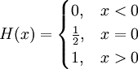
Чаще всего неважно, какое значение функция принимает в нуле (H(0)).
Функция широко используется в математическом аппарате теории управления и обработке сигналов для представления сигналов, включающихся в определённый момент и остающихся включёнными постоянно. Названа в честь Оливера Хэвисайда.
Функция Хевисайда является первообразной функцией для дельта-функции Дирака, H' = δ, это также можно записать как:
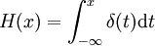
хотя это выражение не является математически точным.

Дискретная форма
Можно определить дискретную функцию Хевисайда как функцию от дискретного аргумента n:
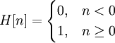
где n — целое число.
Дискретный единичный импульс является первой разностью дискретной функции Хевисайда:
δ[n] = H[n] − H[n − 1]
Аналитические формы
Для более удобного использования функцию Хевисайда можно аппроксимировать с помощью непрерывной функции:
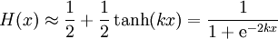,
где более большой k соответствует более крутому подъёму функции в точке x=0. Если принять H(0) = 1/2, уравнение можно записать в предельной форме:
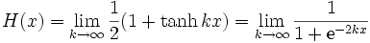
Существует несколько других аппроксимаций непрерывными функциями:
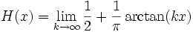
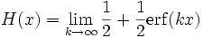
Запись
Часто используется и бывает полезной интегральная форма записи единичной функции:
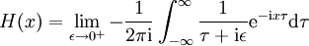
H(0)
Значение функции в нуле может быть задано как H(0) = 0, H(0) = 1/2 или H(0) = 1. H(0) = ½ — наиболее часто встречающийся случай, ввиду возрастания симметрии функции и связи её с функцие знака:
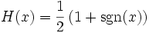
Значение в нуле может явно указываться в записи функции:
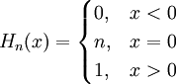
Переходная функция — в теории управления реакция динамической системы на входное воздействие в виде функции Хэвисайда.
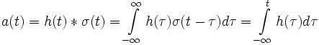
В случае линейной системы переходная функция играет важную роль в анализе её характеристик. В зависимости от приложения, качество системы можно оценивать по переходной функции.
Свёртка функций в функциональном анализе — это операция, показывающая «схожесть» одной функции с отражённой и сдвинутой копией другой. Понятие свёртки обобщается для функций, определённых на группах, а также мер.

Свёртка функций
Пусть — две функции вещественной переменной, интегрируемые относительно меры Лебега. Тогда их свёрткой называется функция
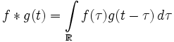.
Свойства
Коммутативность:
f * g = g * f.
Ассоциативность:
f * (g * h) = (f * g) * h.
Дистрибутивность:
f * (g + h) = (f * g) + (f * h);
Ассоциативность умножения на скаляр:
.
Правило дифференцирования:
D(f * g) = Df * g = f * Dg,
где Df обозначает производную функции f.
Свойство Фурье-образа:
,
где обозначает преобразование Фурье функции f.
Свёртка на группах
Пусть G — группа Ли, оснащённая мерой Хаара m, и — две функции, определённые на G. Тогда их свёрткой называется функция
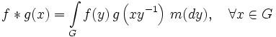.
Свёртка мер
Пусть есть борелевское пространство и две меры . Тогда их свёрткой называется мера
,
где обозначает произведение мер μ и ν.
Свойства
Пусть μ,ν абсолютно непрерывны относительно меры Лебега m. Обозначим их производные Радона — Никодима:
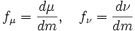.
Тогда μ * ν также абсолютно непрерывна относительно m, и её производная Радона — Никодима 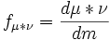имеет вид
fμ * ν = fμ * fν.
Если μ,ν — вероятностные меры, то μ * ν также является вероятностной мерой.
Свёртка распределений
Если — распределения двух независимых случайных величин X и Y, то
,
где — распределение суммы X + Y. В частности, если X,Y абсолютно непрерывны и имеют плотности fX,fY, то случайная величина X + Y также абсолютно непрерывна и её плотность имеет вид:
fX + Y = fX * fY.
Основной алгоритм
Покажем, как выполнить дискретное преобразование Фурье за действий при . В частности, при N = 2n понадобится O(Nlog(N)) действий.
Дискретное преобразование Фурье преобразует набор чисел в набор чисел , такой, что 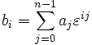, где и при 0 < k < n. Алгоритм быстрого преобразования Фурье применим к любым коммутативным ассоциативным кольцам с единицей. Чаще всего этот алгоритм применяют к полю комплексных чисел (c ) и к кольцам вычетов.
Основной шаг алгоритма состоит в сведении задачи для N чисел к задаче для q = N / p числам, где p — делитель N. Пусть мы уже умеем решать задачу для N / p чисел. Применим преобразование Фурье к наборам для . Покажем теперь, как за O(Np) действий решить исходную задачу. Заметим, что 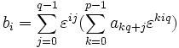. Выражения в скобках нам уже известны — это i-тое число после преобразования Фурье j-той группы. Таким образом, для вычисления каждого bi нужно O(q) действий, а для вычисления всех bi — O(Nq) действий, что и требовалось получить.
Обратное преобразование Фурье
Для обратного преобразования Фурье можно применять алгоритм прямого преобразования Фурье — нужно лишь использовать вместо и окончательный результат поделить на N.
Общий случай
Общий случай может быть сведён к предыдущему. Пусть . Заметим, что 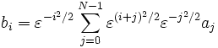. Обозначим . Тогда 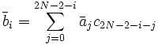, если положить при .
Таким образом, задача сведена к вычислению свёртки, но это можно сделать с помощью трёх преобразований Фурье для 2k элементов. Выполняем прямое преобразование Фурье для и , перемножаем поэлементно результаты и выполняем обратное преобразование Фурье.
Вычисления всех и ci требуют O(N) действий, три преобразования Фурье требуют O(Nlog(N)) действий, перемножение результатов преобразований Фурье требует O(N) действий, вычисление всех bi зная значения свертки требует O(N) действий. Итого для дискретного преобразования Фурье требуется O(Nlog(N)) действий для любого N.
Этот алгоритм быстрого преобразования Фурье может работать над кольцом только когда известны первообразные корни из единицы степеней 2N и 2k.

Лекции 4

Z-преобразование, как и многие интегральные преобразования, может быть задано как одностороннее и двустороннее
Двустороннее Z-преобразование
Двустороннее Z-преобразование X(z) дискретного временного сигнала x[n] задаётся как:
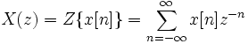
где n — целое, z — комплексное число.
z = Aejφ
где A — амплитуда, а φ угловая частота (в радианах на отсчет)
Одностороннее Z-преобразование
В случаях, когда x[n] определена только для n ≥ 0, одностороннее Z-преобразование задаётся как:
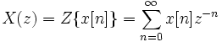
Обратное Z-преобразование
Обратное Z-преобразование определяется несколькими способами:
1. 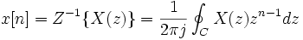
где — контур, охватывающий область сходимости . Контур должен содержать все вычеты .
2. Положив в предыдущей формуле z = rejnφ, мы получим
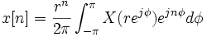
Область сходимости
Область сходимости представляет из себя некоторое множество точек на комплексной плоскости, в которых выполнено условие: 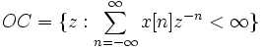
то есть сумма по членам преобразования является конечной.

Таблица некоторых Z-преобразований

 | Сигнал, x[n] | Z-преобразование, X(z) | Область сходимости
1
2
3 |  | 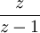
4 |  | 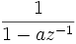
5 |  | 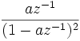
6
7
8 |  | 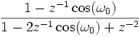
9 |  | 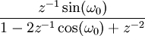
10 |  | 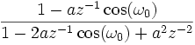
11 |  | 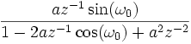

Модифицированное (смещённое) Z-преобразование — более общий случай обычного Z-преобразования, содержащее идеальное запаздывание величиной кратной частоте дискретизации. Математически записывается как:
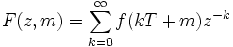
где
T — период дискретизации
m («параметр смещения») — часть периода дискретизации [0,T).
Модифицированное Z-преобразование широко применяется в теории управления в частности для более точного моделирования систем с задержками.

Свойства
Если параметр смещения m фиксирован, тогда все свойства модифицированного z-преобразования совпадают со свойствами обычного Z-преобразования.
Линейность
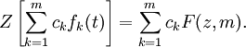
Сдвиг по времени
Ослабление
Умножение аргумента
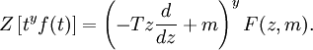
Теорема о конечном значении

Таблица основных преобразований

f(t) | F(z,m)
1(t)
t | 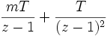
e^{-at} | 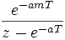
1 - e^{-at} | 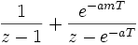
sin ωt | 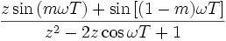

Пример
Пусть оригинал для преобразования f(t) = cos(ωt). Тогда:
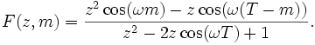
Если m = 0, то F(z,m) совпадает с Z-преобразованием:
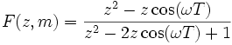

Z-преобразование и его свойства.

Как уже отмечалось, цифровая обработка сигналов есть не что иное, как обработка последовательностей (дискретных значений сигнала). Для обработки непрерывных функций существует мощный математический аппарат, построенный на базе преобразования Лапласа. Но применение этого преобразования к последовательности невозможно. Оно производится только над функциями. Z-преобразование является, в некотором смысле, аналогом преобразования Лапласа для последовательностей.
Z-преобразование над последовательностью $x(n)$ задается следующей формулой:
$X(z)=\sum_{n=−∞}^{n=∞}{x(n)z^{−n}}$ (3.2.1)
Поясним некоторые моменты. Что такое $z$? $z$- это обычная комплексная переменная. Предположим, что у нас имеется последовательность, состоящая всего из четырех членов:
$\begin{aligned}x(0)=8, \\ x(1)=−2 \\ x(2)=0 \\ x(3)=4\end{aligned}$ (3.2.2)
тогда Z-преобразование этой последовательности согласно формуле (3.2.1) будет таким:
$X(z)=8−2z^{−1}+4z^{−3}$ (3.2.3)
Другими словами при помощи Z-преобразования мы получили из дискретной последовательности $x(n)$ непрерывную функцию $X(z)$. При этом необходимо заметить, что $X(z)$ это не просто функция, а функция комплексного переменного. То есть, $X(z)$ определена на комплексной плоскости $z$, и значения $X(z)$ - тоже комплексные величины. Данное преобразование называется прямым. Существует и обратное Z-преобразование, когда из функции комплексного переменного $X(z)$ может быть получена исходная последовательность $x(n)$, но такое преобразование используется редко, и здесь его рассматривать мы не будем.
Рассмотрим некоторые свойства Z-преобразования.
Свойство 1: линейность.
Это свойство можно описать так: если последовательности $x(n)$ соответствует Z-преобразование $X(z)$, а последовательности $y(n)$ соответствует Z-преобразование $Y(z)$,
$\begin{aligned}x(n)↔X(z) \\ y(n)↔Y(z)\end{aligned}$ (3.2.4)
то суперпозиции этих последовательностей соответствует суперпозиция их Z-преобразований:
$\text{ax}(n)+\text{by}(n)↔\text{aX}(z)+\text{bY}(z)$ (3.2.5)
$a$ и $b$ здесь - обычные коэффициенты.
Докажем свойство линейности Z-преобразования. Для этого найдем Z-преобразование последовательности $\text{ax}(n)+\text{by}(n)$. Согласно формуле (3.2.1) оно может быть получено так:
$F(z)=\sum_{n=−∞}^{n=∞}{\left(\text{ax}(n)+\text{by}(n)\right)z^{−n}}=a\sum_{n=−∞}^{n=∞}{x(n)z^{−n}}+b\sum_{n=−∞}^{n=∞}{y(n)z^{−n}}=\text{aX}(z)+\text{bY}(z)$ (3.2.6)
Что и требовалось доказать.
Свойство 2: Z-преобразование задержанной последовательности.
Если последовательности $x(n)$ соответствует Z-преобразование $X(z)$
$x(n)↔X(z)$, (3.2.7)
то такой же последовательности, но задержанной на $k$ отсчетов соответствует Z-преобразование $z^{−k}X(z)$.
$x(n−k)↔z^{−k}X(z)$ (3.2.8)
То есть задержка последовательности приводит к домножению ее Z-преобразования на $z^{−k}$. Докажем это. Для этого найдем в соответствии с формулой (3.2.1) Z-преобразование последовательности $x(n−k)$:
$F(z)=\sum_{n=−∞}^{n=∞}{x(n−k)z^{−n}}$ (3.2.9)
Сделаем замену: $n−k=r$, $n=r+k$. Следовательно, если $n→∞$, то $r→∞$, и если $n→−∞$, то $r→−∞$. Получаем:
$F(z)=\sum_{r=−∞}^{r=∞}{x(r)z^{−(r+k)}}=z^{−k}\sum_{r=−∞}^{r=∞}{x(r)z^{−r}}=z^{−k}X(z)$. (3.2.10)
Что и требовалось доказать.
Свойство 3: Z-преобразование свертки последовательностей.
Если последовательности $x(n)$ соответствует Z-преобразование $X(z)$, а последовательности $y(n)$ соответствует Z-преобразование $Y(z)$
$\begin{aligned}x(n)↔X(z) \\ y(n)↔Y(z)\end{aligned}$ , (3.2.11)
то дискретной свертке последовательностей $x(n)$ и $y(n)$ соответствует произведение их Z-преобразований:
$x(n)∗y(n)↔X(z)Y(z)$. (3.2.12)
Докажем это. Для этого найдем в соответствии с формулами (3.2.1) и (2.3.1) Z-преобразование свертки последовательностей $x(n)$ и $y(n)$:
$F(z)=\sum_{n=−∞}^{n=∞}{\left[x(n)∗y(n)\right]z^{−n}}=\sum_{n=−∞}^{n=∞}{\left[\sum_{k=−∞}^{k\text{=+}∞}{x(k)y(n−k)}\right]z^{−n}}$ (3.2.13)
Меняем порядок суммирования и получаем:
$\sum_{k=−∞}^{k=∞}{\left[x(k)\sum_{n=−∞}^{n\text{=+}∞}{y(n−k)z^{−n}}\right]}$ (3.2.14)
Но $\sum_{n=−∞}^{n\text{=+}∞}{y(n−k)z^{−n}}$ это есть Z-преобразование от задержанной последовательности $y(n)$ и согласно свойству 2 равно $z^{−k}Y(z)$. Следовательно:
$F(x)=\sum_{k=−∞}^{k=∞}{x(k)z^{−k}Y(z)}=Y(z)\sum_{k=−∞}^{k=∞}{x(k)z^{−k}}=Y(z)X(z)$ (3.2.15)
Что и следовало доказать.

Лекции 5

Передаточная функция
Существует подкласс линейных инвариантных к сдвигу систем, взаимосвязь выходной и входной последовательности в которых может быть выражена следующим разностным уравнением:
$y(n)=b_{0}x(n)+b_{1}x(n−1)+\text{.}\text{.}\text{.}+b_{N}x(n−N)+a_{1}y(n−1)+a_{2}y(n−2)+\text{.}\text{.}\text{.}+a_{K}y(n−N)$
Иначе говоря, для вычисления выходной последовательности $y(n)$ используются не только задержанная $N$ раз входная последовательность $x(n)$, но и задержанная $N$ раз выходная последовательность.
Сгруппируем все, что имеет отношение к выходной последовательности $y(n)$ слева, а все что имеет отношение ко входной последовательности $x(n)$ – справа:
$y(n)−a_{1}y(n−1)−a_{2}y(n−2)−\text{.}\text{.}\text{.}−a_{K}y(n−N)=b_{0}x(n)+b_{1}x(n−1)+\text{.}\text{.}\text{.}+b_{N}x(n−N)$.
Так как в полученной формуле слева и справа – последовательности, то найдем Z-преобразование от левой и правой части. С учетом свойств 1 и 2, получаем:
$Y(z)−a_{1}z^{−1}Y(z)−a_{2}z^{−2}Y(z)−\text{.}\text{.}\text{.}−a_{K}z^{−N}Y(z)=b_{0}X(z)+b_{1}z^{−1}X(z)+\text{.}\text{.}\text{.}+b_{N}z^{−N}X(z)$.
Выносим за скобки $X(z)$ и $Y(z)$:
$Y(z)\left(1−a_{1}z^{−1}−a_{2}z^{−2}−\text{.}\text{.}\text{.}−a_{K}z^{−N}\right)=X(z)\left(b_{0}+b_{1}z^{−1}+\text{.}\text{.}\text{.}+b_{N}z^{−N}\right)$.
Собственно, передаточная функция системы $H(z)$ (или Z-преобразование системы) есть отношение $Y(z)$ к $X(z)$:
$H(z)=\frac{Y(z)}{X(z)}=\frac{b_{0}+b_{1}z^{−1}+\text{.}\text{.}\text{.}+b_{N}z^{−N}}{1−a_{1}z^{−1}−a_{2}z^{−2}−\text{.}\text{.}\text{.}−a_{K}z^{−N}}$.
Мы получили, что передаточной функцией рассматриваемой ЛИС является рациональная дробь. Так как знаменатель и числитель этой дроби – обычные полиномы, то возможно эти полиномы разложить на множители следующим образом:
$a_{0}+a_{1}x+a_{2}x^{2}+a_{3}x^{3}+\text{.}\text{.}\text{.}+a_{N}x^{N}=(x−x_{1})(x−x_{2})(x−x_{3})\text{.}\text{.}\text{.}(x−x_{N})$, где $x_{1},x_{2},x_{3},\text{.}\text{.}\text{.},x_{N}$ - корни полинома. Следовательно, передаточная функция приобретает вид:
$H(z)=H(z)\frac{z^{N}}{z^{N}}=\frac{b_{0}z^{N}+b_{1}z^{N−1}+\text{.}\text{.}\text{.}+b_{N}}{z^{N}−a_{1}z^{N−1}−a_{2}z^{N−2}−\text{.}\text{.}\text{.}−a_{K}}=\frac{(z−z_{\text{01}})(z−z_{\text{02}})\text{.}\text{.}\text{.}(z−z_{0N})}{(z−z_{∞1})(z−z_{∞2})\text{.}\text{.}\text{.}(z−z_{∞N})}$.
Корни числителя передаточной функции $z_{0i}$ называются нулями, а корни знаменателя $z_{∞i}$ получили название полюсов.

Взаимосвязь Z-преобразования и частотной характеристики
Существует очень простая взаимосвязь между Z-преобразованием какой-либо последовательности и ее частотной характеристикой. Для того, чтобы понять это, нужно лишь сравнить формулу для вычисления частотной характеристики последовательности и формулу Z-преобразования этой же последовательности.
Сравниваем: пусть имеется последовательность $x(n)$, тогда частотная характеристика этой последовательности согласно имеет вид:
$H(ω)=\sum_{n=−∞}^{n\text{=+}∞}{e^{−jωk}x(n)}$
А Z-преобразование этой последовательности согласно имеет вид:
$H(ω)=\sum_{n=−∞}^{n\text{=+}∞}{z^{−n}x(n)}$ )
Формулу (3.4.1) можно легко получить из если допустить, что
$z=e^{jω}=\text{cos}ω+j\text{sin}ω$
Иными словами частотная характеристика это частный случай Z-преобразования. «Полное» или «настоящее» Z-преобразование определено для любого комплексного $z$. Иногда говорят, что Z-преобразование определено на всей Z-плоскости. А частотная характеристика это тоже Z-преобразование, но только для множества точек $z$, удовлетворяющих условию (3.4.3), то есть точек, лежащих на единичной окружности Z-плоскости (см. рис 3.4.1).

Взаимосвязь Z-преобразования и частотной характеристики

Таким образом, можно легко перейти от Z-преобразования к частотной характеристики, заменив в формуле все $z$ на $e^{jω}$. Точно также, как из преобразования Лапласа:
$F(p)=\int_{−∞}^{∞}{f(t)e^{−\text{pt}}\text{dt}}$,
заданного на комплексной плоскости $p$, можно получить преобразование Фурье:
$F(ω)=\int_{−∞}^{∞}{f(t)e^{−jωt}\text{dt}}$
простой заменой $p$ на $jω$ (частота $ω$ является строго вещественной величиной).

Примеры Z-преобразования

Дискретный сигнал и его спектр описываются формулами
Преобразование Фурье:
$X(ω)=\int_{−∞}^{+∞}{x(t)e^{−jωt}\text{dt}}$
Обратное преобразование Фурье:
$x(t)=\frac{1}{2π}\int_{−∞}^{+∞}{X(ω)e^{jωt}dω}$ 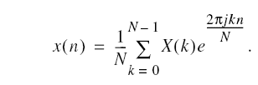

Произведем в формуле замену:
.
Тогда формула примет вид:
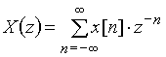
Выражение получило название z-преобразования или z-изображения дискретного сигнала . Если начать суммирование с n = 0, то выражение
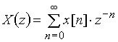
есть одностороннее z-преобразование. Оно применяется для сигналов ? 0 при n < 0.
Можно указать на связь z-преобразования с преобразование Лапласа дискретного сигнала
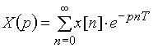,
которое легко получить, положив .
Очевидно, что или 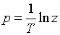.
Эти формулы устанавливают связь между точками в плоскостях и
Если положить a = 0, то мы будем перемещаться по оси jw в плоскости р. При переходе в z-плоскость точки мнимой оси jw будут располагаться на единичной окружности . Причем, точка j0 на р-плоскости переходит в точку z = +1 на вещественной оси z-плоскости, а точки – в точку z = –1. Это означает, что точки отрезка () р-плоскости проектируются в точки на единичной окружности z-плоскости.

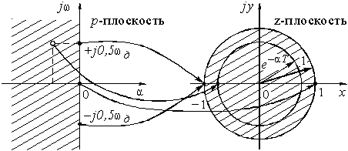

Так как функция периодическая, то последующие отрезки оси jw на p-плоскости такой же длины будут вновь проектироваться на единичную окружность.
Точкам левой р-полуплоскости соответствуют точки внутри единичной окружности z-плоскости, а точкам правой p-полуплоскости – точки вне этой окружности.
Пример. Рассчитаем z-преобразование дискретного сигнала , имеющего вид
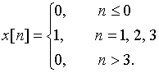

Воспользовавшись формулой (13), получим
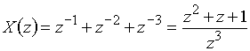.
Пример. Найдем z-преобразование дискретного экспоненциального сигнала .
Подставим значение в формулу (13), получим
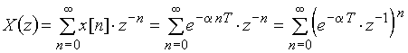.
Из теории рядов следует, что при выполнении условия 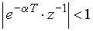сумма ряда равна 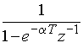или 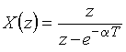.
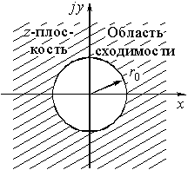

Z-преобразование дискретного сигнала определено только для области z, в которой степенной ряд (13) сходится. Эта область сходимости включает в себя все значения z, находящиеся вне некоторого круга на комплексной z-плоскости, радиус которого называется радиусом сходимости (рис. 21), т.е. при ряд сходится. В области сходимости существует взаимно-однозначное соответствие между и , т.е. каждому соответствует одно и только одно , определенное для и наоборот.
Пример Определим радиус сходимости для z-преобразования сигнала, заданного в примере
Как уже было установлено, z-преобразование сигнала имеет вид
.
Нуль функции будет в точке , полюс – в точке . Следовательно, радиус сходимости , а функция сходится при .
Окружность, имеющая радиус сходимости , приведена на рис. 20. Область сходимости находится за пределами этой окружности.
Пример Найдем z-преобразование сигнала , n ? 0. Этот дискретный сигнал показан на рис. для трех различных значений a: а = 0,8; а = 1; а = –0,8.
В соответствии с (13) z-преобразование такого дискретного сигнала равно
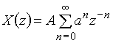.
Из математики известно, что этот ряд сходится к функции
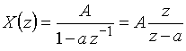,
если или .

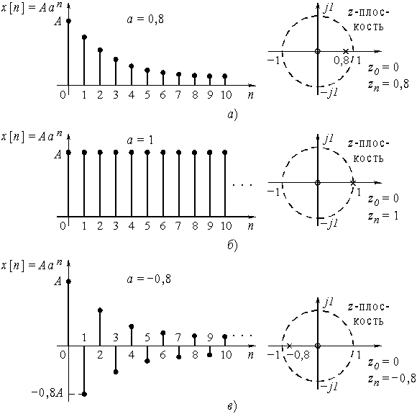

Из математики известно, что этот ряд сходится к функции
,
если или .
Функция имеет нуль при z = 0, а ее полюс лежит на окружности радиусом , ограничивающей область сходимости.
На рис. показано расположение нуля и полюса функции в z-плоскости при различных а.

Обратное Z-преобразование
Можно воспользоваться обратным z-преобразованием (подобно тому как мы пользуемся обратным преобразованием Лапласа):
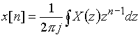,
где интегрирование ведется по замкнутому контуру в z-плоскости.
Другой способ заключается в том, чтобы разложить функцию в степенной ряд по степеням . Тогда коэффициенты при степенях будут, в соответствии с формулой (13), отсчетами дискретного сигнала .
Пример Найдем дискретный сигнал , которому соответствует z-преобразование 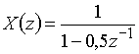.
Воспользуемся разложением функции 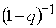в ряд .
Для заданного z-преобразования , поэтому запишем z-преобразование в виде
.
Сравнивая полученное выражение с общей формулой z-преобразования 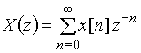, записываем последовательность
{1; 0,5; 0,25; 0,125; ...}.
Общий член этой последовательности .
Пример Найдем отсчеты дискретного сигнала по его z-преобразованию
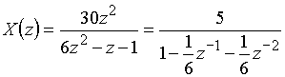.
Для разложения функции в степенной ряд по степеням выполним деление числа 5 на многочлен 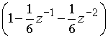. В результате получим частное 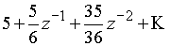. Отсчеты дискретного сигнала равны
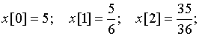и т.д.
Процедура деления здесь не приведена из-за ее громоздкости, хотя выражения полиномов, стоящих в числителе и знаменателе , не слишком сложные.
Более эффективным способом нахождения по известному является способ подобный методу разложения на простейшие дроби в преобразованиях Лапласа.
Пример Найдем общий член дискретного сигнала , которому соответствует z-изображение, заданное в примере 10.2
.
Функция имеет полюсы в точках 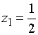и 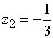, или, что то же, в точках и .
Разложим на сумму простых дробей:
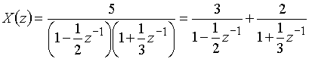.
Коэффициенты в числителях каждой дроби вычисляются так же, как при разложении входного сопротивления реактивных двухполюсников при синтезе их по схеме Фостера:
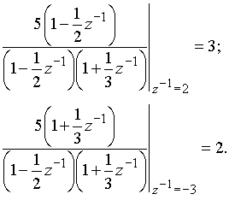
Подобно тому, как формула (15) представляет сумму ряда (14), простые дроби в (16) являются суммами рядов
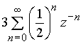и 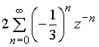.
Поскольку z-преобразование – это линейная операция, то последовательность состоит из суммы двух последовательностей:
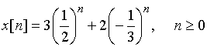.
После выполнения операции возведения в степень n получим отсчеты дискретного сигнала
и т.д.

Лекции 6

Передаточная функция дискретной цепи
Рассмотрим один из элементов дискретной цепи – элемент задержки (рис. 34). Сигнал на его входе , а на выходе . Напомним, что z-изображения дискретных сигналов и имеют вид:
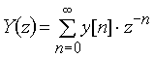, 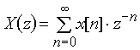.
Тогда, воспользовавшись теоремой задержки, можно записать z-преобразование для равенства :
.
Отношение z-изображений выходного и входного дискретных сигналов называют передаточной (или системной) функцией дискретной цепи :
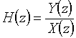.
Тогда .
В таком случае передаточная функция элемента задержки:
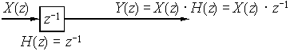

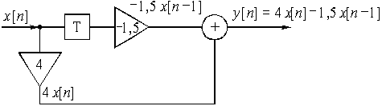
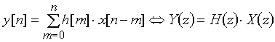
На основании теоремы свертки z-преобразование дискретной свертки равно произведению z-преобразований дискретных сигналов:
Из последнего выражения видно, что z-преобразование дискретной импульсной реакции есть передаточная функция дискретной цепи:
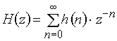.
Пример 14.1. Найдем импульсную характеристику и передаточную функцию дискретной цепи (рис. 37), выходная последовательность которой задана выражением .
Отсчеты дискретной импульсной характеристики – это отсчеты , рассчитанные при условии, что на вход цепи подается дискретная d -функция, т.е. = {1; 0; 0; ...}.
,
,
при n > 1.
Таким образом, отсчеты дискретной импульсной характеристики = {4; –1,5} соответствуют коэффициентам усиления усилителей в схеме.
Для нахождения передаточной функции возьмем z-преобразование дискретной импульсной характеристики
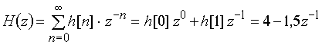.
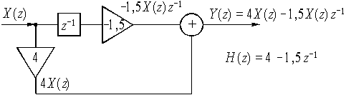
Другой способ нахождения передаточной функции заключается в том, чтобы определить z-изображение выходной последовательности, а затем найти как отношение и :
или
.
Очевидно, что . Z-изображение дискретной цепи с такой передаточной функцией приведено на рис.

Пример Найдем отсчеты выходного сигнала дискретной цепи, z-изображение которой приведено на рис., а входной сигнал = {–2; 1; 2; –1}.
Найдем z-изображение входного сигнала :
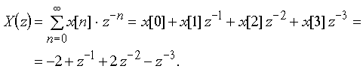
Передаточная функция цепи (рис. 39) . Она находится непосредственно по схеме либо как z-изображение дискретной импульсной характеристики = {–1; 1; 2}.
Найдем z-изображение выходного сигнала
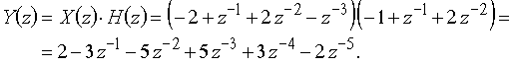
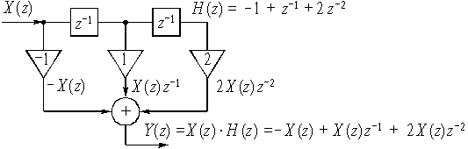
Коэффициенты при z в отрицательных степенях в этом выражении являются отсчетами выходного сигнала
= {2; –3; –5; 5; 3; –2}.

Пример Найдем передаточную функцию дискретной цепи, входная и выходная последовательности которой имеют вид
= {1; 0; 1; 2}, = {0; 1; 2; 1}.
Z-изображения последовательностей
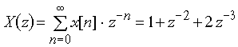;
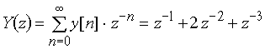.
Следовательно, передаточная функция
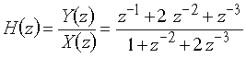.
Разделив числитель передаточной функции на знаменатель, можно представить в виде
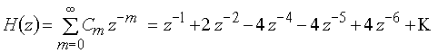

Лекции 7

АЧХ дискретной цепи
При переходе от преобразования Фурье к z-преобразованию была сделана замена
.
Для перехода от передаточной функции к частотной характеристике необходимо произвести обратную замену
.
Обычно вводят в рассмотрение нормированную частоту W = f ? T = . С учетом этого формула примет вид:
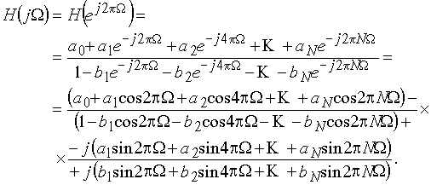
Легко получить амплитудно-частотную и фазо-частотную характеристики дискретной цепи. В частности, амплитудно-частотная характеристика будет представлена выражением
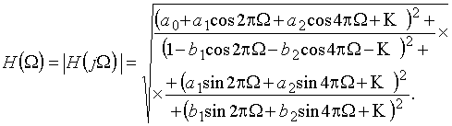(27)

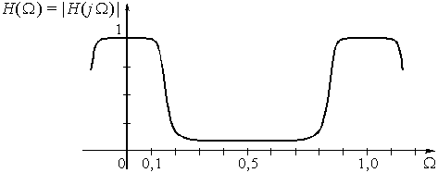
Пример Рассмотрим цифровой фильтр Баттерворта нижних частот, приведенный на рис. 49, б и описываемый передаточной функцией . Подстановка в (25) дает
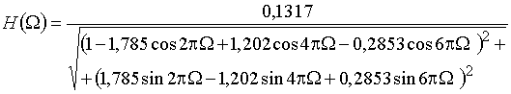.
На рис. изображен график АЧХ этого фильтра. Как и следовало ожидать, амплитудно-частотная характеристика дискретной цепи является периодической функцией (так как есть преобразование Фурье от дискретной импульсной реакции). Ее период равен или . Поэтому она используется в диапазоне частот от 0 до (или до W = 0,5).
Пример 17.2. Найдем частотную характеристику цифрового фильтра с импульсной характеристикой = {1,5; 1; 0,5}.
Запишем передаточную функцию цифрового фильтра, воспользовавшись формулой 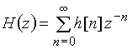.
Получим передаточную функцию нерекурсивного фильтра. Найдем АЧХ этого фильтра, подставляя в формулу (27) значения коэффициентов усиления ;; ,
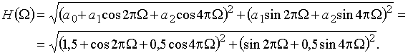
График АЧХ изображен на рис. 51.
Пример 17.3. Изменим коэффициенты усиления в предыдущем примере. Выберем , . Вновь найдем выражение и построим график его амплитудно-частотной характеристики. Заменим в формуле для , полученной в Примере 17.2, значения коэффициентов , и . Получим
.
График АЧХ изображен на рис. 52. Из графика видно, что нерекурсивная цепь с такими значениями коэффициентов усиления – это режекторный фильтр.
Сопоставляя результаты расчета и графики, приведенные в Примерах можно сделать важный вывод. Одним из основных преимуществ цифровых фильтров является простота их перестройки. Для получения фильтров разного функционального назначения достаточно изменить коэффициенты усиления.
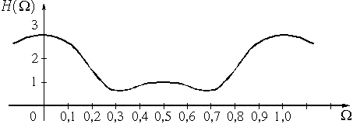

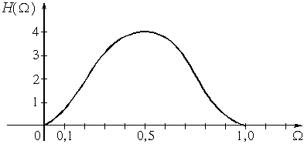

Устойчивость дискретной цепи
Дискретная цепь считается неустойчивой, если ограниченное по амплитуде входное воздействие вызывает на ее выходе бесконечно нарастающий отклик. Наоборот, дискретная цепь устойчива когда отклик на ограниченное воздействие также ограничен.
Известно, что у устойчивой аналоговой цепи полюсы передаточной функции располагаются в левой полуплоскости переменной p. При переходе от аналоговой цепи к дискретной и замене преобразования Лапласа z-преобразованием точки левой полуплоскости p-плоскости переходят в точки, лежащие внутри единичной окружности z-плоскости . Таким образом, полюсы передаточной функции устойчивой дискретной цепи располагаются внутри единичной окружности z-плоскости.
Пример 16.1. Определим устойчивость цепей, имеющих передаточные функции:
а) 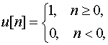,
б) 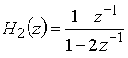,
в) 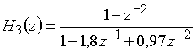,
г) 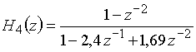.
Полюс передаточной функции
найдем, приравняв знаменатель к нулю, = 0.
Получаем полюс = 0,3, который находится внутри единичной окружности z-плоскости. Это означает, что цепь устойчива.
Передаточная функция
имеет полюс в точке 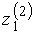= 2; такая цепь неустойчива.
Полюсы передаточной функции
являются комплексно-сопряженными 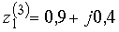и 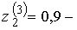. Поскольку эти полюсы лежат внутри единичной окружности (их модули 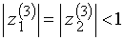), то данная дискретная цепь устойчива.
Примером неустойчивой цепи служит цепь с передаточной функцией
,
у которой 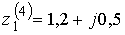и 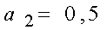и 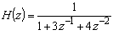.
Пример Дискретная цепь, являющаяся фильтром верхних частот с ослаблением в полосе непропускания (0 - 500 Гц) более 36 дБ и с неравномерностью ослабления в полосе пропускания (выше 600 Гц) 1,25 дБ, при частоте дискретизации = 2,5 кГц имеет передаточную функцию
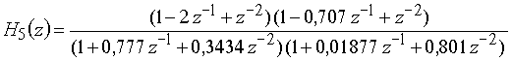
.
Ее полюсы 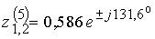и 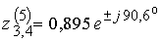также лежат внутри области устойчивости. Заметим, что на нули таких ограничений нет: они оказались в точках z = 1 (двойной нуль) и 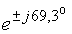, т.е. лежат на единичной окружности.
Пример Цифровой фильтр Баттерворта нижних частот 3-го порядка описывается передаточной функцией
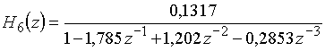(25)
с полюсами 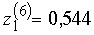и 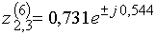. Расположение полюсов в плоскости z показано на рис. Здесь же приведена структурная схема такого фильтра (рис. 49, б). Цепь устойчива.
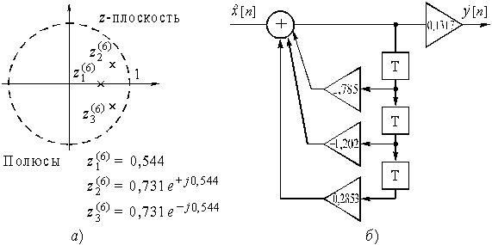
Рассчитаем сигнал на выходе дискретной цепи, имеющей передаточную функцию
если на вход подается сигнал = {3; 2; 1}.
Воспользуемся выражениями для нахождения выходного сигнала в рекурсивной дискретной цепи с прямыми и обратными связями:
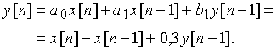
Рассчитаем значения выходного сигнала, подставляя значения в выражение для . Получаем выходную последовательность = {3; –0,1; –1,03; –1,31: –0,39; –0,11; –0,03; –0,01; ...}. Таким образом, отклик цепи с передаточной функцией на ограниченное воздействие также ограничен, т.е. цепь является устойчивой.
Вывод: полюсы передаточной функции устойчивой дискретной цепи лежат внутри единичной окружности z-плоскости. Нерекурсивные цепи всегда устойчивы.

Лекции 8

Прямое преобразование Лапласа
Преобразование Лапласа функции действительного переменного , называется функция комплексного переменного , такая что:
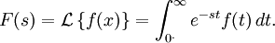
Левая часть этого выражения называется интегралом Лапласа.
Обратное преобразование Лапласа
Обратным преобразованием Лапласа функции комплексного переменного , называется функция действительного переменного, такая что:
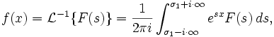
где — некоторое вещественное число (см. условия существования).
Двустороннее преобразование Лапласа
Основная статья: Двустороннее преобразование Лапласа
Двустороннее преобразование Лапласа — обобщение на случай задач, в которых для функции участвуют значения
Двустороннее преобразование Лапласа определяется следующим образом:
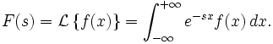
Дискретное преобразование Лапласа
Применяется в сфере систем компьютерного управления. Таким образом, дискретное преобразование Лапласа может быть применено для решётчатых функций.
Различают -преобразование и -преобразование.
-преобразование
Пусть 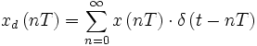 — решётчатая функция, то есть значения этой функции определены только в дискретные моменты времени , где — целое число, а — период дискретизации.
Тогда применяя преобразование Лапласа получим:
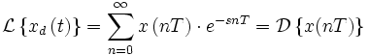
-преобразование
Основная статья: Z-преобразование
Если применить следующую замену переменных:,получим Z-преобразование:
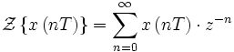
Свойства и теоремы
Абсолютная сходимость
Если интеграл Лапласа абсолютно сходится при , то есть существует предел
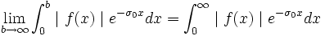,
то он сходится абсолютно и равномерно для и — аналитичная функция при ( — действительная часть комплексной переменной ). Точная нижняя грань множества чисел , при которых это условие выполняется, называется абсциссой абсолютной сходимости преобразования Лапласа для функции .

Условия существования прямого преобразования Лапласа
Преобразование Лапласа существует в смысле абсолютной сходимости в следующих случаях:
Случай : преобразование Лапласа существует, если существует интеграл 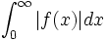
Случай : преобразование Лапласа существует, если интеграл 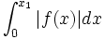существует для каждого конечного и для
Случай или (какая из границ больше): преобразование Лапласа существует, если существует преобразование Лапласа для функции (производная к ) для .
Примечание: это достаточные условия существования.

Условия существования обратного преобразования Лапласа
Для существования обратного преобразования Лапласа достаточно выполнение следующих условий:
1. Если изображение — аналитичная функция для и имеет порядок меньше −1, то обратное преобразование для неё существует и непрерывно для всех значений аргумента, причём для
2. Пусть , так что аналитична относительно каждого и равна нулю для , и , тогда обратное преобразование существует и соответствующее прямое преобразование имеет абсциссу абсолютной сходимости.
Примечание: это достаточные условия существования.

Теорема о свертке
Преобразованием Лапласа свёртки двух оригиналов является произведение изображений этих оригиналов.

Умножение изображений
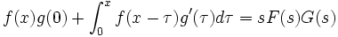
Левая часть этого выражения называется интегралом Дюамеля, играющим важную роль в теории динамических систем.

Дифференцирование и интегрирование оригинала
Изображением по Лапласу первой производной от оригинала по аргументу является произведение изображения на аргумент последнего за вычетом оригинала в нуле справа.
В более общем случае (производная -го порядка):
Изображением по Лапласу интеграла от оригинала по аргументу является изображение оригинала деленное на свой аргумент.
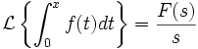

Дифференцирование и интегрирование изображения
Обратное преобразование Лапласа от производной изображения по аргументу есть произведение оригинала на свой аргумент, взятое с обратным знаком.
Обратное преобразование Лапласа от интеграла изображения по аргументу есть оригинал этого изображения, деленный на свой аргумент.
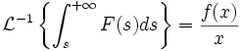

Запаздывание оригиналов и изображений. Предельные теоремы
Запаздывание изображения:
Запаздывание оригинала:
Примечание: — Функция Хэвисайда.
Теоремы о начальном и конечном значении (предельные теоремы):
, все полюсы в левой полуплоскости
Теорема о конечном значении очень полезна, так как описывает поведение оригинала на бесконечности с помощью простого соотношения. Это, к примеру, используется для анализа устойчивости траектории динамической системы.
Другие свойства
Линейность
Умножение на число
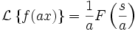
Прямое и обратное преобразование Лапласа некоторых функций
Ниже представлена таблица преобразования Лапласа для некоторых функций.

№ | Функция | Временная область | Частотная область | Область сходимости  для причинных систем
1 | идеальное запаздывание
1a | единичный импульс
2 | запаздывание n-го порядка с частотным сдвигом | 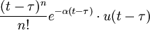 | 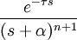
2a | степенная n-го порядка | 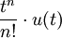 | 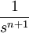
2a.1 | степенная q-го порядка | 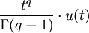 | 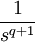
2a.2 | единичная функция
2b | единичная функция с запаздыванием |  | 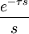
2c | «ступенька скорости»
2d | n-го порядка с частотным сдвигом | 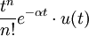 | 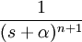
2d.1 | экспоненциальное затухание |  | 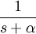
3 | экспоненциальное приближение |  | 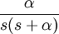
4 | синус |  | 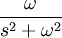
5 | косинус |  | 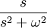
6 | гиперболический синус |  | 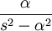
7 | гиперболический косинус |  | 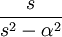
8 | экспоненциально затухающий  синус |  | 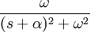
9 | экспоненциально затухающий  косинус |  | 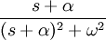
10 | корень n-го порядка |  | 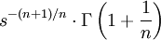
11 | натуральный логарифм | 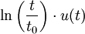 | 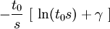
12 | функция Бесселя  первого рода  порядка n |  | 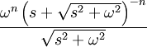
13 | модифицированная функция Бесселя  первого рода  порядка n |  | 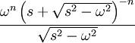
14 | функция Бесселя  второго рода  нулевого порядка
15 | модифицированная функция Бесселя  второго рода,  нулевого порядка
16 | функция ошибок |  | 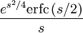
Примечания к таблице:
— функция Хэвисайда.
— дельта-функция.
— гамма-функция.
— постоянная Эйлера — Маскерони.
, — вещественная переменная.
— комплексная переменная.
, , и — вещественные числа.
— целое число.
Причинная система — система, в которой импульсная передаточная функция h(t) равна нулю для любого момента времени .

Применения преобразования Лапласа

Преобразование Лапласа находит широкое применение во многих областях математики (операционное исчисление), физики и техники.
Решение систем дифференциальных и интегральных уравнений — с помощью преобразования Лапласа легко переходить от сложных понятий математического анализа к простым алгебраическим соотношениям.
Расчёт передаточных функций динамических систем, таких, к примеру, как аналоговые фильтры.
Расчёт выходных сигналов динамических систем в теории управления и обработке сигналов — так как выходной сигнал линейной стационарной системы равен свёртке её импульсной характеристики с входным сигналом, преобразование Лапласа позволяет заменить эту операцию на простое умножение.
Расчёт электрических схем. Производится путём решения дифференциальных уравнений, описывающих схему операторным методом.
Решение нестационарных задач математической физики.
Связь с другими преобразованиями
Фундаментальные связи
Практически все интегральные преобразования имеют схожую природу и могут получаться одно из другого через выражения соответствия. Многие из них являются частными случаями других преобразований. Далее даны формулы, связывающие преобразования Лапласа с некоторыми другими функциональными преобразованиями.
Преобразование Лапласа-Карсона
Преобразование Лапласа-Карсона получается из преобразования Лапласа путём домножения его на комплексную переменную.

Двустороннее преобразование Лапласа
Двустороннее преобразование Лапласа связано с односторонним с помощью следующей формулы:

Преобразование Фурье
Непрерывное преобразование Фурье эквивалентно двустороннему преобразованию Лапласа с комплексным аргументом :
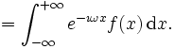
Примечание: в этих выражениях опущен масштабирующий множитель 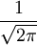, который часто включается в определения преобразования Фурье.
Связь между преобразованиями Фурье и Лапласа часто используется для того, чтобы определить частотный спектр сигнала или динамической системы.
Преобразование Меллина
Преобразование Меллина и обратное преобразование Меллина связаны с двусторонним преобразованием Лапласа простой заменой переменных. Если в преобразовании Меллина
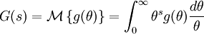
положим , то получим двустороннее преобразование Лапласа.
Z-преобразование
Z-преобразование — это преобразование Лапласа решётчатой функции, производимое с помощью замены переменных:
где — период дискретизации, а — частота дискретизации сигнала. Связь выражается с помощью следующего соотношения:
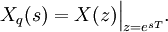
Преобразование Бореля
Интегральная форма преобразования Бореля идентична преобразованию Лапласа, существует также обобщённое преобразование Бореля, с помощью которого использование преобразования Лапласа распространяется на более широкий класс функций.

Лекции 9

Фильтрация
Дискретная цепь может осуществлять любые операции: фильтрацию сигнала, корректирование характеристик и т.п., т.е. выполнять функции любой аналоговой цепи.
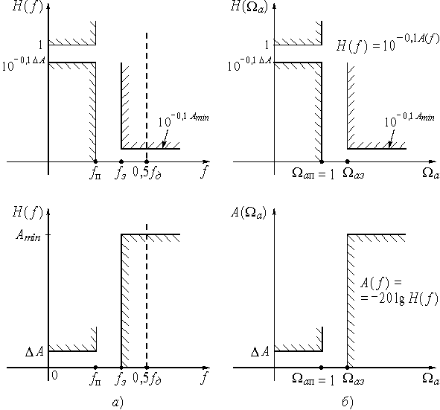
В частности, при синтезе дискретных частотных фильтров нужно найти такие коэффициенты передаточной функции частотная характеристика которой удовлетворяла бы нормам ослабления фильтра в полосах пропускания и непропускания . Определение коэффициентов – это задача аппроксимации. Известен целый ряд методов ее решения. Наиболее распространенным является следующий метод. Сначала рассчитывают аналоговый НЧ-прототип и получают его передаточную функцию , затем путем замены комплексной переменной переходят от к передаточной функции дискретной цепи .
Использование стандартного преобразования или 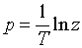не приведет к дробно-рациональной функции. Поэтому для ФНЧ применяют билинейное преобразование
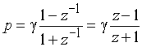.
(g – некоторый постоянный множитель), которое является первым приближением стандартного преобразования при разложении его в ряд Тейлора:
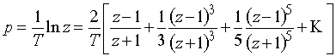.
Из разложения следует, что необходимо выбирать 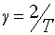. Однако, далее мы покажем, что удобнее брать другие значения коэффициента g .
Билинейное преобразование переводит все точки из левой полуплоскости переменной p в точки на единичной окружности плоскости z. Так что, если была устойчива аналоговая цепь, будет устойчивой и дискретная. Подтвердим эти утверждения на примере.
Пример. Найдем положения точек на z-плоскости, соответствующих следующим значениям переменной p: ; = –2 + j2; = j2.
Из формулы (28) найдем выражение для расчета z:
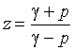.
Подставляя в эту формулу значение полюса p = = –2, лежащего в левой полуплоскости плоскости p, получаем
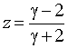.
Поскольку g – число вещественное и положительное, то числитель (g – 2) меньше знаменателя (g + 2), и значит z < 1, т.е. точка z лежит внутри единичной окружности, что говорит об устойчивости цепи.
При p = = –2 + j2 получаем
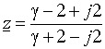.
Найдем модуль z
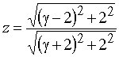.
Он меньше единицы, поскольку модуль числителя меньше модуля знаменателя, т.е. точка z также лежит внутри единичной окружности.
При p = = j2 получаем
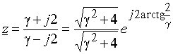.
Модуль z равен 1, т.е. точка p = j2, лежащая на мнимой оси плоскости p, переходит в точку на единичной окружности плоскости z при использовании билинейного преобразования.

Переход к аналоговому прототипу применяется обычно для дискретных фильтров, имеющих бесконечную импульсную характеристику , принимающую ненулевые значения на бесконечном множестве значений n = 0, 1, ... .
Дискретные цепи с конечной импульсной характеристикой, принимающей ненулевые значения лишь при n = 0, 1, ..., N – 1, не имеют аналогов среди пассивных электрических фильтров, поэтому для их расчета применяются другие методы.
Нерекурсивные фильтры с передаточной функцией всегда имеют конечные импульсные характеристики. Рекурсивные фильтры с передаточными функциями могут иметь как конечные, так и бесконечные импульсные характеристики.
Пример. Найдем дискретные импульсные характеристики фильтров, имеющих передаточные функции
, 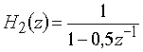,
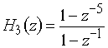.
Дискретная импульсная характеристика – это обратное z-преобразование передаточной функции , т.е. . Нерекурсивной цепи с передаточной функцией соответствует = {2; 0,5; –3}, т.е. это фильтр с конечной импульсной характеристикой.
Импульсная характеристика цепи с передаточной функцией рассчитывается по формуле (см. пример 10.1), т.е. это рекурсивный фильтр с бесконечной импульсной характеристикой.
Отсчеты импульсной характеристики рекурсивной цепи с передаточной функцией будут конечными и равными 1 только для n = 0, 1, 2, 3, 4, а для n > 5 . Значит этот рекурсивный фильтр имеет конечную импульсную характеристику.

Переход «аналоговый» - «дискретный»
Для перехода от аналогового фильтра к дискретному воспользуемся заменой переменных (28)
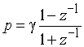.
Пример. От передаточной функции аналогового фильтра-прототипа перейдем к передаточной функции дискретного фильтра.
Подставим в выражение значение
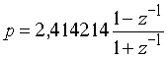.
Получим
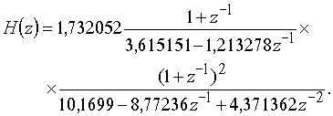
Дискретный фильтр можно реализовать в виде каскадного соединения типовых звеньев 1-го и 2-го порядка. Для этого функцию перепишем в виде:

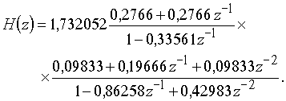
Схема фильтра, имеющего такую передаточную функцию, приведена на рис. Амплитудно-частотная характеристика , рассчитанная на основании формул для АЧХ типовых звеньев.
Аналогичным образом производится расчет фильтров со всплесками ослабления (нулями передачи).
Пример. Найдем передаточную функцию дискретного фильтра НЧ с АЧХ, равноволновой в полосе пропускания и со всплеском ослабления в полосе задерживания. Параметры фильтра: = 32 кГц; = 6 кГц; = 8,8 кГц; D A = 1,5 дБ; = 30 дБ.
Определяем: и
. Далее находим
и
.
По справочнику рассчитываем
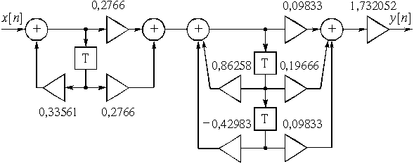
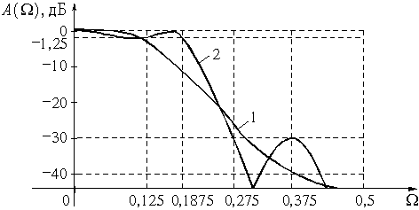
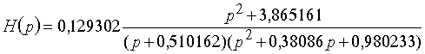
и с помощью подстановки
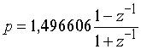
переходим к
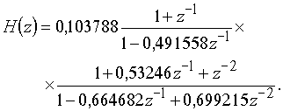
Амплитудно-частотная характеристика такого фильтра показана на рис.

Лекции 10

КИХ-фильтры
Если известна передаточная функция дискретного фильтра, то для реализации фильтра с конечной импульсной характеристикой , равной нулю везде кроме , поступают следующим образом. Амплитудно-частотную характеристику фильтра дискретизируют, разбивая частотный интервал W = 0 ? 1 на N равных интервалов. В результате получают последовательность отсчетов АЧХ на N частотах , т.е. , . Поскольку , то, подставляя эту последовательность в формулу обратного дискретного преобразования Фурье (10), получаем выражение для дискретной импульсной характеристики фильтра
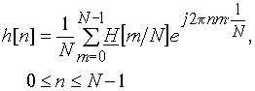Как известно, конечную импульсную характеристику имеют нерекурсивные фильтры. Это значит, что полученные отсчеты дискретной импульсной характеристики являются коэффициентами усиления , , ..., в схеме нерекурсивного фильтра, приведенной на рис.
Пример. Найдем импульсную характеристику фильтра нижних частот, имеющего граничную частоту полосы пропускания W = 0,1, и АЧХ, приведенную на рис. 61. Импульсную характеристику будем рассчитывать для значения N = 30.
В формуле для расчета используются комплексные значения передаточной функции. Если выбрать значения , показанные на рис. ( = 1 в полосе пропускания и = 0 в полосе непропускания) и фазу передаточной функции , равную нулю, то передаточная функция будет иметь заданные значения в точках 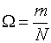, но очень сильно отличаться от требуемой формы на частотах W между этими точками.
Гораздо лучшие результаты получаются, если выбрать 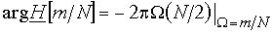. Выбор такой фазы эквивалентен тому, что 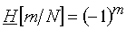вместо 1 в полосе пропускания. Такой передаточной функции соответствует АЧХ, изображенная на рис. Подстановка значений в формулу позволяет получить выражение для расчета :

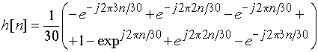.
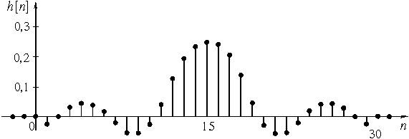
График конечной импульсной характеристики изображен на рис.
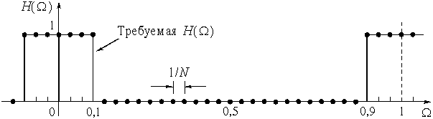

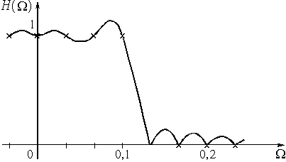

Для реализации фильтра с такой импульсной характеристикой по схеме рис. 40, а потребуется 30 усилителей и 29 элементов задержки, т.е. схема довольно громоздкая. Схема с обратными связями, реализующая АЧХ, изображенную на рис., будет иметь гораздо меньше элементов. Однако достоинством нерекурсивных фильтров с конечной импульсной характеристикой является то, что они всегда устойчивы и, кроме того, обеспечивают линейные фазовые характеристики.

Переход дискретный-аналоговый
Следует иметь в виду, что частотная характеристика аналогового фильтра определена на всей положительной полуоси частот, в то время как у дискретного фильтра она имеет тот же смысл только до частоты , затем она периодически повторяется. Ясно, что шкала частот дискретного фильтра оказывается деформированной относительно шкалы частот аналогового фильтра. Соответствие этих шкал легко установить из билинейного преобразования .Перепишем его в виде:
.
Обозначим, во избежание путаницы, нормированную частоту для аналогового фильтра-прототипа , обычную (т.е. ненормированную) частоту для дискретного фильтра будем, как и ранее, обозначать буквой f, а нормированную – буквой W . Теперь заменим комплексную переменную p на , а комплексную переменную z на и установим соответствие между частотами f (или W ) и :
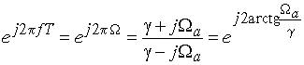.
Отсюда легко получить, что
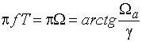
или
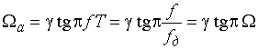.
При изменении частоты f от 0 до , или нормированной частоты W от 0 до 0,5, нормированная частота в шкале аналогового прототипа будет пробегать значения от 0 до бесконечности.
Во многих справочниках по расчету фильтров граничная частота полосы пропускания принимается равной . Чтобы частота (или ) дискретного фильтра пересчитывалась в ясно, что коэффициент g нужно взять равным:
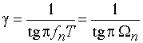.
Пример. Рассчитаем дискретный ФНЧ с параметрами: = 8 кГц; = 1 кГц; = 3 кГц; D A = 1,4 дБ; = 40 дБ.
По формуле находим и по формуле определяем нормированную граничную частоту полосы непропускания аналогового НЧ-прототипа:
.
Тем самым, произведен пересчет требований, предъявленных к дискретному фильтру (рис. 58, а) в требования к аналоговому НЧ-прототипу.

Переход между типами фильтров
Требования к любому типу фильтра преобразуются в требования к аналоговому ФНЧ-прототипу. Затем рассчитывается аналоговый прототип, как это показано выше, и с помощью замены переменных переходят от к .
Конечно, формулы замены переменных уже не такие, как для ФНЧ. Они приведены для разных типов фильтров. Требования к дискретным фильтрам графически изображены на рис. 64.
Пример. Определить передаточную функцию дискретного полосового фильтра с параметрами: = 140 Гц; = = 15,5 Гц; = 30 Гц; = 7,75 Гц; = 60 Гц; = 0,5 дБ; = 40 дБ.
Определяем:
= 15,5/140 = 0,110714; = 30/140 = 0,214286;
= 7,75/140 = 0,055357; = 60/140 = 0,428571;
= 2,964087;
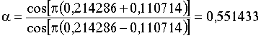;
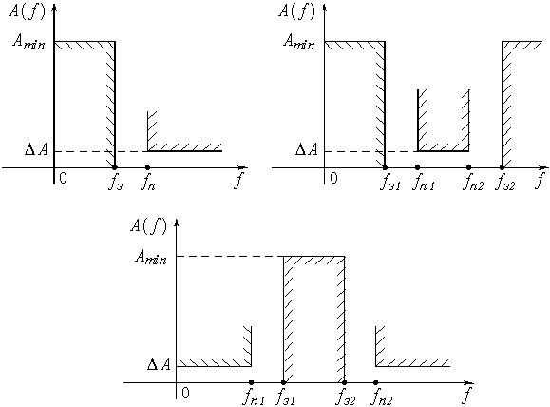

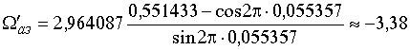;
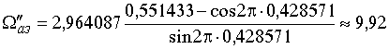;
.
По данным = 3,38, D А = 0,5 дБ и =40 дБ из справочника находим
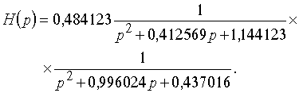
Передаточную функцию найдем, используя подстановку
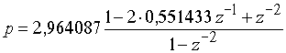
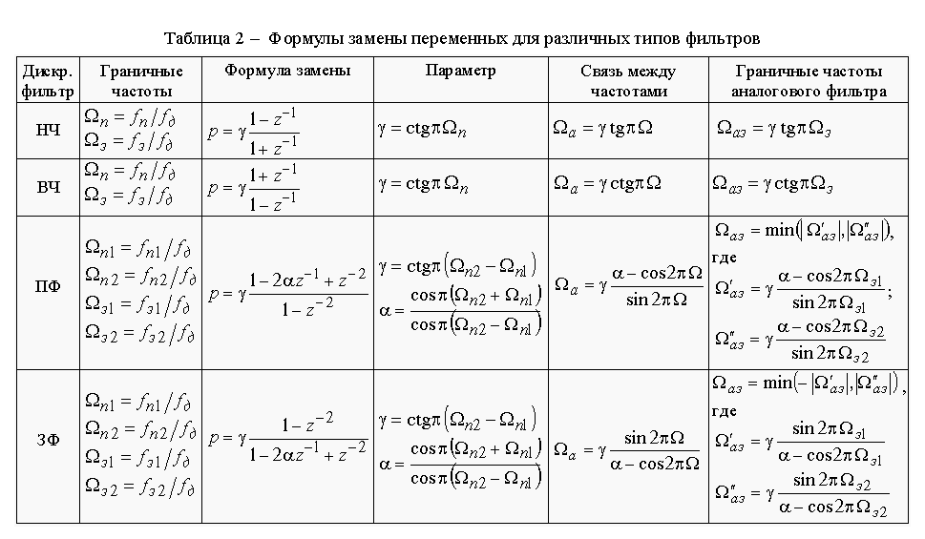
и разлагая каждый из двух полиномов четвертой степени (в знаменателе ) на множители (полиномы второй степени):
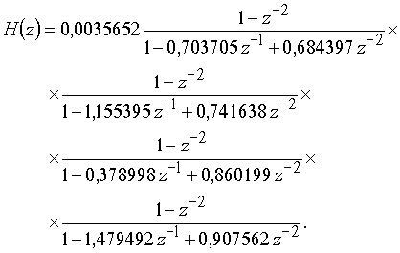

Лекции 11

Аналого-цифровые преобразователи (АЦП) являются устройствами, которые принимают входные аналоговые сигналы и генерируют соответствующие им цифровые сигналы, пригодные для обработки микропроцессорами и другими цифровыми устройствами.
Принципиально не исключена возможность непосредственного преобразования различных физических величин в цифровую форму, однако эту задачу удается решить лишь в редких случаях из-за сложности таких преобразователей. Поэтому в настоящее время наиболее рациональным признается способ преобразования различных по физической природе величин сначала в функционально связанные с ними электрические, а затем уже с помощью преобразователей напряжение-код - в цифровые. Именно эти преобразователи имеют обычно в виду, когда говорят об АЦП.
Процедура аналого-цифрового преобразования непрерывных сигналов, которую реализуют с помощью АЦП, представляет собой преобразование непрерывной функции времени U(t), описывающей исходный сигнал, в последовательность чисел {U'(t_{j})}, j=0,1,2,:, отнесенных к некоторым фиксированным моментам времени. Эту процедуру можно разделить на две самостоятельные операции. Первая из них называется дискретизацией и состоит в преобразовании непрерывной функции времени U(t) в непрерывную последовательность {U(t_{j})}. Вторая называется квантованием и состоит в преобразовании непрерывной последовательности в дискретную {U'(t_{j})}.
В основе дискретизации непрерывных сигналов лежит принципиальная возможность представления их в виде взвешенных сумм
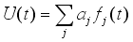, | (1)
где a_{j} - некоторые коэффициенты или отсчеты, характеризующие исходный сигнал в дискретные моменты времени; f_{j}(t) - набор элементарных функций, используемых при восстановлении сигнала по его отсчетам.
Наиболее распространенной формой дискретизации является равномерная, в основе которой лежит теорема отсчетов. Согласно этой теореме в качестве коэффициентов a_{j} следует использовать мгновенные значения сигнала U(t_{j}) в дискретные моменты времени t_{j}=jt, а период дискретизации выбирать из условия
t=1/2Fm , | (2)
где F_{m} - максимальная частота спектра преобразуемого сигнала. При этом выражение (1) переходит в известное выражение теоремы отсчетов
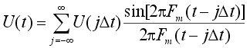, | (3)
Для сигналов со строго ограниченным спектром это выражение является тождеством. Однако спектры реальных сигналов стремятся к нулю лишь асимптотически. Применение равномерной дискретизации к таким сигналам приводит к возникновению в системах обработки информации специфических высокочастотных искажений, обусловленных выборкой. Для уменьшения этих искажений необходимо либо увеличивать частоту дискретизации, либо использовать перед АЦП дополнительный фильтр нижних частот, ограничивающий спектр исходного сигнала перед его аналого-цифровым преобразованием.
В общем случае выбор частоты дискретизации будет зависеть также от используемого в (1) вида функции f_{j}(t) и допустимого уровня погрешностей, возникающих при восстановлении исходного сигнала по его отсчетам. Все это следует принимать во внимание при выборе частоты дискретизации, которая определяет требуемое быстродействие АЦП. Часто этот параметр задают разработчику АЦП.
Рассмотрим более подробно место АЦП при выполнении операции дискретизации.
Для достаточно узкополосных сигналов операцию дискретизации можно выполнять с помощью самих АЦП и совмещать таким образом с операцией квантования. Основной закономерностью такой дискретизации является то, что за счет конечного времени одного преобразования и неопределенности момента его окончания, зависящего в общем случае от параметров входного сигнала, не удается получить однозначного соответствия между значениями отсчетов и моментами времени, к которым их следует отнести. В результате при работе с изменяющимися во времени сигналами возникают специфические погрешности, динамические по своей природе, для оценки которых вводят понятие апертурной неопределенности, характеризующейся обычно апертурным временем.
Апертурным временем t_{a} называют время, в течение которого сохраняется неопределенность между значением выборки и временем, к которому она относится. Эффект апертурной неопределенности проявляется либо как погрешность мгновенного значения сигнала при заданных моментах измерения, либо как погрешность момента времени, в который производится измерение при заданном мгновенном значении сигнала. При равномерной дискретизации следствием апертурной неопределенности является возникновение амплитудных погрешностей, которые называются апертурными и численно равны приращению сигнала в течение апертурного времени.
Если использовать другую интерпретацию эффекта апертурной неопределенности, то ее наличие приводит к "дрожанию" истинных моментов времени, в которые берутся отсчеты сигнала, по отношению к равноотстоящим на оси времени моментам. В результате вместо равномерной дискретизации со строго постоянным периодом осуществляется дискретизация с флюктуирующим периодом повторения, что приводит к нарушению условий теоремы отсчетов и появлению уже рассмотренных апертурных погрешностей в системах цифровой обработки информации.
Такое значение апертурной погрешности можно определить, разложив выражение для исходного сигнала в ряд Тейлора в окрестностях точек отсчета, которое для j-й точки имеет вид
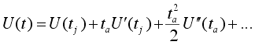
и дает в первом приближении апертурную погрешность
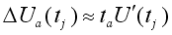, | (4)
где t_{a} - апертурное время, которое для рассматриваемого случая является в первом приближении временем преобразования АЦП.
Обычно для оценки апертурных погрешностей используют синусоидальный испытательный сигнал U(t)=U_{m}sinωt, для которого максимальное относительное значение апертурной погрешности
ΔU_{a}/U_{m}=ωt_{a}.
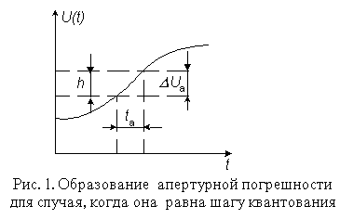
Если принять, что для N-разрядного АЦП с разрешением 2^{-N} апертурная погрешность не должна превышать шага квантования (рис. 1), то между частотой сигнала ω, апертурным временем t_{a} и относительной апертурной погрешностью имеет место соотношение
1/2^{N}=ωt_{a}
Для обеспечения дискретизации синусоидального сигнала частотой 100 кГц с погрешностью 1% время преобразования АЦП должно быть равно 25 нс. В то же время с помощью такого быстродействующего АЦП принципиально можно дискретизировать сигналы, имеющие ширину спектра порядка 20 МГц. Таким образом, дискретизация с помощью самого АЦП приводит к существенному расхождению требований между быстродействием АЦП и периодом дискретизации. Это расхождение достигает 2...3 порядков и сильно усложняет и удорожает процесс дискретизации, так как даже для сравнительно узкополосных сигналов требует весьма быстродействующих АЦП. Для достаточно широкого класса быстро изменяющихся сигналов эту проблему решают с помощью устройств выборки-хранения, имеющих малое апертурное время.
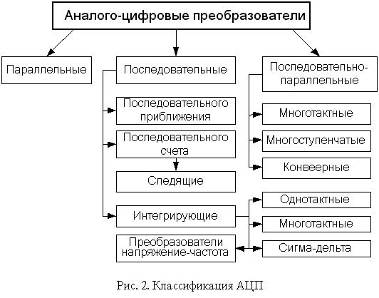
В настоящее время известно большое число методов преобразования напряжение-код. Эти методы существенно отличаются друг от друга потенциальной точностью, скоростью преобразования и сложностью аппаратной реализации. На рис. 2 представлена классификация АЦП по методам преобразования.
В основу классификации АЦП положен признак, указывающий на то, как во времени разворачивается процесс преобразования аналоговой величины в цифровую. В основе преобразования выборочных значений сигнала в цифровые эквиваленты лежат операции квантования и кодирования. Они могут осуществляться с помощью либо последовательной, либо параллельной, либо последовательно-параллельной процедур приближения цифрового эквивалента к преобразуемой величине.

Параллельные АЦП
АЦП этого типа осуществляют квантование сигнала одновременно с помощью набора компараторов, включенных параллельно источнику входного сигнала. На рис. 3 показана реализация параллельного метода АЦ-преобразования для 3-разрядного числа.
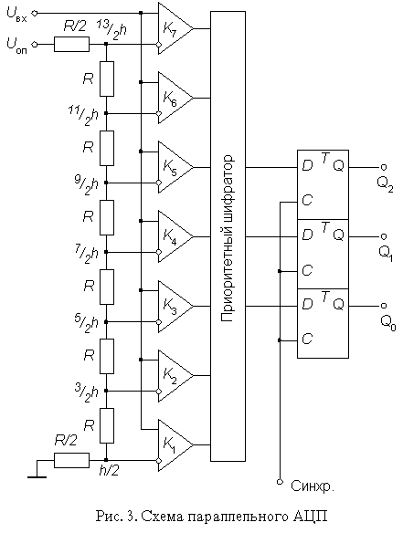
С помощью трех двоичных разрядов можно представить восемь различных чисел, включая нуль. Необходимо, следовательно, семь компараторов. Семь соответствующих эквидистантных опорных напряжений образуются с помощью резистивного делителя.
Если приложенное входное напряжение не выходит за пределы диапазона от ⁵/₂h, до ⁷/₂h, где h=U_{оп}/7 - квант входного напряжения, соответствующий единице младшего разряда АЦП, то компараторы с 1-го по 3-й устанавливаются в состояние 1, а компараторы с 4-го по 7-й - в состояние 0. Преобразование этой группы кодов в трехзначное двоичное число выполняет логическое устройство, называемое приоритетным шифратором, диаграмма состояний которого приведена в табл.1.
Таблица 1
Входное напряжение | Состояние компараторов |  |  |  |  |  |  | Выходы
U_{вх}/h | К₇ | К₆ | К₅ | К₄ | К₃ | К₂ | К₁ | Q₂ | Q₁ | Q₀
  0
  1
  2
  3
  4
  5
  6
  7
  0
  0
  0
  0
  0
  0
  0
  1
  0
  0
  0
  0
  0
  0
  1
  1
  0
  0
  0
  0
  0
  1
  1
  1
  0
  0
  0
  0
  1
  1
  1
  1
  0
  0
  0
  1
  1
  1
  1
  1
  0
  0
  1
  1
  1
  1
  1
  1
  0
  1
  1
  1
  1
  1
  1
  1
  0
  0
  0
  0
  1
  1
  1
  1
  0
  0
  1
  1
  0
  0
  1
  1
  0
  1
  0
  1
  0
  1
  0
  1
Подключение приоритетного шифратора непосредственно к выходу АЦП может привести к ошибочному результату при считывании выходного кода. Рассмотрим, например переход от трех к четырем, или в двоичном коде от 011 к 100. Если старший разряд вследствие меньшего времени задержки изменит свое состояние раньше других разрядов, то временно на выходе возникнет число 111, т.е. семь. Величина ошибки в этом случае составит половину измеряемого диапазона.
Так как результаты АЦ-преобразования записываются, как правило, в запоминающее устройство, существует вероятность получить полностью неверную величину. Решить эту проблему можно, например, с помощью устройства выборки-хранения (УВХ). Некоторые интегральные микросхемы (ИМС) параллельных АЦП, например МАХ100, снабжаются сверхскоростными УВХ, имеющими время выборки порядка 0,1 нс. Другой путь состоит в использовании кода Грея, характерной особенностью которого является изменение только одной кодовой позиции при переходе от одного кодового значения к другому. Наконец, в некоторых АЦП (например, МАХ1151) для снижения вероятности сбоев при параллельном АЦ-преобразовании используется двухтактный цикл, когда сначала состояния выходов компараторов фиксируются, а затем, после установления состояния приоритетного шифратора, подачей активного фронта на синхровход выходного регистра в него записывают выходное слово АЦП.
Как видно из табл. 1, при увеличении входного сигнала компараторы устанавливаются в состояние 1 по очереди - снизу вверх. Такая очередность не гарантируется при быстром нарастании входного сигнала, так как из-за различия во временах задержки компараторы могут переключаться в другом порядке. Приоритетное кодирование позволяет избежать ошибки, возможной в этом случае, благодаря тому, что единицы в младших разрядах не принимаются во внимание приоритетным шифратором.
Благодаря одновременной работе компараторов параллельный АЦП является самым быстрым. Например, восьмиразрядный преобразователь типа МАХ104 позволяет получить 1 млрд отсчетов в секунду при времени задержки прохождения сигнала не более 1,2 нс. Недостатком этой схемы является высокая сложность. Действительно, N-разрядный параллельный АЦП сдержит 2^{N-1} компараторов и 2N согласованных резисторов. Следствием этого является высокая стоимость (сотни долларов США) и значительная потребляемая мощность. Тот же МАХ104, например, потребляет около 4 Вт.
Последовательно-параллельные АЦП являются компромиссом между стремлением получить высокое быстродействие и желанием сделать это по возможности меньшей ценой. Последовательно-параллельные АЦП занимают промежуточное положение по разрешающей способности и быстродействию между параллельными АЦП и АЦП последовательного приближения. Последовательно-параллельные АЦП подразделяют на многоступенчатые, многотактные и конвеерные.

Многоступенчатые АЦП
В многоступенчатом АЦП процесс преобразования входного сигнала разделен в пространстве. В качестве примера на рис. 4 представлена схема двухступенчатого 8-разрядного АЦП.
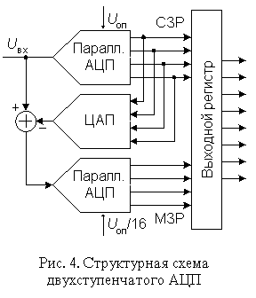
Верхний по схеме АЦП осуществляет грубое преобразование сигнала в четыре старших разряда выходного кода. Цифровые сигналы с выхода АЦП поступают на выходной регистр и одновременно на вход 4-разрядного быстродействующего ЦАП. Во многих ИМС многоступенчатых АЦП (AD9042, AD9070 и др.) этот ЦАП выполнен по схеме суммирования токов на дифференциальных переключателях, но некоторые (AD775, AD9040A и др.) содержат ЦАП с суммированием напряжений. Остаток от вычитания выходного напряжения ЦАП из входного напряжения схемы поступает на вход АЦП2, опорное напряжение которого в 16 раз меньше, чем у АЦП1. Как следствие, квант АЦП2 в 16 раз меньше кванта АЦП1. Этот остаток, преобразованный АЦП2 в цифровую форму представляет собой четыре младших разряда выходного кода. Различие между АЦП1 и АЦП2 заключается прежде всего в требовании к точности: у АЦП1 точность должна быть такой же как у 8-разрядного преобразователя, в то время как АЦП2 может иметь точность 4-разрядного.
Грубо приближенная и точная величины должны, естественно, соответствовать одному и тому же входному напряжению U_{вх}(t_{j}). Из-за наличия задержки сигнала в первой ступени возникает, однако, временнoе запаздывание. Поэтому при использовании этого способа входное напряжение необходимо поддерживать постоянным с помощью устройства выборки-хранения до тех пор, пока не будет получено все число.

Многотактные последовательно-параллельные АЦП
Рассмотрим пример 8-разрядного последовательно-параллельного АЦП, относящегося к типу многотактных (рис. 5). Здесь процесс преобразования разделен во времени.
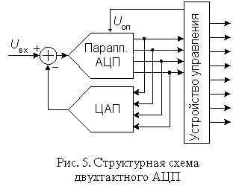
Преобразователь состоит из 4-разрядного параллельного АЦП, квант h которого определяется величиной опорного напряжения, 4-разрядного ЦАП и устройства управления. Если максимальный входной сигнал равен 2,56 В, то в первом такте преобразователь работает с шагом квантования h₁=0,16 В. В это время входной код ЦАП равен нулю. Устройство управления пересылает полученное от АЦП в первом такте слово в четыре старших разряда выходного регистра, подает это слово на вход ЦАП и уменьшает в 16 раз опорное напряжение АЦП. Таким образом, во втором такте шаг квантования h₂=0,01 В и остаток, образовавшийся при вычитании из входного напряжения схемы выходного напряжения ЦАП, будет преобразован в младший полубайт выходного слова.
Очевидно, что используемые в этой схеме 4-разрядные АЦП и ЦАП должны обладать 8-разрядной точностью, в противном случае возможен пропуск кодов, т.е. при монотонном нарастании входного напряжения выходной код АЦП не будет принимать некоторые значения из своей шкалы. Так же, как и в предыдущем преобразователе, входное напряжение многотактного АЦП во время преобразования должно быть неизменным, для чего между его входом и источником входного сигнала следует включить устройство выборки-хранения.
Быстродействие рассмотренного многотактного АЦП определяется полным временем преобразования 4-разрядного АЦП, временем срабатывания цифровых схем управления, временем установления ЦАП с погрешностью, не превышающей 0,2...0,3 кванта 8-разрядного АЦП, причем время преобразования АЦП входит в общее время преобразования дважды. В результате при прочих равных условиях преобразователь такого типа оказывается медленнее двухступенчатого преобразователя, рассмотренного выше. Однако он проще и дешевле. По быстродействию многотактные АЦП занимают промежуточное положение между многоступенчатыми АЦП и АЦП последовательного приближения. Примерами многотактных АЦП являются трехтактный 12-разрядный AD7886 со временем преобразования 1 мкс, или трехтактный 16-разрядный AD1382 со временем преобразования 2 мкс.

Конвеерные АЦП
Быстродействие многоступенчатого АЦП можно повысить, применив конвеерный принцип многоступенчатой обработки входного сигнала. В обыкновенном многоступенчатом АЦП (рис. 4) вначале происходит формирование старших разрядов выходного слова преобразователем АЦП1, а затем идет период установления выходного сигнала ЦАП. На этом интервале АЦП2 простаивает. На втором этапе во время преобразования остатка преобразователем АЦП2 простаивает АЦП1. Введя элементы задержки аналогового и цифрового сигналов между ступенями преобразователя, получим конвеерный АЦП, схема 8-разрядного варианта которого приведена на рис. 6.
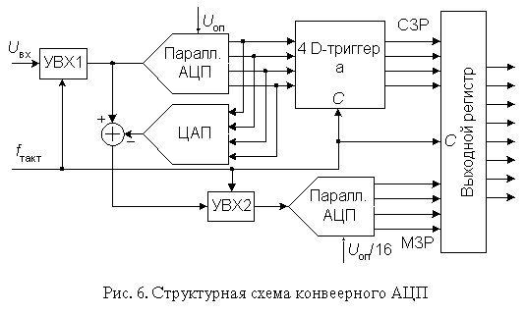
Роль аналогового элемента задержки выполняет устройство выборки-хранения УВХ2, а цифрового - четыре D-триггера. Триггеры задерживают передачу старшего полубайта в выходной регистр на один период тактового сигнала CLK.
Сигналы выборки, формируемые из тактового сигнала, поступают на УВХ1 и УВХ2 в разные моменты времени (рис. 7). УВХ2 переводится в режим хранения позже, чем УВХ1 на время, равное суммарной задержке распространения сигнала по АЦП1 и ЦАП. Задний фронт тактового сигнала управляет записью кодов в D-триггеры и выходной регистр. Полная обработка входного сигнала занимает около двух периодов CLK, но частота появления новых значений выходного кода равна частоте тактового сигнала.
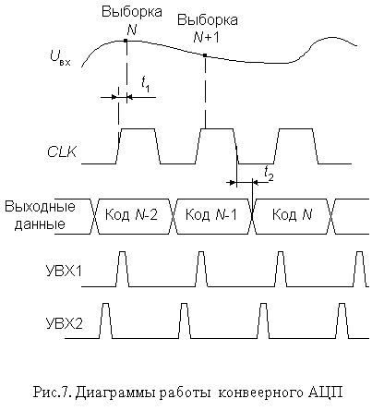
Таким образом, конвеерная архитектура позволяет существенно (в несколько раз) повысить максимальную частоту выборок многоступенчатого АЦП. То, что при этом сохраняется суммарная задержка прохождения сигнала, соответствующая обычному многоступенчатому АЦП с равным числом ступеней, не имеет существенного значения, так как время последующей цифровой обработки этих сигналов все равно многократно превосходит эту задержку. За счет этого можно без проигрыша в быстродействии увеличить число ступеней АЦП, понизив разрядность каждой ступени. В свою очередь, увеличение числа ступеней преобразования уменьшает сложность АЦП. Действительно, например, для построения 12-разрядного АЦП из четырех 3-разрядных необходимо 28 компараторов, тогда как его реализация из двух 6-разрядных потребует 126 компараторов.
Конвеерную архитектуру имеет большое количество выпускаемых в настоящее время многоступенчатых АЦП. В частности, 2-ступенчатый 10-разрядный AD9040А, выполняющий до 40 млн. преобразований в секунду (МПс), 4-ступенчатый 12-разрядный AD9220 (10 МПс), потребляющий всего 250 мВт, и др. При выборе конвеерного АЦП следует иметь в виду, что многие из них не допускают работу с низкой частотой выборок. Например, изготовитель не рекомендует работу ИМС AD9040А с частотой преобразований менее 10 МПс, 3-ступенчатого 12-разрядного AD9022 с частотой менее 2 МПс и т.д. Это вызвано тем, что внутренние УВХ имеют довольно высокую скорость разряда конденсаторов хранения, поэтому работа с большим тактовым периодом приводит к значительному изменению преобразуемого сигнала в ходе преобразования.

АЦП последовательного счета
Этот преобразователь является типичным примером последовательных АЦП с единичными приближениями и состоит из компаратора, счетчика и ЦАП (рис. 8). На один вход компаратора поступает входной сигнал, а на другой - сигнал обратной связи с ЦАП.
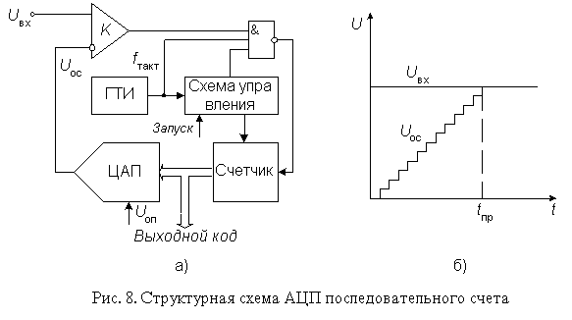
Работа преобразователя начинается с прихода импульса запуска, который включает счетчик, суммирующий число импульсов, поступающих от генератора тактовых импульсов ГТИ. Выходной код счетчика подается на ЦАП, осуществляющий его преобразование в напряжение обратной связи U_{ос}. Процесс преобразования продолжается до тех пор, пока напряжение обратной связи сравняется со входным напряжением и переключится компаратор, который своим выходным сигналом прекратит поступление тактовых импульсов на счетчик. Переход выхода компаратора из 1 в 0 означает завершение процесса преобразования. Выходной код, пропорциональный входному напряжению в момент окончания преобразования, считывается с выхода счетчика.
Время преобразования АЦП этого типа является переменным и определяется входным напряжением. Его максимальное значение соответствует максимальному входному напряжению и при разрядности двоичного счетчика N и частоте тактовых импульсов f_{такт} равно
t_{пр.макс}=(2^{N}-1)/ f_{такт.} | (5)
Например, при N=10 и f_{такт}=1 МГц t_{пр.макс}=1024 мкс, что обеспечивает максимальную частоту выборок порядка 1 кГц.
Статическая погрешность преобразования определяется суммарной статической погрешностью используемых ЦАП и компаратора. Частоту счетных импульсов необходимо выбирать с учетом завершения переходных процессов в них.
При работе без устройства выборки-хранения апертурное время совпадает с временем преобразования. Как следствие, результат преобразования черезвычайно сильно зависит от пульсаций входного напряжения. При наличии высокочастотных пульсаций среднее значение выходного кода нелинейно зависит от среднего значения входного напряжения. Это означает, что АЦП данного типа без устройства выборки-хранения пригодны для работы с постоянными или медленно изменяющимися напряжениями, которые за время преобразования изменяются не более, чем на значение кванта преобразования.
Таким образом, особенностью АЦП последовательного счета является небольшая частота дискретизации, достигающая нескольких килогерц. Достоинством АЦП данного класса является сравнительная простота построения, определяемая последовательным характером выполнения процесса преобразования.
АЦП последовательного приближения
Преобразователь этого типа, называемый в литературе также АЦП с поразрядным уравновешиванием, является наиболее распространенным вариантом последовательных АЦП.
В основе работы этого класса преобразователей лежит принцип дихотомии, т.е последовательного сравнения измеряемой величины с ¹/₂, ¹/₄, ¹/₈ и т.д. от возможного максимального значения ее. Это позволяет для N-разрядного АЦП последовательного приближения выполнить весь процесс преобразования за N последовательных шагов (итераций) вместо 2^{N}-1 при использовании последовательного счета и получить существенный выигрыш в быстродействии. Так, уже при N=10 этот выигрыш достигает 100 раз и позволяет получить с помощью таких АЦП до 10⁵...10⁶ преобразований в секунду. В то же время статическая погрешность этого типа преобразователей, определяемая в основном используемым в нем ЦАП, может быть очень малой, что позволяет реализовать разрешающую способность до 18 двоичных разрядов при частоте выборок до 200 кГц (например, DSP101 фирмы Burr-Brown).
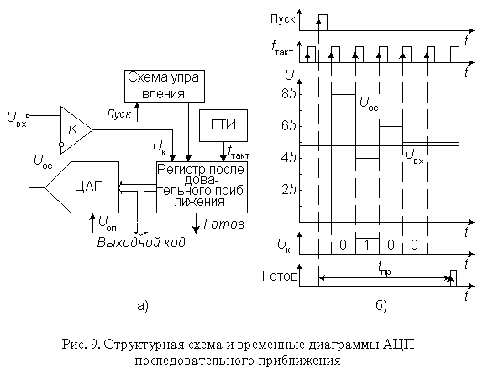
Рассмотрим принципы построения и работы АЦП последовательного приближения на примере классической структуры (рис. 9а) 4-разрядного преобразователя, состоящего из трех основных узлов: компаратора, регистра последовательного приближения (РПП) и ЦАП.
После подачи команды "Пуск" с приходом первого тактового импульса РПП принудительно задает на вход ЦАП код, равный половине его шкалы (для 4-разрядного ЦАП это 1000₂=8₁₀). Благодаря этому напряжение U_{ос} на выходе ЦАП (рис. 9б)
U_{ос}=2³h.
где h - квант выходного напряжения ЦАП, соответствующий единице младшего разряда (ЕМР). Эта величина составляет половину возможного диапазона преобразуемых сигналов. Если входное напряжение больше, чем эта величина, то на выходе компаратора устанавливается 1, если меньше, то 0. В этом последнем случае схема управления должна переключить старший разряд d₃ обратно в состояние нуля. Непосредственно вслед за этим остаток
U_{вх} - d₃ 2³ h
таким же образом сравнивается с ближайшим младшим разрядом и т.д. После четырех подобных выравнивающих шагов в регистре последовательного приближения оказывается двоичное число, из которого после цифро-аналогового преобразования получается напряжение, соответствующее Uвх с точностью до 1 ЕМР. Выходное число может быть считано с РПП в виде параллельного двоичного кода по N линиям. Кроме того, в процессе преобразования на выходе компаратора, как это видно из рис. 9б, формируется выходное число в виде последовательного кода старшими разрядами вперед.
Быстродействие АЦП данного типа определяется суммой времени установления t_{уст} ЦАП до установившегося значения с погрешностью, не превышающей 0,5 ЕМР, времени переключения компаратора t_{к} и задержки распространения сигнала в регистре последовательного приближения t_{з}. Сумма t_{к} + t_{з} является величиной постоянной, а t_{уст} уменьшается с уменьшением веса разряда. Следовательно для определения младших разрядов может быть использована более высокая тактовая частота. При поразрядной вариации f_{такт} возможно уменьшение времени преобразования t_{пр} на 40%. Для этого в состав АЦП может быть включен контроллер.
При работе без устройства выборки-хранения апертурное время равно времени между началом и фактическим окончанием преобразования, которое так же, как и у АЦП последовательного счета, по сути зависит от входного сигнала, т.е. является переменным. Возникающие при этом апертурные погрешности носят также нелинейный характер. Поэтому для эффективного использования АЦП последовательного приближения, между его входом и источником преобразуемого сигнала следует включать УВХ. Большинство выпускаемых в настоящее время ИМС АЦП последовательного приближения (например, 12-разрядный МАХ191, 16-разрядный AD7882 и др.), имеет встроенные устройства выборки-хранения или, чаще, устройства слежения-хранения (track-hold), управляемые сигналом запуска АЦП. Устройство слежения-хранения отличается тем, что постоянно находится в режиме выборки, переходя в режим хранения только на время преобразования сигнала.
Данный класс АЦП занимает промежуточное положение по быстродействию, стоимости и разрешающей способности между последовательно-параллельными и интегрирующими АЦП и находит широкое применение в системах управления, контроля и цифровой обработки сигналов.

Интегрирующие АЦП
Недостатком рассмотренных выше последовательных АЦП является низкая помехоустойчивость результатов преобразования. Действительно, выборка мгновенного значения входного напряжения, обычно включает слагаемое в виде мгновенного значения помехи. Впоследствии при цифровой обработке последовательности выборок эта составляющая может быть подавлена, однако на это требуется время и вычислительные ресурсы. В АЦП, рассмотренных ниже, входной сигнал интегрируется либо непрерывно, либо на определенном временнoм интервале, длительность которого обычно выбирается кратной периоду помехи. Это позволяет во многих случаях подавить помеху еще на этапе преобразования. Платой за это является пониженное быстродействие интегрирующих АЦП.

АЦП многотактного интегрирования
Упрощенная схема АЦП, работающего в два основных такта (АЦП двухтактного интегрирования), приведена на рис. 10.
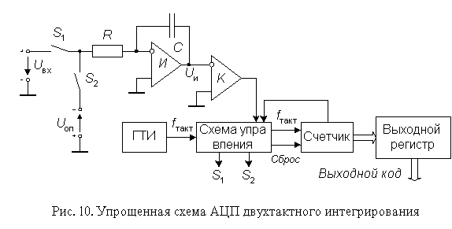
Преобразование проходит две стадии: стадию интегрирования и стадию счета. В начале первой стадии ключ S₁ замкнут, а ключ S₂ разомкнут. Интегратор И интегрирует входное напряжение U_{вх}. Время интегрирования входного напряжения t₁ постоянно; в качестве таймера используется счетчик с коэффициентом пересчета K_{сч}, так что
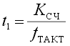 | (6)
К моменту окончания интегрирования выходное напряжение интегратора составляет
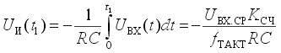 | (7)
где U_{вх.ср.} - среднее за время t₁ входное напряжение. После окончания стадии интегрирования ключ S₁ размыкается, а ключ S₂ замыкается и опорное напряжение U_{оп} поступает на вход интегратора. При этом выбирается опорное напряжение, противоположное по знаку входному напряжению. На стадии счета выходное напряжение интегратора линейно уменьшается по абсолютной величине, как показано на рис. 11.
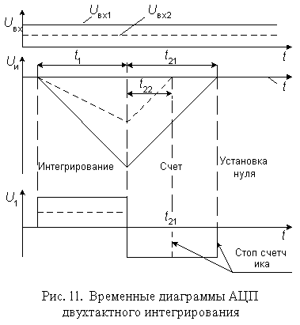
Стадия счета заканчивается, когда выходное напряжение интегратора переходит через нуль. При этом компаратор К переключается и счет останавливается. Интервал времени, в котором проходит стадия счета, определяется уравнением
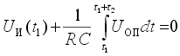 | (8)
Подставив значение U_{и}(t₁) из (7) в (8) с учетом того, что
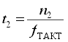 | (9)
где n₂ - содержимое счетчика после окончания стадии счета, получим результат
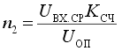 | (10)
Из этой формулы следует, что отличительной особенностью метода многотактного интегрирования является то, что ни тактовая частота, ни постоянная интегрирования RC не влияют на результат. Необходимо только потребовать, чтобы тактовая частота в течение времени t₁+t₂ оставалась постоянной. Это можно обеспечить при использовании простого тактового генератора, поскольку существенные временные или температурные дрейфы частоты происходят за время несопоставимо большее, чем время преобразования.
При выводе выражений (6)...(10) мы видели, что в окончательный результат входят не мгновенные значения преобразуемого напряжения, а только значения, усредненные за время t₁. Поэтому переменное напряжение ослабляется тем сильнее, чем выше его частота.
Определим коэффициент передачи помехи Кп для АЦП двухтактного интегрирования. Пусть на вход интегратора поступает гармонический сигнал единичной амплитуды частотой f с произвольной начальной фазой j. Среднее значение этого сигнала за время интегрирования t₁ равно
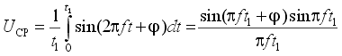 | (11)
Эта величина достигает максимума по модулю при  = +/- k, k=0, 1, 2,... В этом случае
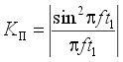 | (12)
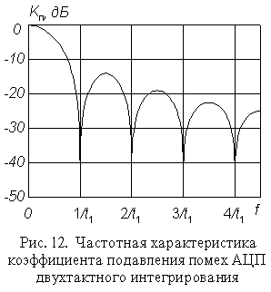
Из (12) следует, что переменное напряжение, период которого в целое число раз меньше t₁, подавляется совершенно (рис. 12). Поэтому целесообразно выбрать тактовую частоту такой, чтобы произведение K_{сч} f_{такт} было бы равным, или кратным периоду напряжения промышленной сети.
Автоматическая коррекция нуля. Преобразование биполярных входных сигналов
Как следует из (10), статическая точность АЦП многотактного интегрирования определяется только точностью источника опорного напряжения и смещением нуля интегратора и компаратора, которые суммируются с опорным напряжением. Смещение нуля можно устранить автоматической компенсацией. Для этого в цикл преобразования вводят дополнительную стадию установки нуля (см. рис. 11), во время которой интегратор отключается от источников сигналов и совместно с компаратором охватывается глубокой отрицательной обратной связью, как это показано на рис 13. Здесь в качестве компаратора используется ОУ. Между интегратором и входом АЦП включен неинвертирующий повторитель в качестве буферного усилителя Б.
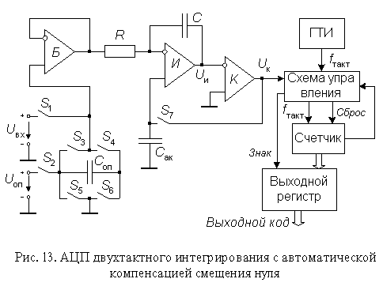
В фазе автоматической компенсации нуля ключи S₁, S₃, S₅ разомкнуты, а ключи S₂, S₄, S₆, S₇ - замкнуты. Поэтому интегратор, компаратор и буферный усилитель образуют повторитель напряжения, выходное напряжение которого U_{к} подается на конденсатор автоматической компенсации С_{ак} Входное напряжение буферного усилителя равно нулю, а выходное - его смещению нуля U_{0б} После окончания переходных процессов на конденсаторе С_{ак} установится напряжение, равное U_{0б}+U_{0и}, где U_{0и} - смещение нуля интегратора. Одновременно конденсатор С_{оп} заряжается от источника опорного напряжения.
На стадии интегрирования входного напряжения ключи S₄ и S₇ размыкаются, а S₁ - замыкается. Так как на это время напряжение на конденсаторе Сак запоминается, смещение нуля в течение фазы интегрирования компенсируется. При этом дрейф нуля определяется только кратковременной нестабильностью, которая очень мала. То же самое сохраняется на стадии счета.
Поскольку в контуре компенсации смещения нуля последовательно включены два усилителя, то легко могут возникнуть автоколебания. Для стабилизации последовательно с ключем S₇ следует включить резистор.
После окончания фазы интегрирования схема управления анализирует выходное напряжение компаратора. Если среднее значение входного напряжения положительно, то на выходе компаратора устанавливается напряжение высокого уровня. В этом случае одновременно с размыканием ключа S₁ замыкаются ключи S₄ и S₅, подключая ко входу буферного усилителя конденсатор С_{оп} с сохраненным на нем опорным напряжением, причем так, что это напряжение имеет полярность, противоположную полярности источника опорного напряжения. Если среднее значение входного напряжения отрицательно, то на выходе компаратора устанавливается напряжение низкого уровня. Тогда замыкаются ключи S₃ и S₆, подключая ко входу буферного усилителя опорный конденсатор другими полюсами. В обоих случаях в стадии счета происходит изменение напряжения интегратора U_{и}(t) в направлении, противоположном тому, которое имело место в стадии интегрирования. Одновременно схема управления формирует код знака. Таким образом, в простейшем случае выходной код АЦП представляет собой прямой код со знаком.
Интегральные АЦП многотактного интегрирования изготавливаются в виде полупроводниковых ИМС. Можно различить две главные группы:
схемы с параллельным или последовательным выходом для сопряжения с микропроцессорами (например, ICL7109, выходное слово которого включает 12 бит плюс знак в параллельном 14-ти или 8-ми разрядном коде, или 18-разрядный плюс знак МАХ132 с последовательным интерфейсом);
схемы с двоично-десятичными счетчиками с дешифраторами для управления семисегментными индикаторами, в том числе мультиплексированными. Такие АЦП применяются в качестве основы для цифровых вольтметров. Примерами могут служить ICL7106 (отечественный аналог - 572ПВ5) с диапазоном +/-2000 отсчетов или ICL7135 (отечественный аналог - 572ПВ6) с диапазоном +/-40000 отсчетов.

Лекции 12

Сигма-дельта АЦП
АЦП многотактного интегрирования имеют ряд недостатков. Во-первых, нелинейность переходной статической характеристики операционного усилителя, на котором выполняют интегратор, заметным образом сказывается на интегральной нелинейности характеристики преобразования АЦП высокого разрешения. Для уменьшения влияния этого фактора АЦП изготавливают многотактными. Например, 13-разрядный AD7550 выполняет преобразование в четыре такта. Другим недостатком этих АЦП является то обстоятельство, что интегрирование входного сигнала занимает в цикле преобразования только приблизительно третью часть. Две трети цикла преобразователь не принимает входной сигнал. Это ухудшает помехоподавляющие свойства интегрирующего АЦП. В-третьих, АЦП многотактного интегрирования должен быть снабжен довольно большим количеством внешних резисторов и конденсаторов с высококачественным диэлектриком, что значительно увеличивает место, занимаемое преобразователем на плате и, как следствие, усиливает влияние помех.
Эти недостатки во многом устранены в конструкции сигма-дельта АЦП (в ранней литературе эти преобразователи назывались АЦП с уравновешиванием или балансом зарядов). Своим названием эти преобразователи обязаны наличием в них двух блоков: сумматора (обозначение операции - Σ) и интегратора (обозначение операции - Δ ). Один из принципов, заложенных в такого рода преобразователях, позволяющий уменьшить погрешность, вносимую шумами, а следовательно увеличить разрешающую способность - это усреднение результатов измерения на большом интервале времени.
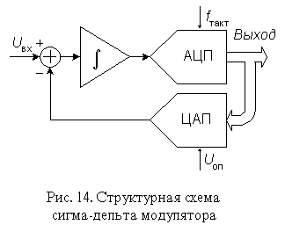
Основные узлы АЦП - это сигма-дельта модулятор и цифровой фильтр. Схема n-разрядного сигма-дельта модулятора первого порядка приведена на рис. 14. Работа этой схемы основана на вычитании из входного сигнала U_{вх}(t) величины сигнала на выходе ЦАП, полученной на предыдущем такте работы схемы. Полученная разность интегрируется, а затем преобразуется в код параллельным АЦП невысокой разрядности. Последовательность кодов поступает на цифровой фильтр нижних частот.
Порядок модулятора определяется численностью интеграторов и сумматоров в его схеме. Сигма-дельта модуляторы N-го порядка содержат N сумматоров и N интеграторов и обеспечивают большее соотношение сигнал/шум при той же частоте отсчетов, чем модуляторы первого порядка. Примерами сигма-дельта модуляторов высокого порядка являются одноканальный AD7720 седьмого порядка и двухканальный ADMOD79 пятого порядка.
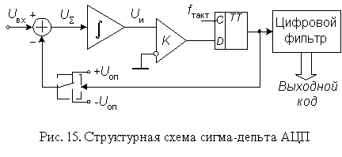
Наиболее широко в составе ИМС используются однобитные сигма-дельта модуляторы, в которых в качестве АЦП используется компаратор, а в качестве ЦАП - аналоговый комутатор (рис. 15). Принцип действия пояснен в табл. 2 на примере преобразования входного сигнала, равного 0,6 В, при U_{оп}=1 В. Пусть постоянная времени интегрирования интегратора численно равна периоду тактовых импульсов. В нулевом периоде выходное напряжение интегратора сбрасывается в нуль. На выходе ЦАП также устанавливается нулевое напряжение. Затем схема проходит через показанную в табл. 9 последовательность состояний.
Таблица 2
U_{вх}=0,6 В |  |  |  |  | U_{вх}=0 В
N такта | U, В | U_{и}, В | U_{к}, бит | U_{ЦАП}, В | N такта | U, В | U_{и}, В | U_{к}, бит | U_{ЦАП}, В
1 | 0,6 | 0,6 | 1 | 1 | 1 | 1 | 1 | 1 | 1
2 | -0,4 | 0,2 | 1 | 1 | 2 | -1 | 0 | 0 | -1
3 | -0,4 | -0,2 | 0 | -1 | 3 | 1 | 1 | 1 | 1
4 | 1,6 | 1,4 | 1 | 1 | 4 | -1 | 0 | 0 | -1
5 | -0,4 | 1,0 | 1 | 1 | 5 | 1 | 1 | 1 | 1
6 | -0,4 | 0,6 | 1 | 1 | 6 | -1 | 0 | 0 | -1
7 | -0,4 | 0,2 | 1 | 1 | 7 | 1 | 1 | 1 | 1
8 | -0,4 | -0,2 | 0 | -1 | 8 | -1 | 0 | 0 | -1
9 | 1,6 | 1,4 | 1 | 1 | 9 | 1 | 1 | 1 | 1
10 | -0,4 | 1,0 | 1 | 1 | 10 | -1 | 0 | 0 | -1
11 | -0,4 | 0,6 | 1 | 1 | 11 | 1 | 1 | 1 | 1
12 | -0,4 | 0,2 | 1 | 1 | 12 | -1 | 0 | 0 | -1
13 | -0,4 | -0,2 | 0 | -1 | 13 | 1 | 1 | 1 | 1
14 | 1,6 | 1,4 | 1 | 1 | 14 | -1 | 0 | 0 | -1
15 | -0,4 | 1,0 | 1 | 1 | 15 | 1 | 1 | 1 | 1
16 | -0,4 | 0,6 | 1 | 1 | 16 | -1 | 0 | 0 | -1
В тактовые периоды 2 и 7 состояния системы идентичны, так как при неизменном входном сигнале U_{вх}=0,6 В цикл работы занимает пять тактовых периодов. Усреднение выходного сигнала ЦАП за цикл действительно дает величину напряжения 0,6 В:
(1-1+1+1+1)/5=0,6.
Для формирования выходного кода такого преобразователя необходимо каким-либо образом преобразовать последовательность бит на выходе компаратора в виде унитарного кода в последовательный или параллельный двоичный позиционный код. В простейшем случае это можно сделать с помощью двоичного счетчика. Возьмем в нашем примере 4-разрядный счетчик. Подсчет бит на выходе компаратора за 16-ти тактный цикл дает число 13. Несложно увидеть, что при U_{вх}=1 В на выходе компаратора всегда будет единица, что дает за цикл число 16, т.е. переполнение счетчика. Напротив, при U_{вх}=-1 В на выходе компаратора всегда будет нуль, что дает равное нулю содержимое счетчика в конце цикла. В случае, если U_{вх}=0 то, как это видно из табл. 2, результат счета за цикл составит 8₁₀ или 1000₂. Это значит, что выходное число АЦП представляется в смещенном коде. В рассмотренном примере верхняя граница полной шкалы составит 1111₂ или +7₁₀, а нижняя - 0000₂ или -8₁₀. При U_{вх}=0,6 В, как это видно из левой половины табл. 2, содержимое счетчика составит 1310 в смещенном коде, что соответствует +5. Учитывая, что +8 соответствует U_{вх}=1 В, найдем
5*1/8=0,625 > 0,6 В.
При использовании двоичного счетчика в качестве преобразователя потока битов, поступающих с выхода компаратора, необходимо выделять фиксированный цикл преобразования, длительность которого равна произведению K_{сч} f_{такт}. После его окончания должно производиться считывание результата, например, с помощью регистра-защелки и обнуление счетчика. В этом случае с точки зрения помехоподавляющих свойств сигма-дельта АЦП близки к АЦП многотактного интегрирования. Более эффективно с этой точки зрения применение в сигма-дельта АЦП цифровых фильтров с конечной длительностью переходных процессов.
В сигма-дельта АЦП обычно применяются цифровые фильтры с амплитудно-частотной характеристикой (АЧХ) вида (sinx/x)³. Передаточная функция такого фильтра в z-области определяется выражением
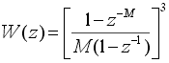
где М - целое число, которое задается программно и равно отношению тактовой частоты модулятора к частоте отсчетов фильтра. (Частота отсчетов - это частота, с которой обновляются данные).Например, для АЦП AD7714 это число может принимать значения от 19 до 4000. В частотной области модуль передаточной функции фильтра
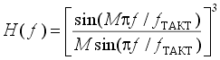 | (13)
На рис. 16 приведен график амплитудно-частотной характеристики цифрового фильтра, построенной согласно выражению (13) при f_{такт}=38,4 кГц и М=192, что дает значение частоты отсчетов, совпадающей с первой частотой режекции фильтра АЦП, f_{отсч}=50 Гц. Сравнение этой АЧХ с АЧХ коэффициента подавления помех АЦП с двухкратным интегрированием (см. рис. 12) показывает значительно лучшие помехоподавляющие свойства сигма-дельта АЦП.
В то же время применение цифрового фильтра нижних частот в составе сигма-дельта АЦП вместо счетчика вызывает переходные процессы при изменении входного напряжения. Время установления цифровых фильтров с конечной длительностью переходных процессов, как следует из их названия, конечно и составляет для фильтра вида (sinx/x)³ четыре периода частоты отсчетов, а при начальном обнулении фильтра - три периода. Это снижает быстродействие систем сбора данных на основе сигма-дельта АЦП. Поэтому выпускаются ИМС AD7730 и AD7731, оснащенные сложным цифровым фильтром, обеспечивающие переключение каналов со временем установления 1 мс при сохранении эффективной разрядности не ниже 13 бит (так называемый Fast-Step режим). Обычно цифровой фильтр изготавливается на том же кристалле, что и модулятор, но иногда они выпускаются в виде двух отдельных ИМС (например, AD1555 - модулятор четвертого порядка и AD1556 - цифровой фильтр).
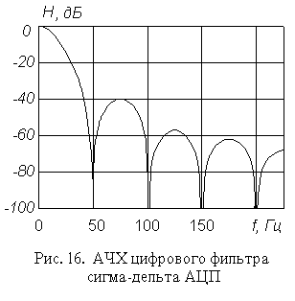
Сравнение сигма-дельта АЦП с АЦП многотактного интегрирования показывает значительные преимущества первых. Прежде всего, линейность характеристики преобразования сигма-дельта АЦП выше, чем у АЦП многотактного интегрирования равной стоимости. Это объясняется тем, что интегратор сигма-дельта АЦП работает в значительно более узком динамическом диапазоне, и нелинейность переходной характеристики усилителя, на котором построен интегратор, сказывается значительно меньше. Емкость конденсатора интегратора у сигма-дельта АЦП значительно меньше (десятки пикофарад), так что этот конденсатор может быть изготовлен прямо на кристалле ИМС. Как следствие, сигма-дельта АЦП практически не имеет внешних элементов, что существенно сокращает площадь, занимаемую им на плате, и снижает уровень шумов. В результате, например, 24-разрядный сигма-дельта АЦП AD7714 изготавливается в виде однокристалльной ИМС в 24-выводном корпусе, потребляет 3 мВт мощности и стоит примерно 14 долларов США, а 18-разрядный АЦП восьмитактного интегрирования HI-7159 потребляет 75 мВт и стоит около 30 долларов. К тому же сигма-дельта АЦП начинает давать правильный результат через 3-4 отсчета после скачкообразного изменения входного сигнала, что при величине первой частоты режекции, равной 50 Гц, и 20-разрядном разрешении составляет 60-80 мс, а минимальное время преобразования АЦП HI-7159 для 18-разрядного разрешения и той же частоты режекции составляет 140 мс. В настоящее время ряд ведущих по аналого-цифровым ИМС фирм, такие как Analog Devices и Burr-Brown, прекратили производство АЦП многотактного интегрирования, полностью перейдя в области АЦ-преобразования высокого разрешения на сигма-дельта АЦП.
Сигма-дельта АЦП высокого разрешения имеют развитую цифровую часть, включающую микроконтроллер. Это позволяет реализовать режимы автоматической установки нуля и самокалибровки полной шкалы, хранить калибровочные коэффициенты и передавать их по запросу внешнего процессора.

Преобразователи напряжение-частота
На базе преобразователей напряжение-частота (ПНЧ) могут быть построены интегрирующие АЦП, обеспечивающие относительно высокую точность преобразования при низкой стоимости. Существует несколько видов ПНЧ. Наибольшее применение нашли ПНЧ с заданной длительностью выходного импульса. Структурная схема такого ПНЧ приведена на рис. 17. По этой схеме построена ИМС VFC-32 (отечественный аналог - 1108ПП1).
Работает ПНЧ следующим образом. Под действием положительного входного сигнала U_{вх} напряжение U_{и} на выходе интегратора И уменьшается. При этом ключ S разомкнут. Когда напряжение U_{и} уменьшится до нуля, компаратор К переключается, запуская тем самым одновибратор. Одновибратор формирует импульс стабильной длительности Т_{и}, который управляет ключем. Последовательность этих импульсов является выходным сигналом ПНЧ. Ключ замыкается и ток I_{оп} в течение Т_{и} поступает на вход интегратора, вызывая увеличение выходного напряжения интегратора. Далее описанный процесс снова повторяется.
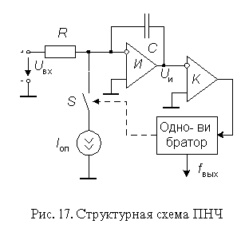
Импульсы тока I_{оп} уравновешивают ток, вызываемый входным напряжением U_{вх}. В установившемся режиме
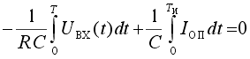
Отсюда следует
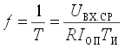 | (14)
где U_{вх.ср} - среднее значение входного напряжения за период Т. Выражение (14) показывает, что точность преобразования определяется точностью установки опорного тока I_{оп}, точностью выдержки длительности импульса одновибратора Ти, а также точностью резистора R. Емкость конденсатора интегратора не оказывает влияния на частоту ПНЧ.
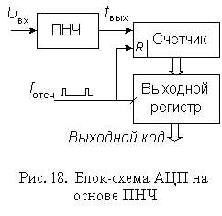
Таким образом, по существу ПНЧ преобразует входное напряжение в унитарный код. Для его преобразования в двоичный позиционный можно использовать счетчик. Схема интегрирующего АЦП на базе ПНЧ приведена на рис. 18. Двоичный счетчик подсчитывает число импульсов, поступивших от ПНЧ за период Т_{отсч}=1/f_{отсч}, задаваемый отсчетными импульсами, которыми содержимое счетчика заносится в выходной регистр-защелку. Вслед за этим происходит обнуление счетчика. Число импульсов n, подсчитанных счетчиком за время Т_{отсч},
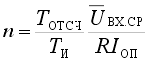
Здесь U_{вх.ср} - среднее значение входного напряжения за весь период Т_{отсч}.
Можно заметно повысить точность ПНЧ, если вместо одновибратора включить тактируемый импульсами стабильной частоты D-триггер. Несложно убедиться (см. рис. 16), что в этом случае ПНЧ превращается в однобитный сигма-дельта модулятор.

Системы сбора данных и микроконверторы
Постепенное усложнение АЦП, появление многоканальных АЦП, АЦП со встроенным устройством выборки-хранения, АЦП со сложной цифровой частью привело к тому, что сейчас имеются законченные однокристальные системы сбора данных, обеспечивающие преобразование в цифровой код сигналов, поступающих от многих датчиков и передачу их на микроЭВМ. Блок-схема развитой системы сбора данных приведена на рис. 18.
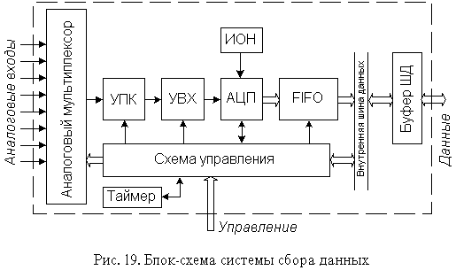
Основу системы составляет АЦП, обычно АЦП последовательного приближения. Чтобы уменьшить число корпусов ИМС, необходимых для создания системы сбора данных, в схему встроены УВХ и источник опорного напряжения. Для подключения к нескольким источникам входных аналоговых сигналов используется аналоговый мультиплексор. Чтобы сократить частоту прерываний главного процессора некоторые системы сбора данных снабжаются оперативным запоминающим устройством обратного магазинного типа FIFO - first input - first output (первый вошел - первый вышел). Измерительный усилитель УПК, входящий в систему, меняет свой коэффициент усиления по команде от схемы управления. Это позволяет выровнять диапазоны аналоговых сигналов с различных входов.
Схема управления может включать оперативное запоминающее устройство (ОЗУ), в которое загружается от главного процессора блок рабочих команд. Эти команды содержат сведения о том, какие операционные режимы использовать, какие из входных каналов должны быть однопроводными, а какие - объединяться с образованием дифференциальных пар, насколько часто и в каком порядке следует производить выборку для каждого канала. Встроенный в систему сбора данных цифровой таймер определяет темп преобразования АЦП.
Характерным примером системы сбора данных является AD7581 (отечественный аналог - 572ПВ4), содержащая 8-входовый аналоговый мультиплексор, 8-разрядный АЦП последовательного приближения, и запоминающее устройство FIFO с организацией 8х8 бит. Другой пример - AD1В60, включающая 8-входовый аналоговый мультиплексор, измерительный усилитель с программируемым коэффициентом усиления от 1 до 128, 16-разрядный АЦП на основе интегрирующего ПНЧ, ИОН, микропроцессор, ОЗУ режима и ПЗУ конфигурации. Одной из наиболее развитых является система сбора данных LM12458, которая содержит 8-входовый аналоговый мультиплексор, УВХ, 13-разрядный АЦП последовательного приближения, память типа FIFO с организацией 32х16 бит, ОЗУ команд и 16-битный цифровой таймер.
Для повышения быстродействия установление коэффициента передачи и выборка данных может осуществляться по каждому каналу индивидуально. Так, например, 4-х канальная система сбора данных AD7865 содержит четыре цепи масштабирования входного сигнала и четыре устройства слежения/хранения, включенные до мультиплексора.
Особый класс устройств с аналого-цифровыми преобразователями представляют собой микроконверторы. Некоторое время назад были попытки создания аналоговых программируемых матриц, т.е. устройств, включающих операционные усилители и другие аналоговые ячейки, связи между которыми можно было установить программным путем. Эти попытки коммерческого успеха не имели. Недавно некоторые фирмы, например, Analog Devices, начали выпуск программируемых устройств для преобразования аналоговых сигналов, включающих многоканальный АЦП, микроконтроллер и одно- или двухканальный ЦАП. Такой микроконвертор принимает аналоговые сигналы, преобразует их в цифровые коды, по программе, записанной в ПЗУ микроконтроллера, обрабатывает эти коды и с помощью ЦАП вновь преобразует результаты в аналоговые сигналы. Уступая чисто аналоговой только в быстродействии, такая схема отличается большой функциональной гибкостью и точностью. В частности, микроконвертор ADuC812 содержит 8-канальный мультиплексор, УВХ, 12-разрядный АЦП последовательного приближения с производительностью 200 кПс, два 12-разрядных ЦАП и микроконтроллер с системой команд семейства MCS-51.

Интерфейсы АЦП
Важную часть аналого-цифрового преобразователя составляет цифровой интерфейс, т.е. схемы, обеспечивающие связь АЦП с приемниками цифровых сигналов. Структура цифрового интерфейса определяет способ подключения АЦП к приемнику выходного кода, например, микропроцессору, микроконтроллеру или цифровому процессору сигналов. Свойства цифрового интерфейса непосредственно влияют на уровень верхней границы частоты преобразования АЦП.
Наиболее часто применяют способ связи АЦП с процессором, при котором АЦП является для процессора как бы одной из ячеек памяти. При этом АЦП имеет необходимое число адресных входов, дешифратор адреса и подключается непосредственно к адресной шине и шине данных процессора. Для этого он обязательно должен иметь выходные каскады с тремя состояниями.
Другое требование совместной работы АЦП с микропроцессорами, называемое программным сопряжением, является общим для любых систем, в которые входят ЭВМ и АЦП. Имеется несколько способов программного сопряжения АЦП с процессорами. Рассмотрим основные.
Проверка сигнала преобразования. Этот способ состоит в том, что команда начала преобразования "Пуск" периодически подается на АЦП от таймера. Процессор находится в цикле ожидания от АЦП сигнала окончания преобразования "Готов", после которого выходит из цикла, считывает данные с АЦП и в соответствии с ними приступает либо к следующему преобразованию, либо к выполнению основной программы, а затем вновь входит в цикл ожидания. Здесь АЦП выступает в роли ведущего устройства (master), а процессор - ведомого (slave). Этот способ почти не требует дополнительной аппаратуры, но пригоден только в системах, где процессор не слишком загружен, т.е. длительность обработки данных от АЦП меньше времени преобразования АЦП. Указанный способ позволяет максимально использовать производительность АЦП.
Если длительность обработки данных от АЦП составляет заметно больше времени преобразования АЦП, можно использовать вариант этого способа, отличающийся тем, что сигнал "Пуск" поступает от процессора. Процессор выполняет основную программу обработки данных, а затем считывает данные с АЦП и вновь запускает его. В этом случае процессор выступает в роли ведущего устройства, а АЦП - ведомого.
Простое прерывание. Выдав команду "Пуск", процессор продолжает работу по основной программе. После окончания преобразования формируется сигнал прерывания, который прерывает в процессоре вычисления и включает процедуру поиска периферийного прибора, пославшего сигнал прерывания. Эта процедура состоит в переборе всех периферийных устройств до тех пор, пока не будет найден нужный. Преимущество этого способа по сравнению с предыдущим проявляется в большем числе преобразований за одно и то же время, если используемый АЦП работает медленно. Если же АЦП быстродействующий, то этот способ работы может оказаться даже медленнее предыдущего, так как на обработку прерывания требуется значительное время.
Векторное прерывание. Этот способ отличается от предыдущего тем, что вместе с сигналом прерывания посылается и адрес программы обращения к данному АЦП. Следовательно, не нужно перебирать все периферийные приборы.
Прямой доступ к памяти. Здесь также используется прерывание, но в отличие от предыдущих двух способов, управление по системе прерывания передается на специальный интерфейс, который и производит перезапись данных преобразования в память, минуя регистры процессора. Это позволяет сократить длительность прерывания до одного такта. Номера ячеек памяти хранятся адресном регистре интерфейса. Для этой цели выпускаются ИМС контроллеров прямого доступа к памяти.
В зависимости от способа пересылки выходного слова из АЦП в цифровой приемник различают преобразователи с последовательным и параллельным интерфейсами выходных данных. Последовательный интерфейс медленнее параллельного, однако он позволяет осуществить связь с цифровым приемником значительно меньшим количеством линий и в несколько раз сократить число выводов ИМС. Поэтому обычно параллельный интерфейс используется в параллельных и последовательно-параллельных АЦП, а последовательный - в интегрирующих. В АЦП последовательного приближения применяются как параллельный (например, 1108ПВ2), так и последовательный (например, АD7893) интерфейсы. Некоторые АЦП последовательного приближения (например, AD7892) имеют интерфейс обоих типов.

АЦП с параллельным интерфейсом выходных данных
АЦП с параллельным интерфейсом выходных данных. В простейших случаях, характерных для параллельных АЦП и преобразователей ранних моделей, интерфейс осуществляется с помощью N-разрядного регистра хранения, имеющего три состояния выхода. Здесь N - разрядность АЦП. На рис. 20 представлена функциональная схема такого АЦП и временные диаграммы работы интерфейса.
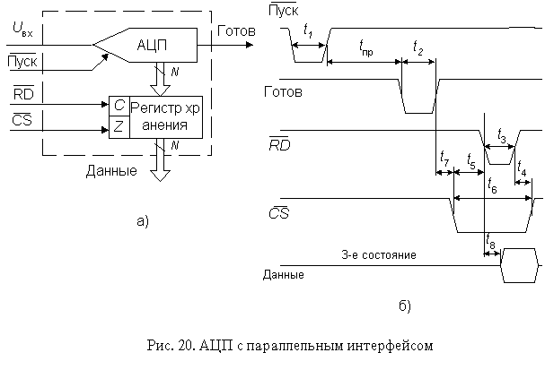
На нарастающем фронте сигнала "Пуск" УВХ преобразователя переходит в режим хранения и инициируется процесс преобразования. Когда преобразование завершено, на выходную линию "Готов" выводится импульс, что указывает на то, что в выходном регистре АЦП находится новый результат. Сигналы "CS" (выбор кристалла) и "RD" (Чтение) управляют выводом данных для передачи приемнику.
Для того, чтобы упростить связь многоразрядного (N>8) АЦП с 8-разрядным микропроцессором или микроконтроллером в некоторых ИМС (например, МАХ167) реализована побайтовая выдача выходного слова. Если сигнал HВEN, управляющий режимом вывода, имеет низкий уровень, то старшие биты выходного слова поступают на соответствующие им выводы (для 12-разрядного АЦП на выводы DO8...DO11). В противном случае они подаются на выводы, соответствующие младшему байту (для 12-разрядного АЦП на выводы DO0...DO3).

АЦП с последовательным интерфейсом выходных данных
АЦП с последовательным интерфейсом выходных данных. В АЦП последовательного приближения, оснащенных простейшей цифровой частью, таких как 12-битный МАХ176 или 14-битный МАХ121 выходная величина может быть считана в виде последовательного кода прямо с компаратора или регистра последовательного приближения (РПП), как это указано в п. 4.1. На рис. 21 представлена функциональная схема такого интерфейса (а) и временные диаграммы его работы (б).
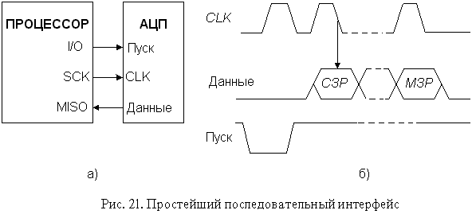
Здесь приведена схема, реализующая SPI-интерфейс. Процессор является ведущим (master). Он инициирует начало процесса преобразования подачей среза на вход "Пуск" АЦП. С тактового выхода процессора на синхровход АЦП поступает последовательность тактовых импульсов. Начиная со второго такта после пуска на выходе данных АЦП формируется последовательный код выходного слова старшими битами вперед. Этот сигнал поступает на MISO (master - input, slave - output) вход процессора.
Простейший интерфейс обеспечивает наименьшее время цикла "преобразование - передача данных". Однако он обладает двумя существенными недостатками. Во-первых, переключение выходных каскадов АЦП во время преобразования привносит импульсную помеху в аналоговую часть преобразователя, что вызывает уменьшение соотношение сигнал/шум (например, для АЦП AD7893 среднеквадратическое значение шума при передаче данных во время преобразования почти в три раза больше, чем при считывании данных после преобразования). Во-вторых, если АЦП имеет большое время преобразования, то процессор будет занят приемом информации от него существенную часть вычислительного цикла. По этим причинам современные модели АЦП с последовательной передачей выходных данных оснащаются выходным сдвиговым регистром, в который загружается результат преобразования из РПП. Временные диаграммы такого интерфейса приведены на рис. 22.
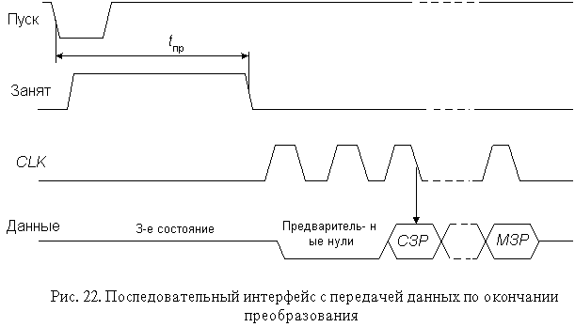
По заднему фронту сигнала "Пуск" УВХ переходит в режим хранения и начинается преобразование. При этом на соответствующем выводе АЦП выставляется сигнал "Занят". По окончании преобразования начинается передача данных. Процессор подает на синхровход АЦП последовательность синхроимпульсов CLK. Если 8 < N < =16, то число синхроимпульсов обычно составляет 16. При N < 16 вначале вместо отсутствующих старших битов передаются нули, а затем выходное слово старшими битами вперед. До и после передачи данных выходная линия АЦП находится в высокоимпедансном состоянии.
Увеличение длительности цикла "преобразование - передача данных" по сравнению с простейшим интерфейсом обычно несущественно, так как синхроимпульсы могут иметь большую частоту. Например, для 12-разрядного АЦП последовательного приближения AD7896 минимальный интервал между отсчетами составляет 10 мкс. Из них последовательное чтение данных занимает только 1,6 мкс при частоте синхросигнала 10 МГц.

Последовательный интерфейс сигма-дельта АЦП
Последовательный интерфейс сигма-дельта АЦП с процессорами аппаратно реализуется очень просто. Например, для связи 24-разрядного трехканального АЦП AD7714 с микроконтроллером 80С51 в простейшем случае требуется всего две линии (рис. 23).
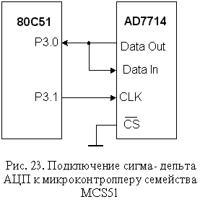
АЦП управляется при помощи нескольких внутренних регистров. Это: регистр обмена, регистр режима, два регистра фильтра, три регистра калибровки нуля шкалы, три регистра калибровки полной шкалы и регистр данных. Данные в эти регистры записываются через последовательный интерфейс; этот же интерфейс позволяет также считывать данные из указанных регистров. Любое обращение к любому регистру должно начинаться с операции записи в регистр обмена. После включения питания или сброса АЦП ожидает записи в регистр обмена. Данные, записываемые в этот регистр, определяют тип следующей операции (чтение или запись), а также к какому регистру будет идти обращение. Программа взаимодействия микроконтроллера с АЦП включает следующую последовательность операций:
Запись в регистр обмена: задается входной канал.
Запись в верхний регистр фильтра: устанавливаются 4 старших бита слова фильтра, а также устанавливается биполярный/униполярный режим и длина выходного слова.
Запись в нижний регистр фильтра: устанавливаются 8 младших битов слова фильтра.
Запись в регистр режима: устанавливается коэффициент усиления, инициируется автокалибровка.
Опрашивается сигнал, указывающий на наличие в регистре данных нового результата преобразования.
Чтение результата из регистра данных.
Циклический повтор действий 5 и 6, пока не будет считано заданное число отсчетов.

Параметры АЦП
При последовательном возрастании значений входного аналогового сигнала U_{вх}(t) от 0 до величины, соответствующей полной шкале АЦП U_{пш} выходной цифровой сигнал D(t) образует ступенчатую кусочно-постоянную линию. Такую зависимость по аналогии с ЦАП называют обычно характеристикой преобразования АЦП. В отсутствие аппаратных погрешностей средние точки ступенек расположены на идеальной прямой 1 (рис. 24), которой соответствует идеальная характеристика преобразования. Реальная характеристика преобразования может существенно отличаться от идеальной размерами и формой ступенек, а также расположением на плоскости координат. Для количественного описания этих различий существует целый ряд параметров.
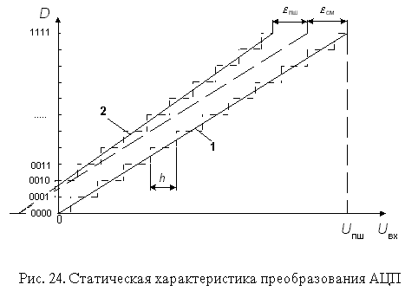
Статические параметры
Разрешающая способность - величина, обратная максимальному числу кодовых комбинаций на выходе АЦП. Разрешающая способность выражается в процентах, разрядах или децибелах и характеризует потенциальные возможности АЦП с точки зрения достижимой точности. Например, 12-разрядный АЦП имеет разрешающую способность 1/4096, или 0,0245% от полной шкалы, или -72,2 дБ.
Разрешающей способности соответствует приращение входного напряжения АЦП U_{вх} при изменении D_{j} на единицу младшего разряда (ЕМР). Это приращение является шагом квантования. Для двоичных кодов преобразования номинальное значение шага квантования h=U_{пш}/(2^{N}-1), где U_{пш} - номинальное максимальное входное напряжение АЦП (напряжение полной шкалы), соответствующее максимальному значению выходного кода, N - разрядность АЦП. Чем больше разрядность преобразователя, тем выше его разрешающая способность.
Погрешность полной шкалы - относительная разность между реальным и идеальным значениями предела шкалы преобразования при отсутствии смещения нуля.
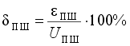
Эта погрешность является мультипликативной составляющей полной погрешности. Иногда указывается соответствующим числом ЕМР.
Погрешность смещения нуля - значение Uвх, когда входной код ЦАП равен нулю. Является аддитивной составляющей полной погрешности. Обычно определяется по формуле
где U_{вх.01} - значение входного напряжения, при котором происходит переход выходного кода из О в 1. Часто указывается в милливольтах или в процентах от полной шкалы:
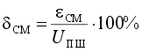
Погрешности полной шкалы и смещения нуля АЦП могут быть уменьшены либо подстройкой аналоговой части схемы, либо коррекцией вычислительного алгоритма цифровой части устройства.
Погрешности линейности характеристики преобразования не могут быть устранены такими простыми средствами, поэтому они являются важнейшими метрологическими характеристиками АЦП.
Нелинейность - максимальное отклонение реальной характеристики преобразования D(U_{вх}) от оптимальной (линия 2 на рис. 24). Оптимальная характеристика находится эмпирически так, чтобы минимизировать значение погрешности нелинейности. Нелинейность обычно определяется в относительных единицах, но в справочных данных приводится также и в ЕМР. Для характеристики, приведенной на рис. 25
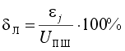
Дифференциальной нелинейностью АЦП в данной точке k характеристики преобразования называется разность между значением кванта преобразования hk и средним значением кванта преобразования h. В спецификациях на конкретные АЦП значения дифференциальной нелинейности выражаются в долях ЕМР или процентах от полной шкалы. Для характеристики, приведенной на рис. 25,
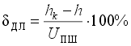
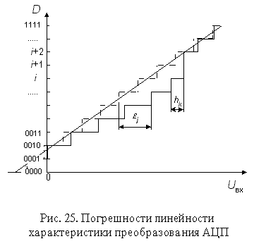
Погрешность дифференциальной линейности определяет два важных свойства АЦП: непропадание кодов и монотонность характеристики преобразования. Непропадание кодов - свойство АЦП выдавать все возможные выходные коды при изменении входного напряжения от начальной до конечной точки диапазона преобразования. Пример пропадания кода i+1 приведен на рис. 25. При нормировании непропадания кодов указывается эквивалентная разрядность АЦП - максимальное количество разрядов АЦП, для которых не пропадают соответствующие им кодовые комбинации.
Монотонность характеристики преобразования - это неизменность знака приращения выходного кода D при монотонном изменении входного преобразуемого сигнала. Монотонность не гарантирует малых значений дифференциальной нелинейности и непропадания кодов.
Температурная нестабильность АЦ-преобразователя характеризуется температурными коэффициентами погрешности полной шкалы и погрешности смещения нуля.

Динамические параметры
Возникновение динамических погрешностей связано с дискретизацией сигналов, изменяющихся во времени. Можно выделить следующие параметры АЦП, определяющие его динамическую точность.
Максимальная частота дискретизации (преобразования) - это наибольшая частота, с которой происходит образование выборочных значений сигнала, при которой выбранный параметр АЦП не выходит за заданные пределы. Измеряется числом выборок в секунду. Выбранным параметром может быть, например, монотонность характеристики преобразования или погрешность линейности.
Время преобразования (t_{пр}) - это время, отсчитываемое от начала импульса дискретизации или начала преобразования до появления на выходе устойчивого кода, соответствующего данной выборке. Для одних АЦП, например, последовательного счета или многотактного интегрирования, эта величина является переменной, зависящей от значения входного сигнала, для других, таких как параллельные или последовательно-параллельные АЦП, а также АЦП последовательного приближения, примерно постоянной. При работе АЦП без УВХ время преобразования является апертурным временем.
Время выборки (стробирования) - время, в течение которого происходит образование одного выборочного значения. При работе без УВХ равно времени преобразования АЦП.

Шумы АЦП
В идеале, повторяющиеся преобразования фиксированного постоянного входного сигнала должны давать один и тот же выходной код. Однако, вследствие неизбежного шума в схемах АЦП, существует некоторый диапазон выходных кодов для заданного входного напряжения. Если подать на вход АЦП постоянный сигнал и записать большое число преобразований, то в результате получится некоторое распределение кодов. Если подогнать Гауссовское распределение к полученной гистограмме, то стандартное отклонение будет примерно эквивалентно среднеквадратическому значению входного шума АЦП. В качестве примера на рис. 26 приведена гистограмма результатов 5000 преобразований постоянного входного сигнала, выполненных 16-разрядным двухтактным последовательно-параллельным АЦП АD7884.
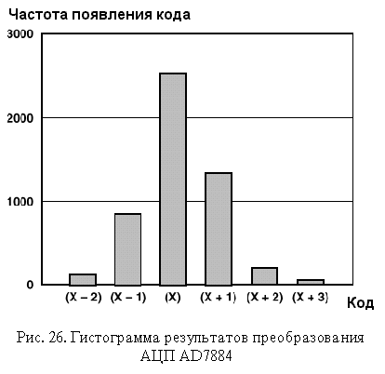
Входное напряжение из диапазона + 5 В было установлено по возможности ближе к центру кода. Как видно из гистограммы, все результаты преобразований распределены на шесть кодов. Среднеквадратическое значение шума, соответствующее этой гистограмме, равно 120 мкВ.
В табл. 3 приведены важнейшие характеристики некоторых типов аналого-цифровых преобразователей и систем сбора данных.
Таблица 3

Наименование | Разряд- ность бит | Число каналов | Внутрен- ний УВХ | Время преобр., мкс (част. пребр., МПс) | Интер- фейс | Внутрен- ний ИОН | Напряж. питания,В | Мощ- ность потр. мВт | Примечание
АЦП широкого применения
572ПВ1 | 12 | 1 | Нет | 110 | Парал. | Нет | +/-5:15 | 120 | Требуются внешние ОУ
1108ПВ2 | 12 | 1 | Нет | 2 | Парал. | Есть | 5 ,-6 | 1300 | Последовательного приближения (ПП)
МАХ114 | 8 | 4 | Есть | 0,66 | Парал. | Нет | +/-5 | 40 | Двухступенчатый. Дежур. режим - 5 мкВт
AD7893 | 12 | 1 | Есть | 6 | Посл. | Нет | +/-5 | 30 | 8-выводной корпус. ПП
AD7882 | 16 | 1 | Есть | 2,5 | Парал. | Есть | +/- 5 | 200 | Автокалибровка, дежур. режим - 1 мВт
МАХ186 | 12 | 8 | Есть | 7,5 | Посл. | Есть | 5, +/- 5 | 7,5 | ПП. Дежур. режим - 10 мкВт
Микромощные АЦП
572ПВ3 | 8 | 1 | Нет | 7,5 | Парал. | Нет | 5 | 20
МАХ1110 | 8 | 8 | Есть | 16 | Посл. | Есть | 2,7:5 | 0,7 | ПП. Дежур. режим - 5 мкВт
AD7888 | 12 | 8 | Есть | 5 | Посл. | Есть | 2,7:5 | 2 | ПП. Дежур. режим - 3 мкВт
МАХ195 | 16 | 1 | Есть | 9,4 | Посл. | Нет | +/- 5 | 80 | Автокалибровка, дежур. режим - 0,1 мВт
Быстродействующие АЦП
1107ПВ4 | 8 | 1 | Нет | 0,03 (100) | Парал. | Нет | +/-5, -5,2 | 3500 | Параллельный
AD9054 | 8 | 1 | Есть | (200) | Парал. | Есть | 5 | 500 | Параллельный, ТТЛ уровни выхода
МАХ104 | 8 | 1 | Есть | (1000) | Парал. | Нет | +/- 5 | 3500 | Параллельный, ЭСЛ уровни выхода
AD9070 | 10 | 1 | Есть | (100) | Парал. | Есть | -5 | 700 | Двухступенчатый, ЭСЛ уровни выхода
АD9224 | 12 | 1 | Есть | (40) | Парал. | Есть | 5 | 390 | Четырехступенчатый
AD9240 | 14 | 1 | Есть | (10) | Парал. | Есть | 5 | 280 | Четырехступенчатый. ТТЛ, КМОП уровни выхода
Интегрирующие АЦП
572ПВ5 | 3,5₁₀ | 1 | - | 12 пр/с | Парал. | Есть | 9 | 15 | Управление семисегментными ЖКИ
МАХ132 | 18 | 1 | - | 100 пр/с | Посл. | Нет | 5 | 0,6 | Многотактного интегрирования
AD7715 | 16 | 1 | - | 20...500 пр/с | Посл. | Нет | 3 или 5 | 3 | Сигма-дельта, автокалибровка. Усилитель с программируемым усилением. Нелин. не более 0,0015%
AD7714 | 24 | 3 | - | 10...1000 пр/с | Посл. | Нет | 3 или 5 | 2 | Сигма-дельта, автокалибровка. Усилитель с программируемым усилением. Нелин. не более 0,0015%
AD7722 | 16 | 1 | Нет | (0,22) | Посл. | Есть | 5 | 375 | Сигма-дельта, автокалибровка, скоростной
LTC2400 | 24 | 1 | - | - | Посл. | Нет | 2,7...5,5 | 1 | Сигма-дельта в 8-выв. корпусе. Нелинейность не более 0,0004%. 8-канальн. вариант - LTC2408
AD1555 | 24 | 1 | Нет | (0,256) | Посл. | Нет | +/-5 | 90 | Сигма-дельта модулятор 4-го порядка. Динамический диапазон 121 дБ. Цифровой фильтр для него - AD1556
ADS1211 | 24 | 4 | - | 1000 пр/с | Посл | Нет | +/-5 | 45 | Сигма-дельта, автокалибровка. Усилитель с программируемым усилением
Системы сбора данных
572ПВ4 | 8 | 8 | Нет | 25 | Парал. | Нет | 5 | 15 | FIFO 8х8 бит
AD1B60 | 16 | 7 | - | 5:100 пр/с | Посл. | Есть | +/- 5 | 300 | ПНЧ с микропроцессором, ЭСППЗУ команд
LM12458 | 13 | 8 | Есть | (0,09) | Парал. | Есть | 5 | 30 | FIFO 32х16 бит, автокалибровка
AD7865 | 14 | 4 дифф. | 4 | 2,4 | Парал. | Есть | 5 | 115 | Преобразователи уровня в каждом канале.

Лекции 13

Особенности архитектуры
Архитектура сигнальных процессоров, по сравнению с микропроцессорами настольных компьютеров, имеет некоторые особенности:
Гарвардская архитектура (разделение памяти команд и данных), как правило модифицированная;
Большинство сигнальных процессоров имеют встроенную оперативную память, из которой может осуществляться выборка нескольких машинных слов одновременно.
Аппаратное ускорение сложных вычислительных инструкций, то есть быстрое выполнение операций, характерных для цифровой обработки сигналов, например, операция «умножение с накоплением» (MAC) (Y := X + A × B) обычно исполняется за один такт.
«Бесплатные» по времени циклы с заранее известной длиной. Поддержка векторно-конвейерной обработки с помощью генераторов адресных последовательностей.
Детерминированная работа с известными временами выполнения команд, что позволяет выполнять планирование работы в реальном времени.
Сравнительно небольшая длина конвейера, так что незапланированные условные переходы могут занимать меньшее время, чем в универсальных процессорах.
Экзотический набор регистров и инструкций, часто сложный для компиляторов. Некоторые архитектуры используют VLIW.
Аппаратная поддержка быстрых прерываний .
По сравнению с микроконтроллерами, ограниченный набор периферийных устройств — впрочем, существуют «переходные» чипы, сочетающие в себе свойства DSP и широкую периферию микроконтроллеров.
Цифровые сигнальные процессоры обычно потребляют существенно меньше мощности, чем эквивалентные по производительности процессоры общего назначения
Области применения
Коммуникационное оборудование:
Уплотнение каналов передачи данных;
Кодирование аудио- и видеопотоков;
Системы гидро- и радиолокации;
Распознавание речи и изображений;
Речевые и музыкальные синтезаторы;
Анализаторы спектра;
Управление технологическими процессами;
Другие области, где необходима быстродействующая обработка сигналов, в том числе в реальном времени.
История
Предшествующие разработки
До 1980 года несколько компаний выпустили устройства, которые можно считать предшественниками ЦСП. Так, в 1978 Intel выпускает «процессор аналоговых сигналов» 2120. В его состав входили АЦП, ЦАП и процессор обработки цифровых данных, однако аппаратная функция умножения отсутствовала. В 1979 AMI выпускает S2811 — периферийное устройство, управляемое основным процессором компьютера. Оба изделия не достигли успеха на рынке.
Первое поколение (начало 1980-х)
Основную историю ЦСП принято отсчитывать от 1979—1980 годов, когда Bell Labs представила первый однокристальный ЦСП Mac 4, а также на «IEEE International Solid-State Circuits Conference '80» были показаны µMPD7720 компании NEC и DSP1 компании AT&T, которые, однако, не получили широкого распространения. Стандартом де-факто стал выпущенный чуть позже кристалл TMS32010 фирмы Texas Instruments, по многим параметрам и удачным техническим решениям превосходящий изделия конкурентов. Вот некоторые его характеристики:
АЛУ:
Размер слова: 16 бит;
Разрядность вычислителя: 32 бит;
Быстродействие: 5 млн операций сложения или умножения в секунду;
Длительность командного цикла: 160—280 нс;
Память:
ОЗУ: 144—256 слов;
ПЗУ программ: 1,5—4 К слов;
ППЗУ: до 4К слов (отдельные модели);
Внешняя шина:
Разрядность: 16 бит;
Адресуемое пространство: 4К слов
Пропускная способность: 50 Мбит/с
Устройства ввода-вывода: 8 портов по 16 разрядов;
Второе поколение (середина 1980-х)
Благодаря прогрессу в полупроводниковых технологиях, в этот период были выпущены изделия, имеющие расширенные функции по сравнению с первым поколениям. К характерным отличиям можно отнести:
Увеличение объема ОЗУ до 0,5 К слов;
Добавлена возможность подключения внешней памяти программ и внешней памяти данных объемом до 128 К слов;
Быстродействие повышено в 2—4 раза;
Улучшенные подсистемы прерываний и ввода-вывода.
Много позднее также были выпущены устройства, формально относящиеся ко второму поколению, но имеющие следующие усовершенствования:
Увеличена разрядность данных;
Пониженное напряжение питания и, как следствие, энергопотребление;
Введены режимы экономии энергии;
Аппаратная поддержка мультипроцессорности (система совместного доступа к внешней памяти);
Аппаратная поддержка кольцевых буферов;
Аппаратная поддержка операций циклов;
Расширены способы адресации;
Две внутренние шины данных, что позволяет значительно ускорить парную обработку данных (координаты X/Y, действительная и мнимая часть и т.д.), либо виртуально удвоить разрядность обрабатываемых данных;
Введена кэш-память.
Третье поколение (конец 1980-х)
Третье поколение ЦСП принято связывать с началом выпуска изделий, реализующих арифметику с плавающей запятой. Характерные особенности первых выпущенных образцов:
Производительность: порядка 20-40 млн. оп./сек. (MIPS);
Два блока ОЗУ по 1 К 32-разрядных слов с возможностью одновременного доступа;
Кэш-память объемом 64 слова;
Разрядность регистров: 32 бит;
Разрядность АЛУ: 40 бит;
Регистры для операций с повышенной точностью;
Встроенные контроллеры ПДП;
Разрядность шин: 32 бит для команд и 24 бит для адреса;
Четвёртое поколение
Четвёртое поколение ЦСП характеризуется значительным расширением наборов команд, созданием VLIW и суперскалярных процессоров. Заметно возросли тактовые частоты. Так, например, время выполнения команды MAC (Y := X + A × B) удалось сократить до 3 нс.
Современные ЦСП
Лучшие современные ЦСП можно характеризовать следующими параметрами:
Тактовая частота — 1 ГГц и выше;
Многоядерность;
Наличие двухуровневого кеша;
Встроенные многоканальные контроллеры прямого доступа к памяти;
Быстродействие порядка нескольких тысяч MIPS и MFLOPS;
Выполнение до 8 параллельных инструкций за такт;
Совместимость со стандартными шинами (PCI и др.)

Лекции 14

Основные параметры ЦСП
Тип арифметики. ЦСП делятся на процессоры, обрабатывающие данные с фиксированной точкой и обрабатывающие данные с плавающей точкой. Устройства с плавающей точкой удобнее в применении, но они заметно сложнее по устройству и более дороги;
Разрядность данных. Большинство ЦСП с фиксированной точкой обрабатывают данные с разрядностью 16 бит, процессоры с плавающей точкой — 32 бита. Многие модели могут обрабатывать данные с двойной точностью.
Быстродействие. Быстродействие как интегральную характеристику определить достаточно сложно, поэтому скорость работы характеризуют несколькими параметрами, а также временем решения некоторых реальных задач.
Тактовая частота и Время командного цикла. Для современных ЦСП тактовая внутренняя частота может отличаться от внешней, поэтому могут указываться два значения. Время командного цикла указывает на время выполнения одного этапа команды, то есть время одного цикла конвейера команд. Так как команды могут исполняться за разное количество циклов, а также с учетом возможности одновременного исполнения нескольких команд, этот параметр может характеризовать быстродействие ЦСП достаточно приближённо.
Количество выполняемых команд за единицу времени. Различное время исполнения команд, а также исполнение нескольких команд одновременно не позволяют использовать этот параметр для надежной характеристики быстродействия.
Количество выполняемых операций за единицу времени (MIPS). Данный параметр учитывает одновременную обработку нескольких команд и наличие параллельных вычислительных модулей, поэтому достаточно хорошо может указывать на быстродействие ЦСП. Некоторой проблемой здесь остается то, что понятие «операции» четко не формализовано.
Количество выполняемых операций с плавающей точкой за единицу времени. Параметр аналогичен предыдущему используется для процессоров с плавающей точкой.
Количество выполняемых операций MAC за единицу времени. Данная команда, с одной стороны, является базовой для многих вычислений, а с другой — достаточно проста. Поэтому время ее исполнения можно использовать в том числе и для оценки общей производительности ЦСП.
Виды и объём внутренней памяти. Объем внутренней оперативной памяти показывает, сколько данных ЦСП может обработать без обращения к внешней памяти, что может характеризовать общее быстродействие системы а также возможность работать «в реальном времени». Тип ПЗУ определяет возможности по программированию устройства. Модели с обычным ПЗУ подходят для крупносерийного производства, ППЗУ (однократно программируемое) удобно для небольших тиражей, а применение Flash-памяти позволяет менять программу устройства многократно во время эксплуатации.
Адресуемый объем памяти. Объем адресуемой внешней памяти характеризуется шириной внешней шины адреса.
Способ начальной загрузки.
Количество и параметры портов ввода-вывода. Данный параметр показывает возможности ЦСП по взаимодействию с внешними по отношению к нему устройствами.
Состав внутренних дополнительных устройств. В число внутренних могут входить разнообразные по назначению устройства, например, общего применения — таймеры, контроллеры ПДП и т.д., а также проблемно-ориентированные — АЦП, кодеки, компрессоры данных и другие.
Напряжение питания и потребляемая мощность. Данная характеристика особенно важна для ЦСП, встраиваемых в переносные устройства. Обычно предпочтительнее низковольтные устройства (1,8-3,3В), которые имеют быстродействие аналогично 5В процессорам, но заметно экономнее в плане потребления энергии. Многие устройства имеют режимы экономии при простое, либо позволяют программно отключать часть своих устройств.
Состав и функциональность средств разработки и поддержки.
Перечень языков программирования, для которых есть компиляторы под данную систему;
Наличие и возможности средств отладки готовых программ;
Доступность документации и технической поддержки;
Наличие библиотек стандартных подпрограмм и математических функций;
Наличие, доступность и возможности совместимых устройств — АЦП, ЦАП, контроллеры питания и т.д.
Допустимые параметры окружающей среды.
Другие, в зависимости от назначения.
Часто используются также интегральные характеристики ЦСП, например показатель «мощность/ток/быстродействие», например ma/MIPS (миллиампер на 1 млн. инструкций в секунду), что позволяет оценить реальную потребляемую мощность в зависимости от сложности задачи, решаемой процессором в указанный момент.
Выбор ЦСП целиком определяется назначением разрабатываемой системы. Например, для массовых мобильных устройств важна дешевизна процессора, низкое энергопотребление, в то время как стоимость разработки системы отходит на второй план. С другой стороны, для измерительного оборудования, систем обработки звуковой и видеоинформации важны эффективность процессора, наличие развитых инструментальных средств, многопроцессорность и т.д.
Оценка и сравнение производительности
Как отмечено ранее, отдельные характеристики типа тактовой частоты, MIPS, MOPS, MFLOPS позволяют оценить быстродействие ЦСП достаточно неоднозначно. Поэтому для решения задачи измерения и сравнения характеристик разных ЦСП используют специальные наборы тестов, имитирующих некоторые распространенные задачи цифровой обработки сигналов. Каждый тест состоит из нескольких небольших программ, которые пишутся на ассемблере и оптимизируются под заданную архитектуру. Эти тесты могут включать реализацию:
Фильтры КИХ и БИХ;
Перемножение векторов;
Декодеры Витерби;
БПФ
Наиболее авторитетным пакетом тестов на сегодняшний день является тест BTDImark2000 (http://www.btdi.com), который кроме указанных алгоритмов включает также оценку используемой алгоритмом памяти, время разработки системы и другие параметры.
Устройство
Гарвардская архитектура
Основная статья: Гарвардская архитектура
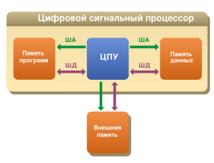

ЦСП строятся на основе Гарвардской архитектуры
Цифровые сигнальные процессоры строятся на основе т. н. «Гарвардской архитектуры», отличительной особенностью которой является то, что программы и данные хранятся в различных устройствах памяти — памяти программ и памяти данных. В отличие от архитектуры фон Неймана, где процессору для выборки команды и двух операндов требуется минимум три цикла шины, ЦСП может производить одновременные обращения как к памяти команд, так и к памяти данных, и указанная выше команда может быть получена за два цикла шины. В реальности, благодаря продуманности системы команд и другим мерам, это время может быть сокращено до одного цикла. В реальных устройствах память команд может хранить не только программы, но и данные. В этом случае говорят, что ЦСП построен по модифицированной гарвардской архитектуре.
Память команд и память данных обычно располагаются на кристалле ЦСП. В связи с тем, что эта память имеет относительно небольшой объём, возникает необходимость в использовании внешних (относительно кристалла процессора) запоминающих устройств. Для таких устройств раздельные шины команд и данных не используются, так это потребовало бы значительно увеличить количество внешних выводов кристалла, что дорого и непрактично. Поэтому взаимодействие ЦСП с внешними запоминающими устройствами происходит по одному комплекту шин без разделения на команды и данные. Следует также заметить, что обращение к внешней памяти всегда занимает значительно больше времени, чем к внутренней, поэтому в приложениях, критичных ко времени исполнения, такие обращения необходимо минимизировать.

Лекции 15

Моделирование систем ЦОС в среде LabVIEW

СПИСОК ВИРТУАЛЬНЫХ ПРИБОРОВ И АЛГОРИТМОВ, ИЗУЧАЕМЫХ СТУДЕНТАМИ

Сложение трех синусоид различной частоты и фазы
Преобразование Фурье и спектральная плотность сигнала.
Видоизменение сигнала при его фильтрации.
Узкополосный шум и синусоида в шумах
Эффект стробирования и наложение спектров при неправильном выборе частоты оцифровки.
Теорема Котельникова.
Конструирование фильтров и характерные виды АЧХ.
Влияние прядка фильтра на накопление ошибок.
Глазковая диаграмма
АЧХ и ФЧХ, годографы.
Влияние временных окон на форму спектральных линий.
Оцифровка музыки и ее спектр мощности.
Спектрограмма изменяющегося во времени сигнала.
Двумерные массивы и явление интерференции, включая псевдоближнюю зону.
Двумерное преобразование Фурье
Спектрограмма сигнала с изменяющейся частотой
Спектрограмма оцифрованного сигнала.
Изучение влияния разрядности оцифровки и клипирования сигнала на спектральное разрешение и уровень шума.

ИСТОРИЯ СТАНОВЛЕНИЯ КОНЦЕПЦИИ ВИЗУАЛЬНОГО ПРОГРАММИРОВАНИЯ ФИЗИЧЕСКИХ ИЗМЕРЕНИЙ

Эффективность технологии визуального программирования и концепции виртуальных приборов, предложенных компанией National Instruments более 20 лет, доказана временем. Среда прикладного графического программирования LabVIEW (Laboratory Virtual Instrument Engineering Workbench), используемая в качестве стандартного инструмента для проведения измерений, анализа данных и управления приборами и объектами пришлась по вкусу многим разработчикам. Студенты с удовольствием создают сложнейшие виртуальные приборы и наблюдают происходящие на экране компьютера трансформации входного потока данных. Удобный графический интерфейс и наглядность в представлении результатов обработки делает среду LabVIEW очень удобной площадкой для изучения самых разнообразных методов цифровой обработки информации. При этом, не смотря на вполне аналоговый вид всех сигналов и спектров, студенты не теряют ощущения того, что все операции с данными происходят в цифровой форме, и компьютер работает с дискретными последовательностями отсчетов.
Следуя концепции виртуальных измерительных приборов и используя огромный учебный материал нарубанный National Instruments, мы решили пойти по пути создания виртуального лабораторного практикума, позволяющего студентам при минимальном объеме работ по перепрограммированию готовых примеров получит максимальный опыт по работе с LabVIEW. Основной содержательный материал, объясняющий как надо программировать и в чем смысл того или иного алгоритма обработки данных, включен в пособие в виде прямых ссылок на соответствующие разделы помощи или электронные документы, находящейся на компьютере. Сегодня практически весь необходимый студентам объем информации доступен в электроном виде, причем значительная его часть квалифицированно изложена на русском языке. Мы сконцентрировали свое внимание на самых актуальных и популярных методах цифровой обработки сигналов. Не забыты и те подводные камни, которые встречаются при переходе от чисто аналоговых к гибридным аналого-цифровым методам работы с сигналами.
Учитывая определенные трудности, возникающие при подключении реальных источников и приемников сигналов к компьютерным платам ввода и вывода информации, мы пошли по пути минимизации каких-либо коммутационных и электрических работ руками студентов. Большая часть работ основана на чисто программных генераторах и источниках сигналов, в изобилии имеющихся в среде LabVIEW. Единственный реальный источник сигналов, используемый в практикуме, это звуковая карта компьютера. Однако, как показал трехлетний опыт работы, несмотря на полную виртуальность всех происходящих на экране процессов студенты получают вполне реальные знания об алгоритмах цифровой обработки и возможностях системы визуального программирования LabVIEW.

ИСТОРИЯ РАЗВИТИЯ ИДЕИ ВИЗУАЛЬНОГО ПРОГРАММИРОВАНИЯ ВИРТУАЛЬНЫХ ИЗМЕРИТЕЛЬНЫХ ПРИБОРОВ

В 1983 году компания National Instruments начала поиски способов сокращения времени, необходимого для программирования измерительных систем. В результате появилась концепция виртуального прибора LabVIEW - сочетания интуитивного пользовательского интерфейса лицевой панели с передовой методикой блок-диаграммного программирования, позволяющего создавать эффективные измерительные системы на основе графического программного обеспечения. Первая версия LabVIEW увидела свет в 1986 году. Она была предназначена только для компьютеров Macintosh. Несмотря на то что Macintosh довольно редко использовадись в задачах измерений и автоматизации, графическая оболочка их операционной системы MacOS наилучшим образом соответствовала технологии LabVIEW. Довольно скоро и другие наиболее распространенные операционные системы перешли на графический пользовательский интерфейс и начали поддерживать эту технологию. К 1990 году разработчики National Instruments полностью переделали LabVIEW, сочетая новые компьютерные технологии с анализом отзывов пользователей. И, что более важно, вторая версия LabVIEW включала компилятор, делающий скорость исполнения виртуальных приборов сравнимой со скоростью выполнения программ, созданных на языке программирования С. Патентное ведомство США (United States Patent Office) выдало National Instruments несколько патентов, признающих новизну технологии LabVIEW. С появлением новых графических операционных систем, подобных MacOS, компания National Instruments перенесла ставшую уже признанной технологию LabVIEW на другие платформы - персональные компьютеры и рабочие станции. В 1992 году благодаря новой открытой архитектуре появились версии LabVIEW для Windows и Sun. Третья версия LabVIEW появилась в 1993 году сразу для трех операционных систем: Macintosh, Windows и Sun. Виртуальные приборы версии 3, разработанные на одной из платформ, могли без изменений запускаться на другой. Эта межплатформенная совместимость дала пользователям возможность выбора платформы разработки и уверенность, что созданные ВП будут функционировать и на других платформах (обратите внимание, что это было реализовано за пару лет до появления Java). В 1994 году список платформ, поддерживающих LabVIEW, увеличился и стал включать Windows NT, Power Macs, рабочие станции Hewlett Packard и в 1995 году - Windows 95. LabVIEW 4 была выпущена в 1996 году и обеспечивала большую гибкость оболочки среды разработки, которая позволила пользователям создавать программы, подходящие типу их деятельности, уровню опыта и навыкам разработки. Кроме этого, LabVIEW 4 включала в себя мощные инструменты редактирования и отладки более совершенных измерительных систем, в том числе обмен данными на основе OLE-технологии и распределенных средств исполнения. Версии LabVIEW 5 и 5.1 (в 1999 году) продолжают наращивать возможности системы: появляется встроенный Internet-сервер, подсистема динамического программирования и управления (сервер виртуального прибора), интеграция с ActiveX и особый протокол для упрощения обмена данными через Internet - DataSocket. Также введена долгожданная возможность отката действий пользователя (undo), которая уже присутствовала в большинстве компьютерных программ. Вышедшей в 2000 году новой версии - LabVIEW 6 (известной также как 6i) - сделали «подтяжку лица»: в нее встроили новый комплект объемных элементов управления и индикации, поскольку в то время компьютерная индустрия обнаружила, что внешний вид программного продукта имеет весьма серьезное значение (чему способствовало появление систем Apple iMac и G4). В LabVIEW 6 воплотилась очень серьезная работа по обеспечению как простого и интуитивного интерфейса среды программирования (особенно для непрограммистов!), так и поддержки множества передовых технологий программирования, например объектно-ориентированного программирования, многопоточности (multithreading), распределенных вычислений (distributed computing) и т.д. И пусть простота графической оболочки LabVIEW не вводит вас в заблуждение: LabVIEW - это инструмент, который является достойным соперником систем программирования C++ или Visual Basic, да еще и превосходит их в удобстве работы, как отмечают тысячи пользователей. В версии LabVIEW 6.1, вышедшей в 2001 году, было введено событийно-управляемое (event-oriented) программирование, удаленное управление LabVIEW через Internet и другие улучшения. Совершенно особой разновидностью LabVIEW, на которую следует обратить внимание, является LabVIEW RT. RT означает Real Time - реальное время. LabVIEW RT представляет собой совокупность аппаратного и программного обеспечения, которая позволяет выделять части кода LabVIEW и загружать их для выполнения на отдельном контроллере, работающем под управлением собственной операционной системы реального времени. Таким образом гарантируется, что выделенные участки LabVIEW-приложения будут выполняться в точно определенные моменты времени, даже если Windows «зависнет» и компьютер перестанет работать. LabVIEW является мощным инструментом программирования, пригодным для решения практически любых задач, например компьютерного моделирования, тем не менее он чаще всего используется для сбора экспериментальных данных и управления приборами и установками, и поэтому содержит множество виртуальных приборов, разработанных специально для этой цели. Например, LabVIEW может управлять встраиваемыми многофункциональными устройствами сбора данных (plug-in data acquisition - DAQ), которые предпазначены для ввода и/или вывода аналоговых и цифровых сигналов. Например, вы можете совместно использовать многофункциональные платы и LabVIEW для мониторинга температуры, формирования управляющих сигналов для экспериментальной установки или определения частоты неизвестного сигнала. LabVIEW также обеспечивает передачу команд и данных по каналу общего пользования (КОП) или через стандартный последовательный порт компьютера. Канал общего пользования часто применяется для взаимодействия с осциллографами, сканерами и мультиметрами, а также для дистанционного управления подобными приборами. С помощью программного обеспечения LabVIEW допустимо управлять сложными измерительными системами стандарта VXI, приборами с сетевым интерфейсом Ethernet или через порт USB. Получив со встроенной платы или внешнего прибора массив данных, вы можете использовать множество содержащихся в LabVIEW виртуальных приборов анализа для всесторонней обработки этих данных и их преобразования.

СФЕРА ПРИМЕНЕНИЯ

LabVIEW (Laboratory Virtual Instrument Engineering Workbench) – среда прикладного графического программирования, используемая в качестве стандартного инструмента для проведения измерений, анализа их данных, последующего управления приборами и исследуемыми объектами.
Сфера применения LabVIEW непрерывно развивается. В образовании она включает лабораторные практикумы по электротехнике, механике, физике. В инженерной практике – объекты промышленности, транспорта, в том числе воздушного, подводного и надводного флотов, космические аппараты. В науке – такие передовые центры как CERN (в Европе), Lawrence Livermore, Batelle, Sandia, Oak Ridge (США).
Динамично развивается и собственно среда LabVIEW. Первая ее версия (LabVIEW 1) была разработана корпорацией National Instruments (NI) в 1986 году в результате поисков путей сокращения времени программирования измерительных приборов. Версии со второй по шестую, каждая последующая из которых существенно расширяла возможности предыдущей версии по обмену данных с измерительными приборами и работе с другими программными средствами, появлялись соответственно в 1990, 1992, 1993, 1996 и 2000 годах. Последняя – седьмая версия (LabVIEW 7) была создана корпорацией NI в 2003 году. Главные ее особенности – введение раскрывающихся узлов, что расширяет возможности диалогового режима, и применение драйверов нового поколения NI-DAQmx, в результате чего существенно упрощается процедура сбора и отображения данных и ускоряется быстродействие операций аналогового ввода-вывода
NI LabVIEW 8 предоставляет возможности распределенной логики для решения задач моделирования, управления и измерений. Новая версия LabVIEW повышает эффективность разработки больших проектов и распределенных систем
3 Октября 2005 года лидер технологии виртуальных приборов National Instruments представила LabVIEW 8 – новейшую версию платформы графической разработки приложений LabVIEW, которая позволяет повысить производительность труда инженеров и ученых при решении таких задач, как моделирование и разработка систем управления и измерений. Новая версия LabVIEW базируется на технологии распределенной логики - наборе новых высокоэффективных средств разработки и синхронизации распределенных интеллектуальных систем и устройств. В LabVIEW 8 по-новому, в форме проектов, организована среда разработки и управления большими приложениями, а кроме этого сущестенно усовершенствован набор Экспресс-приборов, предназначенных для управления измерительными приборами. Одновременно с новой версией LabVIEW 8 National Instruments представляет обновления программных модулей, таких как модуль разработки приложений жесткого реального времени LabVIEW Real-Time Module, модуль программирования систем на базе ПЛИС - LabVIEW FPGA Module, модуль программирования карманных компьютеров LabVIEW PDA Module и модуль разработки приложений АСУТП LabVIEW Datalogging and Supervisory Control Module.
“За последние 20 лет LabVIEW признана самой эффективной платформой, предназначенной для разработки инструментальных систем и существенно упрощающей работу инженеров и ученых,” заявил д-р Дж.Тручард (Dr. James Truchard), – президент и исполнительный директор National Instruments. “С выходом LabVIEW 8, National Instruments еще более расширяет диапазон технологий и приложений, в которых могут использоваться виртуальные приборы. Теперь вы можете использовать эту проверенную временем, открытую и дружественную платформу для разработки комплексных тестовых систем, прототипов изделий и полномасштабных автоматизированных комплексов, а также при создании приложений для встраиваемых микропроцессорных устройств, ПЛИС и систем реального времени”.
За счет новых, гибких и несложных в освоении средств распределенного мониторинга и управления LabVIEW 8 расширяет возможности технологии графического программирования для разработки промышленных контрольно-измерительных систем – от стедовых решений до сетей автоматизации предприятий. Новейшая версия LabVIEW представляет упрощенный, легко масштабируемый интерфейс взаимодействия и синхронизации удаленных интеллектуальных устройств и систем, таких как процессоры реального времени и реконфигурируемые системы на базе ПЛИС. Специалисты самых разных профилей – разработчики встраиваемых систем, инженеры-испытатели и инженеры АСУ, – теперь могут использовать одну и ту же графическую платформу для простой передачи данных, детерминированного обмена данными в реальном времени и сетевой синхронизации, в том числе с одновременным отслеживанием состояний тревог, событий и сохранением данных.
“National Instruments LabVIEW по праву принадлежит к числу лучших программных продуктов, предназначенных для решения задач промышленных измерений и управления,” заявил Стив Конкуэргуд (Steve Conquergood), – президент и основатель компании Advanced Measurements Inc. “Используя новый, основанный на конфигурировании подход, реализованный в LabVIEW, инженеры смогут легко синхронизировать автономные интеллектуальные узлы, включающие, по их выбору, программируемые контроллеры автоматизации (ПАК) на базе NI Real-Time или ПЛИС, а также программируемые логические контроллеры (ПЛК) сторонних производителей. LabVIEW 8 значительно упрощает разработку, тестирование и поддержку распределенных систем ввода/вывода, применяемых для решения задач моделирования, измерения и управления”.
Принципиально новой особенностью LabVIEW 8 является среда управления проектами (LabVIEW Project), облегчающая разработку больших приложений, в том числе создаваемых коллективом разработчиков. LabVIEW Project включает средства обслуживания нескольких целевых платформ (например, Windows и LabVIEW Real-Time); встроенного управления исходными кодами программ; управления опциями компиляции; возможность переноса созданных приложений на персональный, мобильный, промышленный или встраиваемый компьютер. Используя данные возможности, инженеры и ученые могут более просто интегрировать LabVIEW в сложные технические аппаратно-программные комплексы, обычно разрабатываемые и обслуживаемые коллективом специалистов и требующие строгого соответствия промышленным или государственным стандартам.
LabVIEW 8 продолжает развитие Экспресс-технологии и предоставляет новые средства, упрощающие управление измерительными приборами и устройствами сбора данных. При помощи мастера поиска драйвера приборов LabVIEW Instrument Driver Finder, инженеры и ученые смогут автоматически определять подключенные к компьютеру приборы, а затем осуществлять поиск, загрузку и установку подходящего драйвера среди более чем 4000 драйверов, доступных бесплатно в сети NI Instrument Driver Network (www.ni.com/idnet). Полностью автоматизированный процесс устраняет рутинные процедуры настройки интерфейса, тем самым заметно сокращая время подготовки к измерениям. Улучшенный Помощник по Сбору Данных (DAQ Assistant) в сочетании с инструментальным драйвером NI-DAQmx 8, кроме обычных функций, обеспечивает имитацию работы всех аппаратных средств сбора данных NI, что позволяет инженерам и ученым начать разработку программного кода в LabVIEW 8 без необходимости в наличии аппаратуры.
National Instruments предлагает версии LabVIEW 8 на на английском, французском, немецком, японском и впервые на корейском языках. Появилась документация к LabVIEW на упрощенном китайском языке. Последние 17 лет NI предоставляет сервисную и техническую поддержку в 40 странах мира на основных европейских и азиатских языках, учитывая курсы региональных валют и разницу во времени.
Среда графического программирования NI LabVIEW известна в промышленности, науке и образовании как ведущий программный продукт, предназначенный для проведения измерений, промышленного управления и моделирования. NI LabVIEW удалось изменить подход к измерениям и автоматизации за счет концепции графической разработки приложений. Обладатель 15 наград за 2004 год, LabVIEW предлагает интуитивный и высокопроизводительный подход к сбору, анализу и представлению данных на каждом этапе решения поставленной задачи, от создания прототипа изделий до их промышленных испытаний. С выходом LabVIEW 8, NI открывает путь к его более тесной интеграции с продуктами третьих фирм - видеокамерами, электроприводами, датчиками и исполнительными механизмами, а также с промышленными приборами, подключаемыми по интерфейсам GPIB, VXI, PXI, PCI, Ethernet, последовательным интерфейсам и шине USB. NI LabVIEW работает под управлением операционных системам семейств Windows, Macintosh и Linux.
Компания National Instruments (www.ni.com) – это основоположник и лидер технологии виртуальных приборов (virtual instrumentation), которая коренным образом изменила подходы к созданию средств измерений и автоматизации. Используя возможности современных компьютеров и информационных технологий, концепция виртуальных приборов позволила увеличить производительность контрольно-измерительных систем и снизить их себестоимость. Это стало возможным благодаря интеграции программного обеспечения, такому как графическая среда разработки NI LabVIEW, и модульного контрольно-измерительного оборудования на базе шин PCI, PXI, USB и Ethernet. Компания National Instruments имеет штаб-квартиру в г.Остин (Техас, США) c числом сотрудников свыше 3600 человек, и осуществляет прямые поставки в 41 страну мира. В 2004 году заказчиками National Instruments стали более 25000 компаний из 90 стран мира. В течение последних шести лет журнал FORTUNE называет NI одной из ста лучших компаний-работодателей в США. Представительство компании National Instruments в России и странах СНГ открыто в 2000г.

Лекции 16

ЕДИНЫЙ ПОДХОД К ЛЮБЫМ ЗАДАЧАМ

NI LabVIEW – единая платформа для управления, измерений и моделирования
Уже почти 20 лет инженеры и ученые используют среду графического программирования National Instruments LabVIEW для создания автоматизированных систем сбора данных и управления приборами, которые нашли применение как в исследовательских и испытательных лабораториях, так и на технологических производственных линиях. Все это время среда LabVIEW постоянно совершенствовалась - благодаря регулярному выходу новых версий, а также выпуску специализированных модулей, библиотек и дополнений, обусловленных пожеланиями пользователей и исследовательской работой коллектива разработчиков LabVIEW, и фактически стала стандартом в ряде областей науки и техники (рис. 1). Согласно своей фундаментальной идее, LabVIEW позволила инженерам, не имеющим глубоких знаний и опыта в традиционном программировании, быстро создавать сложные автоматизированные системы измерений и управления. Но в своем развитии LabVIEW стала больше, чем просто языком программирования. LabVIEW предоставляет пользователю широкую гамму инструментов, которые образуют графическую платформу разработки для моделирования, управления и тестирования. В данной статье кратко рассматриваются инструментальные средства и библиотеки, которые продвигают платформу LabVIEW в новые, все более перспективные отрасли промышленности и на новые сегменты рынка высоких технологий.
В связи с бурным развитием технологий за последние 20 лет, включая увеличение производительности полупроводниковых приборов и уменьшение их размеров в соответствии с законом Мура, повсеместным внедрением компьютеров и микропроцессоров, развитием стандартов связи и сетевых технологий, инженеры были вынуждены в равной степени увеличивать сложность процессов разработки, производства и тестирования новых продуктов.
LabVIEW имеет множество преимуществ в различных областях разработки приложений и отраслях промышленности. Кроме этого, компания National Instruments дополнила среду программирования внедрением целого семейства дополнительных модулей и библиотек для расширения круга решаемых задач. Данная платформа полностью перекрывает потребности трех базовых областей применений:
- Автоматизированные системы измерения и тестирования
- Промышленные системы контроля и управления
- Проектирование и отладка встраиваемых систем
Для приложений автоматизированного тестирования LabVIEW предоставляет широкий набор средств для ввода и вывода сигналов с различного аппаратного обеспечения, а также функции специализированного анализа, необходимые для проведения измерений в различных областях. Кроме этого, платформа содержит целый спектр инструментов для задач автоматизации и обработки данных:
- Интерактивные измерения. С помощью пакета NI SignalExpress вы можете интерактивно использовать виртуальные приборы (встраиваемые либо автономные приборы, управляемые с компьютера) для проведения необходимых вам измерений и анализа сигналов. Для проведения оценочных, быстрых и простых измерений, когда даже простейшее программирование избыточно, NI SignalExpress помогает за считанные минуты сконфигурировать процедуру измерения, сравнить результаты с данными моделирования и сохранить их на компьютере.
- Автоматизированные системы испытаний. С помощью пакета NI TestStand вы можете разработать структурированную последовательность испытаний, представляющих собой отдельные программы LabVIEW (либо модули других систем программирования), со сложной логикой принятия решений «тест прошел/не прошел» для управления общим ходом испытания. Кроме того, NI TestStand легко интегрируется в единые информационные системы предприятия (ERP) для предоставления результатов в базы данных либо для отслеживания испытуемых изделий через автоматизированные системы управления производством (MES).
Для проведения автоматизированных измерений LabVIEW содержит пакеты анализа, оптимизированные для различных измерительных задач:
- Тестирование линий связи – средства обработки и генерации сложных модулированных сигналов и усовершенствованные функции для проведения спектральных измерений, расширяющие возможности библиотек, содержащихся в базовом комплекте LabVIEW
- Измерение виброакустических сигналов – модули для исследования динамических акустических сигналов с целью оценки качества звука, или проведения структурных испытаний
- Мониторинг состояния машин и механизмов– специализированные алгоритмы порядкового анализа вращающихся частей механизмов (вэйвлет-анализ, совместный частотно-временной анализ)
- Обработка изображений – средства для автоматизированного визуального контроля и приложений машинного зрения.
Для создания приложений управления LabVIEW содержит отдельный набор специализированных библиотек, дополняющих графическую платформу методами управления, функциями распределенного мониторинга и управления, АСУТП, а также возможностями управления в реальном времени.
С помощью LabVIEW вы можете использовать единую платформу для разработки и развертывания собственных концепций управления, применяя различные подходы и технологии, такие как:
- ПИД-регулирование – Используйте преимущества этой технологии для относительно простого создания промышленных приложений управления.
- Расширенное управление – LabVIEW содержит средства разработки алгоритмов оптимального управления на основе признанных моделей контроллер-объект, либо управление на базе принятых/выданных сигналов с учетом усовершенствованной идентификации системы. Кроме того, к LabVIEW поставляется дополнительная библиотека для непрерывного контроля работы динамических систем, позволяющая использовать указанные модели совместно с традиционными функциями управления, такими как передаточные функции, интеграторы, дифференциаторы и цепи обратной связи.
- Управление движением – Используется для управления электроприводами и промышленными механизмами.
- Повторное воспроизведение опытных сигналов – Это уникальная возможность воспроизводить ранее сохраненные измерительные данные (ход нагрузок в автомобильной технике, сигналы переходных процессов в электронике и связи и т.д.) для проведения модельных испытаний или отладки прототипов изделий и устройств
- Модуль LabVIEW Real-Time для промышленных платформ является идеальным выбором для реализации алгоритмов управления в производственных системах. Тем не менее, ряд пользователей из отраслей проектирования машин и промышленного управления считают, что расширение возможностей LabVIEW для программирования ПЛИС, интегрированных в узлы ввода/вывода, является ещё более надежным методом внедрения управляющих алгоритмов. Если вы запрограммируете функциональность оборудования через встроенную ПЛИС, то это оборудование оказывается гораздо более защищенным и надежным в производственном процессе. Обеспечение тесной взаимосвязи между программированием встраиваемых ПЛИС и приложениями промышленного управления с помощью интуитивно понятного подхода графического программирования является уникальным преимуществом использования LabVIEW.
Для разработки распределенных систем мониторинга и управления LabVIEW имеет системные возможности более высокого уровня, такие как занесение информации в базу данных, алгоритмы принятия решений, обеспечение безопасности.
Разработчики в основном знакомы с LabVIEW как со средством проведения измерений. Однако LabVIEW продолжает приобретать популярность и как инструмент создания универсальных алгоритмов для инженеров и ученых во многих сферах деятельности. Сочетание развитых библиотек для обработки сигналов и управляющих алгоритмов с готовыми к использованию инструментальными средствами позволяет быстро проектировать, создавать прототипы и разворачивать системы с помощью LabVIEW. Ниже приведены некоторые ключевые свойства платформы LabVIEW, используемые при проектировании систем.
- Обширная библиотека анализа и математических функций. LabVIEW содержит сотни математических функций, охватывающих широкий спектр традиционных алгоритмов в областях математического анализа, обработки сигналов, вероятности и статистики, систем управления, представляющие собой основу любого пользовательского алгоритма.
- Естественная интеграция с устройствами ввода/вывода – Поскольку реальные физические данные очень легко получить с помощью LabVIEW, вы, несомненно, оцените удобство проверки и отладки созданных алгоритмов на примере реальных данных.
- Аппаратные платформы для создания систем реального времени – алгоритмы LabVIEW можно выполнять на платформах реального времени с интегрированным вводом/выводом. С помощью модульных аппаратных средств National Instruments CompactRIO и PXI можно быстро создавать прототипы встраиваемых систем, использующих процессоры, ПЛИС для встроенной логики и широкий спектр оригинальных устройств ввода/вывода.
Во многих областях современной промышленности, начиная от исследовательских лабораторий до конструкторских бюро, создающих распределенные и встраиваемые системы, платформа графической разработки LabVIEW увеличивает производительность труда инженеров и ученых. Сочетание интуитивно понятного графического языка программирования, поддержки широкого набора устройств ввода/вывода и растущего сообщества пользователей, участвующих в развитии платформы LabVIEW, делает успешным создание принципиально новых приложений. Переходя на более эффективный графический принцип разработки, однако продолжая использовать открытую среду программирования LabVIEW для воплощения разработанных алгоритмов и обмена данными со средствами моделирования, можно модернизировать средства разработки и сократить временные затраты на всех этапах жизненного цикла изделий.
Что первое приходит на ум, когда слышь о распределенной системе? Многопроцессорная система, параллельно обрабатывающая несколько задач? Или электронная платежная система для работы с заказами со всего мира? Сеть беспроводных датчиков, отслеживающих состояние «умного дома»? Все эти примеры объединяет общая идея – распределение ресурсов системы для решения поставленной задачи. Благодаря повышению производительности современных микроэлектронных устройств при одновременном снижении их стоимости, инженеры и ученые нашли эффективные решения сложнейших задач путем добавления процессоров и «интеллектуальных» микропроцессорных компонентов в свои системы. И, как следствие, современные контрольно-измерительные устройства и системы все больше становятся распределенными.
Тем не менее, разработка измерительных и управляющих систем, включающих несколько вычислительных узлов, не так проста, как может показаться на первый взгляд. При программировании распределенных систем специалисты столкнулись с целым классом новых проблем, к решению которых существующие средства разработки оказались не вполне пригодны. National Instruments LabVIEW 8 представляет новую технологию «распределенного интеллекта», ориентированную именно на этот класс задач, и включающую в себя следующие средства:
- Возможность программирования нескольких целевых платформ, таких как персональные, промышленные, портативные и встраиваемые компьютеры
- LabVIEW Project – новая интерактивная среда управления распределенными системами из единой программной оболочки
- LabVIEW Shared Variable – новый коммуникационный интерфейс, позволяющий упростить обмен данными между различными устройствами и программами, входящими в распределенную систему
- Средства синхронизации и тактирования как устройств, входящих в распределенную систему, так и нескольких распределенных систем
Создание распределенных систем требует новых, оригинальных подходов к программированию. Например, беспроводные датчики (wireless sensors) образуют самоорганизующуюся сеть, узлы которой самостоятельно устанавливают связь друг с другом. Очевидно, что специалисты, работающие с такой технологией, столкнутся с совершенно новыми проблемами в области программного обеспечения. И хотя некоторые проблемы возникают только при реализации конкретных систем, многие инженеры и ученые уже сейчас начинают испытывать схожие трудности при программировании распределенных систем. В качестве примеров можно привести системы испытания автомобильной электроники, смартфоны, комплексы технического зрения и промышленного мониторинга, а также комплексы синхронизированных автоматизированнх тестовых станций.
Вы встретите распределенные системы в самых различных отраслях промышленности, на различных фазах жизненного цикла изделий, тем не менее, всем приложениям, использующим такого рода системы присущи схожие сложности:
- Программирование приложений, использующих многопроцессорную архитектуру, в том числе и смешанную – с микропроцессорами, ПЛИС и цифровыми сигнальными процессорами
- Эффективный обмен данными между несколькими процессорами, расположенными как непосредственно на одной печатной плате, так и внутри единого инструментального шасси или объединенными через сеть
- Объединение всех узлов в завершенную систему, с решением задач тактирования и синхронизации составляющих ее узлов
- Интеграция в единой системе различных типов ввода-вывода, таких как высокоскоростной аналоговый или цифровой, а также техническое зрение и управление движением
- Добавление иных сервисных функций по обмену данными между узлами, включая протоколирование, выдачу сигналов тревог и взаимодействие с информационными системами корпоративного уровня
Использование новых возможностей NI LabVIEW 8 позволяет разрешить большинство из вышеперечисленных проблем.
Распределенные системы обычно состоят из узлов, выполняющих различные функции – датчиков, приборов, автономных подсистем. Все эти узлы так или иначе взаимодействуют с главной системой, которая осуществляет управление, мониторинг и протоколирование данных. В настоящее время разработчикам распределенных систем приходится пользоваться разными средствами для программирования различных узлов. Более того, доступное на рынке стандартное оборудование не всегда может удовлетворить специфическим требованиям к системе. Поэтому для реализации особых алгоритмов применяется конфигурируемое аппаратное обеспечение, чаще всего на основе ПЛИС, что влечет за собой ощутимое усложнение разработки и требует более высокой квалификации разработчика в области специальных средств и языков программирования.
LabVIEW 8 призвана разрешить данную проблему, предоставляя единую универсальную среду разработки для программирования разнотипных узлов. Используя LabVIEW, Вы создаете код, который может выполняться на таких вычислительных платформах, как персональные компьютеры, устройства реального времени, устройства и подсистемы на базе ПЛИС. В единой оболочке LabVIEW сочетает специфические функции для решения совершенно разнотипных задач, например, функции распознавания образов и классификации объектов для систем автоматизированного видеоконтроля, построение траектории движения для управления электроприводами, измерение аналоговых и цифровых сигналов. Традиционно каждая из этих задач требовала применения отдельных специализированных программных продуктов. LabVIEW также содержит библиотеку расширенного анализа сигналов, а также развитые средства коммуникации с Интернет для удаленного управления и мониторинга.
Способность универсального программного средства преодолеть ограничения стандартной функциональности узла позволяет резко снизить сложность разработки и в той же мере повысить производительность труда инженера-разработчика распределенных систем..
При создании распределенных измерительно-управляющих систем как правило используются различные средства и протоколы обмена данными. Реализация процедур обмена данными между процессорами, особенно работающими в режиме реального времени и во встраиваемых системах, без снижения производительности их работы, часто представляет собой трудную задачу. И хотя существует множество стандартов и протоколов обмена – например, TCP/IP, Modbus, UDP и OPC – ни один из них сам по себе не в состоянии удовлетворить всем требованиям различных задач. Кроме того, программные вызовы функций (API) различных протоколов отличаются между собой. Поэтому разработчики и системные интеграторы при создании комплексной системы автоматизации вынуждены использовать несколько коммуникационных протоколов. Для обеспечения детерминированного обмена данными между узлами системы часто приходится прибегать к таким дорогостоящим решениям, как использование аппаратно-реализованной «зеркальной памяти» (reflective memory). Одним из способов решения данного класса задач является устранение жесткой привязки определенного транспортного уровня и протокола к его программному вызову (API) в среде разработки. В этом случае вы можете использовать множество протоколов в рамках одного и того же программного кода, тем самым значительно сокращая время разработки и отладки приложения.
Технология распределенного интеллекта LabVIEW 8 призвана разрешить эти трудности за счет унификации процедур обмена данными через единый, гибкий и открытый коммуникационный протокол, поддерживающий различные процессоры, устройства реального времени, а также изделия сторонних разработчиков. Новые Переменные Общего Доступа (Shared Variables) в LabVIEW 8 являются уровнем абстракции транспортного протокола, адаптированы к передаче сложных типов данных, характерных для расширенных приложений с распределенных системах, и легко масштабируются до использования в функциях высокого уровня – протоколирования и тревожной сигнализации. Переменные Общего Доступа позволяют обмениваться данными между всеми узлами распределенной системы, включая узлы, работающие под управлением ОС жесткого реального времени, а также предоставляют доступ к историческим базам данных и операторским консолям с Web-интерфейсом. Вы можете легко сконфигурировать переменные при помощи интерактивных диалогов, осуществляя привязку пользовательских элементов управления и индикации к источникам данных в узлах распределенной системы.
Обмен данными и командами между различными узлами – это только одна из трудностей разработки распределенных систем. Управление исходным программным кодом для каждого из узлов и загрузка исполняемого кода на все распределенные узлы также представляет собой серьезную задачу для разработчиков. Только в простейшем случае система состоит из однотипных вычислительных узлов, исходный программный код располагается на центральном компьютере и синхронно переносится на все узлы. В реальном, более сложном случае, в системе присутствуют узлы различного типа (смешанная архитектура), исполняемый код которых различен, причем не все узлы одновременно могут быть доступны для управления и перепрограммирования.
Новая оболочка управления проектами в LabVIEW 8 (LabVIEW 8 Project) хранит исходные коды и настройки всех узлов распределенной системы, включая ПК, контроллеры реального времени, системы на базе ПЛИС, портативные (карманные) компьютеры. Проект также предоставляет множество новых средств для совместной разработки и управления крупным приложением коллективом разработчиков, такие как:
- Интегрированные средства управления исходным кодом, совместимые с ведущими программными продуктами подобного назначения, например, Visual SourceSafe, Perforce, Rational ClearCase, PVCS, MKS и CVS
- Библиотеки Проектов (Project Libraries), содержащие исходные коды в виде модульных, унифицированных функций, которые можно многократно вызывать из различных подсистем
- Средства для хранения настроек устройств управления и ввода/вывода данных, входящих в состав каждого из узлов распределенной системы
- Создание спецификаций, определяющих и хранящих многочисленные опции и настройки дистрибутивов исходного кода, отладки и компилляции исполняемого кода, а также описание процессов окончательной загрузки приложений на удаленные узлы
Используя возможности распределенного интеллекта в LabVIEW 8, Вы значительно облегчаете процесс разработки распределенных систем. Все узлы и устройства – процессоры реального времени, ПЛИС, традиционные приборы, программируемые контроллеры автоматизации с OPC, карманные компьютеры – отображаются в окне Проекта LabVIEW, что упрощает конфигурирование и управление системой. Вы можете добавлять в Проект LabVIEW платформы исполнения, даже если они в данный момент времени работают в автономном режиме или недоступны – это также ускоряет проектирование и разработку системы с временно отсутствующими компонентами. Из простой и дружественной оболочки Проекта LabVIEW, Вы можете наблюдать, редактировать, загружать, выполнять и отлаживать программный код, работающий на любом узле системы. Вы можете также в реальном масштабе времени отслеживать взаимодействие между различными узлами системы. Эта возможность позволяет улучшить синхронизацию и коммуникации в системе на всех этапах ее создания – проектирования, разработки и отладки, тем самым значительно сокращая полное время разработки.
Важной составляющей частью разработки распределенной системы является организация совместной работы интеллектуальных узлов – координация и синхронизация их действий. Во многих распределенных системах такое взаимодействие осуществляется через операции ввода-вывода при помощи датчиков, исполнительных устройств и непосредственной генерации специальных сигналов синхронизации. Зачастую инженеры-разработчики прибегают к аппаратной реализации процедур синхронизации и тактирования узлов через ПЛИС и служебные сигнальные линии, интегрированные в системные шины устройств. LabVIEW 8 предлагает новое детерминированное Ethernet-решение для надежной синхронизации узлов в распределенных системах. Новая Переменная Общего Доступа LabVIEW (LabVIEW Shared Variable) может иметь жесткую привязку ко времени ее обновления и поэтому может быть использована для построения сложных распределенных систем управления с коррелированными измерительными и управляющими каналами, раположенными в различных узлах. Вместо применения дорогостоящих карт «зеркальной памяти», LabVIEW 8 обеспечивает простое, недорогое и стандартизированное решение по тактированию и синхронизации узлов системы в сети с периодом синхронизации 100 мкс и точностью ±5 мкс.
Современные тенденции показывают, что разрозненные контрольно-измерительные системы предприятий объединяются в распределенные системы более высокого уровня с полной интеграцией вычислительных и управляющих ресурсов. LabVIEW 8 является высокоэффективной, но простой в использовании оболочкой для проектирования, управления, запуска и синхронизации распределенных систем. Для удовлетворения ваших текущих и перспективных потребностей LabVIEW обеспечивает:
- Поддержку различных архитектур и платформ исполнения, таких как персональные, промышленные, портативные и встраиваемые компьютеры, в том числе многопроцессорные системы с ПЛИС и цифровыми сигнальными процессорами, а также системы, работающие под управлением ОС жесткого реального времени
- Мониторинг и управление распределенными узлами системы из единой интерактивной оболочки Проекта LabVIEW (LabVIEW Projet)
- Упрощение передачи данных между различными вычислительными узлами при помощи новой Переменной Общего Доступа LabVIEW 8 (LabVIEW Shared Variable)
- Поддержку множества вариантов синхронизации и тактирования узлов распределенных систем через новую технологию детерминированного Ethernet
Графическая платформа разработки приложений LabVIEW способствует повышению производительности труда инженеров и ученых – от разработки простых лабораторных стендов до создания сложнейших распределенных систем с интеллектуальными узлами. Уникальное сочетание простых графических средств разработки, поддержки широкого спектра устройств ввода-вывода, возможностей программирования распределенных систем и быстрорастущего сообщества пользователей делает платформу LabVIEW передовым продуктом, используемым для решения задач проектирования, управления и измерений.

